«Ақтөбе облысының білім басқармасы Әйтеке би ауданының білім бөлімі» мемлекеттік мекемесінің Ж.Сәрсенов атындағы жалпы орта білім беретін мектебі» коммуналдық мемлекеттік мекемесінің өзін-өзі бағалау нәтижелерінің қорытындысы

Аралтөбе ауылы 2025 ж
Былшық би көшесі №28

Қазақстан Республикасының «Білім туралы» Заңын (бұдан әрі-Заң) 59 бабының 4-1 тармағын басшылыққа ала отырып, Қазақстан Республикасы Оқу-ағарту министрінің 2022 жылғы 5 желтоқсандағы №486 бұйрығымен бекітілген «Білім беру ұйымдарын бағалау өлшемшарттарын бекіту туралы», «Ж.Сәрсенов атындағы жалпы орта білім беретін мектебі» КММ-нің 22.05 2025ж. күнгі №5 педагогикалық кеңес шешімімен №54н/қ бұйрығының негізінде 22.05-22.06 аралығында мектеп қызметіне өзін-өзі бағалау жұмысы ұйым-дастырылып өткізілді. Өзін-өзі бағалау жұмысын жүргізуде 22.05.2025 ж № 54-н/қ бұй- рығымен бекітілген комиссиясымен келесі құрамда өткізілді.

1 | Сагинбаева Жанат Джуламановна | мектеп директоры, комиссия төрағасы
2 | Куатова Ару Жубанышбаевна | директордың оқу ісі жөніндегі орынбасары, комиссия мүшесі
3 | Сызбулатова Альмира Тагыбергенкызы | директордың тәрбие жұмысы жөніндегі орынбасары, ағылшын тілі пәнінің мұғалімі, комиссия мүшесі
4 | Лайықова Нурбану Бакбергеновна | Әлеуметтік педагог, комиссия мүшесі
5 | Жанаева Кунайым Омбаевна | Мектепалды даярлық сыныбының мұғалімі,комиссия мүшесі
6 | Тұрабайқызы Айгүл | Педагог-психолог,комиссия мүшесі
7 | Сақтағанова Кунжамал Байжасаровна | шаруашылық жөніндегі орынбасары, комиссия мүшесі

Комиссия құрамы мектептің қызметіне өзін-өзі бағалау материалдарын зерделеп білім беру ұйымын бағалау өлшемшарттарына сай берілетін білім беру қызметінің сапасының Қазақстан Республикасының мемлекеттік жалпыға міндетті білім беру (МЖМБС) стандарттарына сәйкестігін зерделеп талдады.

1.Білім беру ұйымдарының жалпы сипаттамасы

Білім беру ұйымының аталуы, орналасқан жері (заңды мекен-жайы және нақты орналасқан мекен-жайы)
«Ақтөбе облысының білім басқармасының Әйтеке аудандық білім бөлімі» ММ-нің
«Ж.Сәрсенов атындағы жалпы орта білім беретін мектебі» коммуналдық мемлекеттік мекемесі, 030105, Қазақстан Республикасы, Ақтөбе облысы, Әйтеке би ауданы,Аралтөбе ауылы, Былшық би көшесі, үй №28
Заңды тұлғаның байланыс деректері (телефон, электрондық пошта, web-сайт)
Телефон,факс: 8(71339) 23-3-34
Электронды почта: J.Sarsenov2020@yandex.kz;
Сайты: sarsenov-aitekebi.edu.kz Әлеуметтік желі:Sarsenov_jakia

Заңды тұлға өкілінің байланыс деректері (басшының ФАӘ және лауазымға тағайындау бұйрығы туралы деректер)
Сагинбаева Жанат Джуламановна лауазымға тағайындау туралы бұйрық №155, 11.09.2013жыл
««Қызылжұлдыз орта мектебі» мемлекеттік мекемесінің директоры қызметіне
Ж.Сағынбаеваны тағайындау туралы».
Мектеп атауларының өзгеруі негізінде мектеп директорларын тағайындау бұйрықтарына өзгерту енгізу туралы №45. 15 ақпан 2018 жыл
Ұялы телефоны: 87770310373
Құқық беруші және құрылтайшы құжаттар
Ақтөбе облысы әкімдігінің 2020 жылғы 23 желтоқсандағы №469 қаулысымен бекітілген «Ақтөбе облысының білім басқармасы Әйтеке би ауданының білім бөлімі» мемлекеттік мекемесінің
«Ж.Сәрсенов атындағы жалпы орта білім беретін мектебі» коммуналдық мемлекеттік
мекемесінің жарғысы.
Заңды тұлғаны мемлекеттік қайта тіркеу туралы анықтама берілген күні –16.01.2021ж. Берген мекеме: ҚР Әділет министрлігі Ақтөбе облысының әділет департаменті Хромтау ауданаралық әділет басқармасы.
БСН 970640001377
Ақтөбе облысы Әйтеке би ауданы әкімдігінің 2017 жылғы 7 тамыздағы №136 қаулысы «Қызылжұлдыз орта мектебі» мемлекеттік мекемесін «Әйтеке би аудандық білім бөлімі» мемлекеттік мекемесінің «Жақия Сәрсенов атындағы орта мектебі» мемлекеттік мекемесі деп өзгерту туралы

Рұқсат етуші құжаттар
Мектепке дейінгі тәрбие мен оқыту саласындағы қызметті жүзеге асыру туралы хабарламаны қабылдау талоны 09.04.2021 жылы №KZ95RVK00034376 берілген.
«Е-лицензиялау» ақпараттық жүйесі» мемлекеттік деректер қорындағы мәліметтерге сәйкес келеді. Мектеп білім беру қызметін Ақтөбе облысының білім саласында сапаны қамтамасыз ету департаментімен 28.01.2021 жылғы білім беру қызметімен айналысуға рұқсат берген № KZ28LAA00020649 мемлекеттік лицензиясы негізінде жүзеге асырады. Лицензияға қосымшада лицензияланатын қызмет түрінің кіші түрі (түрлері) бастауыш білім беру, негізгі орта білім беру, жалпы орта білім беру көрсетілген.
2.Кадрлық құрамға талдау

Тиісті бейін бойынша жоғары (жоғары оқу орнынан кейінгі) педагогикалық білімі бар педагогтер туралы мәліметтер немесе педагогикалық қайта даярлауды растайтын құжат, оның ішінде базалық білімі жоқ педагогтер туралы мәліметтер;
2024-2025 оқу жылы. “Білім беру қызметіне қойылатын біліктілік талаптарын және оларға сәйкестікті растайтын құжаттардың тізбесін бекіту туралы” Қазақстан Республикасы Білім және ғылым министрінің 2015 жылғы 17 маусымдағы №391 бұйрығына өзгеріс енгізу туралы Қазақстан Республикасы Білім және ғылым министрінің м.а. 2021 жылғы 14 шілдедегі № 339 бұйрығы негізінде білім беру қызметіне қойылатын біліктілік талаптары және оларға сәйкестікті растайтын құжаттар тексерілді.
Білім беру ұйымдарын бағалау өлшемшартына сәйкес талдау үшін ұсынылған құжаттар тізбесін зерделеу барысында 2024-2025 оқу жылында мектептің апталық жүктемесіне сәйкес 32 педагог (оның ішінде тәлімгер 0,5–1 адам, психолог-1,әлеуметтік педагог–1,қосымша білім беру педагогі- 0,5–2 адам, нұсқаушы–1,музыкалық жетекші-1, АӘТД –1 жұмыс атқарады.
.
Жы-лы | Мұға-лім саны | I | II | Жоға-ры санат | Педагог- шебер | Педагог- зерттеуші | Педагог- сарапшы | Педагог- модератор | Педа-гог
2024-2025 | 32 | 0 | 0 | 0 | 0 | 4 | 10 | 10 | 8
32 педагог ішінде: санаты жоқ-8, екінші санатты-0, бірінші санатты–0, жоғары санатты–0, «педагог-модератор»-10, «педагог-сарапшы»-10, «педагог-зерттеуші»-4, «педагог-шебер»–0. Жоғары санатты педагогтердің үлесін қосқанда сапалық құрам- 43,7 %.
(Санаты жоқ мұғалімдер:Нұртаева А-математика пәнінің мұғалімі,өтініш беріп қойды. Дидарұлы Ә-математика пәнінің мұғалімі,жас маман.Шекті балл жинай алмады.Мұхамбетова А- информатика пәнінің мұғалімі,жас маман.Алдағы жылы тестке барады.Раева Ж-ағылшын пәнінің мұғалімі,өтініш берілді.Сақтағанов Е-музыка жетекшісі,өтініш берілді.Сәдуақасов Е- спорт нұсқаушысы,біліктілік тестінен тиісті балл жинай алмады.Махамбетова Г-физика пәнінің мұғалім, біліктілік тестінен тиісті балл жинай алмады. Мурзагулов Ю-АӘТД жетекшісі, біліктілік тестінен тиісті балл жинай алмады

Бастауыш сыныптарда оқу жоспарындағы оқытылатын пәндері бойынша сабақ беретін педагогтер саны –9, «педагог-модератор» –2, «педагог-сарапшы» –5, «педагог-зерттеуші» –1.
Бастауыш сынып бойынша сапалық құрам–66,6%-ды құрап отыр. Білім беру ұйымдарын бағалау өлшемшарттары бойынша мектептер үшін – 35 %-дан кем болмауы тиіс. Талапқа сәйкес келеді деп бағаланады.
Негізгі орта, жалпы орта білім беру сыныптарында оқу жоспарындағы оқытылатын пәндеріне сәйкес сабақ беретін педагогтер саны –20. Оның ішінде,«педагог-модератор»–6, «педагог-сарапшы»–5, «педагог-зерттеуші»–3, «педагог-шебер»–0, санаты жоқ-6.
Негізгі орта және жалпы орта білім беру педагогтерінің жалпы санының сапалық құрамы – 40 %-ды құрайды, талапқа сай деп бағаланады. Білім беру ұйымдарын бағалау өлшемшарттары бойынша мектептер үшін - 35 %-дан кем емес, талапқа сәйкес келеді деп бағаланады.

Мектептің педагогикалық ұжымының сапалық және сандық құрамының талдауы мектептің қажетті оқу–педагогикалық потенциалымен толық қамтылған. Мектепте Қазақстан Республикасы мемлекеттік стандартымен қарастырылған барлық пәндер жүргізілген. Педагогтердің жеке іс-құжаттары, еңбек және санитарлық кітапшалары талапқа сай келеді.
Ескерту: «Ж.Сәрсенов атындағы жалпы орта білім беретін мектебі» КММ-де педагогтер саны–32, оның ішінде тиісті бейіні бойынша жоғары педагогикалық білімі бар педагогтер–27, магистр дәрежесі бойынша-0 педагог, ал арнаулы орта білімі бар педагогтер саны–5. Сапалық құрам–100 %
Мемлекеттік білім беру ұйымы басшыларының үш жылда бір рет аттестаттаудан өткендігі туралы мәліметтер;

2024-2025 оқу жылы. Қазақстан Республикасы Білім және ғылым министрінің 2016 жылғы 27 қаңтардағы № 83 бұйрығына өзгерістер мен толықтырулар Қазақстан Республикасының Оқу-ағарту министрінің 2022 жылғы 30 желтоқсандағы № 533 бекітілген бұйрығына сәйкес білім беру ұйымдары басшыларының орынбасарлары–осы Қағидалардың 4-тарауының 2-параграфына сәйкес кезекті аттестаттаудан өткізілген.

2024-2025 оқу жылы
Аты-жөні, тегі | Лауазымы | Жал-пы еңбек өтілі | Пед.  Еңбек өтілі | ББҰ басшысының орынбасары лауазымындағы еңбек өтілі (бар болса) | Санаты
Сагинбаева Жанат Джуламановна | Мектеп директоры | 34 жыл | 34 жыл | 12 жыл | «Педагог- зерттеуші» №369 11.09.2023ж «Екінші санатты басшы» біліктілік санаты  №336 23.09.2024ж
Куатова Ару Жубанышбаевна | Директор-дың оқу ісі жөніндегі орынба-сары | 17 жыл  6 ай | 17 жыл 6 ай | 6 жыл | «Педагог-сарапшы» №369 10.09.2023.жББҰ басшы орынбасары: «3 біліктілік» санаты №381бұйрық31.08.2023ж
Сызбулатова Альмира Тагыбергенкызы | Директор-дың тәрбие ісі жөнін-дегі орын-басары | 20 жыл  9 ай | 20 жыл  9 ай | 13 жыл | «Педагог – сарапшы» №181  29.12.2020ж  ББҰ басшы орынбасары: «3 біліктілік» санаты №381бұйрық31.08.2023ж

Кемінде бес жылда бір рет педагогтердің біліктілік санатының деңгейін арттыру/растау туралы мәліметтер;
Кемінде бес жылда бір рет біліктілік санатының деңгейін арттыру/растау "Мектепке дейінгі тәрбие мен оқытуды, бастауыш, негізгі орта және жалпы орта білімнің жалпы білім беретін оқу бағдарламаларын, техникалық және кәсіптік, орта білімнен кейінгі, қосымша білімнің білім беру бағдарламаларын және арнайы оқу бағдарламаларын іске асыратын білім беру ұйымдарында жұмыс істейтін педагогтерді және білім және ғылым саласындағы басқа да азаматтық қызметшілерді аттестаттаудан өткізу қағидалары мен шарттарын бекіту туралы" Қазақстан Республикасы Білім және ғылым министрінің 2016 жылғы 27 қаңтардағы № 83 бұйры-ғына (Қазақстан Республикасының нормативтік құқықтық актілерді мемлекеттік тіркеудің тізілімінде № 13317 болып тіркелген)сәйкес жүзеге асырылған.
2024-2025 оқу жылында 13 педагог біліктілік санатын алуға өтініш білдірген. Оның ішінде «педагог-модератор»-6, «педагог-зерттеуші»-2, «педагог-сарапшы»-5. Мәлімделген біліктілік санатына сәйкестігіне біліктілік санаттарын беру (растау) рәсімін жүргізу үшін өтініш берілді. 3 мұғалім Дидарұлы Ә,Сәдуақасов Е,Махамбетова Г -тесттен тиісті балл ала алмады.
Білім беру саласындағы уәкілетті орган бекіткен конкурстар мен жарыстардың соңғы бес жылдағы аудандық және/немесе облыстық кезеңдерінің жеңімпаздарын және/немесе республикалық конкурстар мен жарыстардың қатысушылары мен жеңімпаздарын дайындаған педагогтер (бар болған жағдайда) туралы мәліметтер;
- 1.Сатбекова Арайлым Азаматқызы 11- сынып оқушысы- Ауыл мектептерінің оқушыларына арналған республикалық пәндік олимпиадасының аудандық кезеңі қазақстан тарихы пәнінен І орын.
Жетекшісі Аимова Г.К
Ағылшын тілі пәнінен Абай пәндік олимпиадасының аудандық кезеңі ІІІ орын. Жетекшісі Тынымбаева К.
География пәнінен Абай пәндік олимпиадасының аудандық кезеңі ІІ орын. Жетекшісі Мошанова А.З
Қазақстан тарихы пәнінен Абай пәндік олимпиадасының аудандық кезеңі ІІ орын. Жетекшісі Аимова Г.К
Аудандық Жаңа жылдық ойыншықтар қолөнер байқауы, Мадақтама. Жетекшісі Айяғанова Т.А
Жалпы білім беретін пәндер бойынша 9-11 сынып оқушылары арасында өткізілетін пәндік олимпиаданың аудандық кезеңі қазақстан тарихы пәнінен І орын. Жетекшісі Аимова Г.К
Аудандық Махамбет оқулары жоба бағыты Мақтау қағазы. Аудандық «Маржан жырдың мәртебелі дегдары» байқауы Алғыс хат. Жетекшісі Бақытжанова А.Б
Аудандық ХХІ ғасыр көшбасшысы байқауы Мақтау қағазы. Жетекшісі Мошанова А.З
Аудандық білім бөлімі б асшысы С Биртаеваның Алғыс хаты,
Аудандық экологиялық эссе байқауы 1 орын. Жетекшісі Бақытжанова А.Б
Ауыл мектептерінің оқушыларына арналған республикалық пәндік олимпиадасының облыстық кезеңі қазақстан тарихы пәнінен ІІ орын. Жетекшісі Аимова Г.К
Облыстық ХХІ ғасыр көшбасшысы байқауы Мақтау қағазы. Жетекшісі Мошанова А.З
ҚызПУ ұйымдастырған «Ер мен елдің жеңісі»» Республикалық зияткерлік байқау ІІІ орын. Жетекшісі Мошанова А.З
Республикалық Үздік ғылыми жоба авторы байқауы ІІІ орын. Жетекшісі Мошанова А.З
Республикалық ҚР 100 Үздік дарынды оқушысы байқауы ІІ орын. Жетекшісі Мошанова А.З
Республикалық Әділетті Қазақстанның 100 Дарынды оқушысы байқауы І орын Жетекшісі Мошанова А El Umiti төсбелгісінің иегері.El Umiti Премиясы жобасының финалисті.
Республикалық Жаңа Қазақстанның Жаңа Есімдері энциоклопедиясына енгені үшін Диплом. Республикалық Ауыл Дарыны энциоклопедиясына енгені үшін Диплом.
2. Қазақбай Алина Кенжебекқызы 11- сынып оқушысы Аудандық экологиялық эссе байқауы І орын, Жетекшісі Бақытжанова А.Б
Ауыл мектептерінің оқушыларына арналған республикалық пәндік олимпиадасының облыстық кезеңі химия пәнінен ІІІ орын. Жетекшісі Айтқазы Ж
3.Болат Әділет Қанатұлы 11-сынып оқушысы 2008-2010 ж.т. жасөспірімдер арасындағы Ақтөбе облысының чемпионаты І орын . Т. Айбергеновты еске алуға арналған республикалық турнирде ІІІ орын. Республикалық Жаңа Қазақстанның Жаңа Есімдері энциоклопедиясына енгені үшін Диплом.
Республикалық Ауыл Дарыны энциоклопедиясына енгені үшін Диплом. Жетекшісі Бірментаев Д
Ел үміті төсбелгісінің иегері. Жетекшісі Тұрабайқызы А
4.Амангелді Диляра Бақыткелдіқызы 11-сынып оқушысы Ауыл мектептерінің оқушыларына арналған республикалық пәндік олимпиадасының аудандық кезеңі орыс тілі пәнінен І орын. Жетекшісі Сызбулатова А
Ағылшын тілі пәнінен Абай пәндік олимпиадасының аудандық кезеңі ІІ орын.Жетекшісі Тынымбаева К
Аудандық Алтын қазына сәндік қолданбалы өнер байқауы Мадақтама. Жетекшісі Айяғанова Т
Ауыл мектептерінің оқушыларына арналған республикалық пәндік олимпиадасының облыстық кезеңі орыс тілі пәнінен І орын. Ауыл мектептерінің оқушыларына арналған республикалық пәндік олимпиадасының республикалық кезеңі орыс тілі пәнінен ІІІ орын. Жетекшісі Сызбулатова А.Т
5. Зинабдинова Дильназ Қанатқызы 10- сынып оқушысы Жалпы білім беретін пәндер бойынша 9-11 сы-нып оқушылары арасында өткізілетін пәндік олимпиаданың аудандық кезеңі орыс тілі пәнінен Мадақтама. Ағылшын тілі пәнінен Абай пәндік олимпиадасының аудандық кезеңі ІІ орын .Жетекшісі Сызбулатова А 2008-2010 ж.т. жасөспірімдер арасындағы Ақтөбе облысының чемпионаты І орын. Р. Валиев атындағы халықаралық турнирде ІІ орын,Жетекшісі Бирментаев Д.У
6. Серік Нұркен Бекнұрұлы 10- сынып оқушысы Ақтөбе қаласында 2008-2009 жылғы жасөспірімдер арасында белбеу күресінен облыс чемпионатында І орын. Ғалымжан Байниязов атындағы 2009-2010 жыл- ғы жасөспірімдер арасындағы қазақша күрестен өткен республикалық турнирде І орын. Тараз қаласында Д. Қонаев атындағы 2009-2010 жылғы жасөспірімдер арасындағы қазақша күрестен өткен республикалық турнирде ІІІ орын. Мартөк ауданыңдағы 2009-2010 жылғы жасөспірімдер арасындағы қазақша күрестен өткен республикалық турнирде І орын. Республикалық Жаңа Қазақстанның Жаңа Есімдері энциоклопедия-сына енгені үшін Диплом. Жетекшісі Бирментаев Д.У Республикалық Ауыл Дарыны энциоклопедиясына енгені үшін Диплом. Ел үміті төсбелгісінің иегері. Жетекшісі Лайықова Н.Б
7. Нұртаев Ерқанат Русланұлы 10-класс оқушысы Ауыл мектептерінің оқушыларына арналған респуб-ликалық пәндік олимпиадасының аудандық кезеңі қазақстан тарихы пәнінен І орын,Қазақстан тарихы пәнінен Абай пәндік олимпиадасының аудандық кезеңі ІІІ орын. Ауыл мектептерінің оқушыларына арналған республикалық пәндік олимпиадасының облыстық кезеңі қазақстан тарихы пәнінен ІІІ орын. Жетекшісі Аимова Г.К
8. Бақыткелдіқызы Дана 9-сынып оқушысы Ағылшын тілі пәнінен Абай пәндік олимпиадасы аудандық кезең І орын. Жетекшісі Тынымбаева К.А Қазақстан тарихы пәнінен Абай пәндік олимпиадасы аудандық кезең ІІ орын. Аимова Г.К
Физика пәнінен Абай пәндік олимпиадасы аудандық кезең ІІ орын.Жетекшісі Махамбетова Г; Аудандық Үкілі домбыра ансамбльдер байқауы ІІІ орын. Аудандық Алтын қазына сәндік-қолданбалы өнер бойынша Мадақтама. Аудандық Жаңа жылдық ойыншықтар байқауы Мадақтама. Жетекшісі Айяғанова Т Информатика пәнінен облыстық академиялық жарыс І дәрежелі орын. Халықаралық «Alash аманаты» өнер байқауы І орын.
9. Әділбекқызы Жанель 9-сынып оқушысыАғылшын тілі пәнінен Абай пәндік олимпиадасының аудандық кезеңі І орын. жетекшісі Тынымбаева К. Аудандық Ділмәр шешендік өнер байқауы ІІ орын. Жетекшісі Бақытжанова А Жалпы білім беретін пәндер бойынша 9-11 сынып оқушылары арасында өткізілетін пәндік олимпиаданың аудандық кезеңі биология пәнінен І орын. Жетекшісі Сабыржанова Б
Жарқын болашақ қазақ тілді олимпиадасы аудандық кезең І орын. Аудандық Ақберен шешендік өнер байқауы ІІІ орын. Аудандық Мәшһүр-Жүсіп оқулары эссе бағыты ІІ орын. Жетекшісі Бақытжанова А Аудандық Үздік көшбасшы байқауы ІІІ орын Жетекшісі Нұртай Е .Жалпы білім беретін пәндер бойынша 9-11 сынып оқушылары арасында өткізілетін пәндік олимпиаданың облыстық кезеңі биология пәнінен ІІІ орын. Жетекшісі Сабыржанова Б
10. Болатұлы Ержан 9-сынып оқушысы Белбеу күресінен 2008-2010 ж.т. кіші жасөспірімдер арасындағы облыс чемпионатында IIІ орын. Қазақ күресінен 2009-2010 және 2012-2014 жылдары туылған жасөспірімдер арасындағы «BALUAN SHOLAK» спорт клубының ІІ облыстық ашық біріншілігінде 46 кг салмақ дәрежесінде IIІ орын. Республикалық «Мәртөк ауданы әкімінің жүлдесі» турнирі ІІІ орын. Жетекшісі Бирментаев Д.У
11. Болат Расул Қанатұлы 9-сынып оқушысы Белбеу күресінен 2008-2010 ж.т. кіші жасөспірімдер арасындағы облыс чемпионатында II орын. Қазақ күресінен 2009-2010 және 2012-2014 жылдары туылған жасөспірімдер арасындағы «BALUAN SHOLAK» спорт клубының ІІ облыстық ашық біріншілігінде 46 кг салмақ дәрежесінде II орын. Қазақ күрес 2009-2010ж.т жасөспірімдер мен және 2007-2008ж.т арасын-дағы Ақтөбе облысының чемпионатында 46 келі салмақ дәрежесінде III орын.Республикалық «Мәртөк ауданы әкімінің жүлдесі» турнирі ІІІ орын. Ғ. Байнязов атындағы республикалық турнир I орын.
Жетекшісі Бирментаев Д.У
12. Амантаева Аңсаған Шыңғысқызы 9- сынып оқушысы Ағылшын тілі пәнінен Абай пәндік олимпиадасы- ның аудандық кезеңі І орын.Жетекшісі Тынымбаева К.А Аудандық Маржан жырдың мәртебелі дегдары байқауы І орын. Жалпы білім беретін пәндер бойынша 9-11 сынып оқушылары арасында өткізілетін пәндік олимпиаданың аудандық кезеңі қазақ тілі мен мен әдебиеті пәнінен Мақтау қағазы.Ауыл мектептерінің оқушыларына арналған республикалық пәндік олимпиадасының аудандық кезеңі қазақ тілі пәнінен І орын. Ауждандық Қ.Шаңғытбаев оқуларының ән байқауы номинациясы бойынша 1-орын,Ауыл мектептерінің оқушыларына арналған республикалық пәндік олимпиадасының аудандық кезеңі қазақ тілі пәнінен 2 орын. Жетекшісі Бақытжанова А.Б
13. Сабыржанова Айару Амангелдіқызы 8- сынып оқушысы Орыс тілі пәнінен Абай олимпиадасының аудандық кезеңі І орын. Ағылшын тілі пәнінен Абай олимпиадасының аудандық кезеңі ІІ орын.Жетекшісі Сызбулатова А Халықаралық Alash аманаты өнер байқауы І орын
14. Нұрбақытқызы Райхан 8-сынып оқушысы Орыс тілі пәнінен Абай олимпиадасының аудандық кезеңі І орын. Ағылшын тілі пәнінен Абай олимпиадасының аудандық кезеңі ІІ орын. Жетекшісі Сызбулатова А Халықаралық Alash аманаты өнер байқауы І орын.
15. Қанатқызы Дильназ 8-сынып оқушысы . Жаңа жылдық ойыншықтар байқауының аудандық кезеңі І орын. Жетекшісі Айяғанова Т.Қазақстан тарихы пәнінен Абай олимпиадасының аудандық кезең І орын. Жаңа жылдық ойыншықтар шығармашылық байқауының облыстық кезеңі,ІІІ дәрежелі орын Республикалық Ақбота зияткерлік олимпиадасы ІІІ дәрежелі орын.
16. Жаныс Нәби 8-сынып оқушысы Ғалымжан Байниязов атындағы 2009-2010 жылғы жасөспірімдер арасындағы қазақша күрестен өткен республикалық турнирде ІІ орын.Тараз қаласында Д. Қонаев атындағы 2009-2010 жылғы жасөспірімдер арасындағы қазақша күрестен өткен республикалық турнирде ІІІ орын. Мартөк ауданыңдағы 2009-2010 жылғы жасөспірімдер арасындағы қазақша күрестен өткен республикалық турнирде ІІІ орын Жетекшісі Бирментаев Д.У
17. Қуанышева Зердана 8-сынып оқушысы Аудандық Менің отбасым шығармашылық байқауы Алғыс хат.
Қазақстан тарихы пәнінен Абай пәндік олимпиадасының аудандық кезеңі І орын. Жетекшісі Аймова Г.К. Аудандық Жаңа жылдық ойыншықтар байқауы Мадақтама. Жетекшісі Айяғанова Т. 3-10 сынып оқушыларына қазақ тілі пәні бойынша Асыл қазына байқауынан ІІ дәрежелі диплом, Жетекшісі Бақытжанова А Халықаралық Кенгуру-Лингвист олимпиадасы ІІ орын. Жетекшісі Раева Ж
18. Мақсатқызы Інжу 8-сынып оқушысы Жаңа жылдық ойыншықтар байқауының аудандық кезеңі Мадақтама. Жетекшісі Айяғанова Т. Физика пәнінен Абай олимпиадасының аудандық кезеңі ІІ орын. жетекшісі Махамбетова Г Ағылшын тілі пәнінен Абай олимпиадасының аудандық кезеңі ІІ орын. Жетекшісі Раева Ж
19. Нұрқасымқызы Бибінұр 8-сынып оқушысы Қазақ тілі пәнінен Абай олимпиадасының аудандық кезеңі І орын. Аудандық Ақберен шешендік өнер байқауы ІІІ орын. Республикалық Ақбота зияткерлік олимпиадасы
ІІІ дәрежелі орын. Жетекшісі Бақытжанова А
20. Әбілтаева Ақсана 8-сынып оқушысы Физика пәнінен Абай олимпиадасының аудандық кезеңі ІІ орын. Жетекшісі махамбетова Г
Ағылшын тілі Абай олимпиадасының аудандық кезеңі ІІ орын Республикалық Ақбота зияткерлік олимпиадасы ІІІ дәрежелі орын. Халықаралық Кенгуру-Лингвист олимпиадасы І орын.Жетекшісі Раева Ж
21. Қарасай Көркемай Серікқызы 8-сынып оқушысы Жаңа жылдық ойыншықтар байқауының аудандық кезеңі І орын. Жетекшісі Айяғанова Т.Физика пәнінен Абай олимпиадасының аудандық кезеңі ІІ орын. Жетекшісі Махамбетова Г.Биология пәнінен Абай олимпиадасының аудандық кезеңі ІІ орын. Жетекшісі Сабыржанова Б Жаңа жылдық ойыншықтар шығармашылық байқауының облыстық кезеңі Алғыс хат.
22. Саятұлы Шәміл 7-сынып оқушысы Математика пәнінен Абай олимпиадасының аудандық кезеңі І орын.жетекшісі Дидарұлы Ә. Қазақстан тарихы пәнінен Абай олимпиадасының аудандық кезеңі І орын. Жетекшісі Аимова Г Аудандық «Маржан жырдың мәртебелі дегдары» байқауы Алғыс хат. Жетекшісі Бақытжанова А. Көркем еңбек пәні бойынша М. Кенбаевтың 110 жылдығына орай өткізілген аудандық байқауында Алғыс хат. Жетекшісі Айяғанова Т .Республикалық Ақбота зияткерлік байқау І орын.
23. Асанова Перизат Серікқалиқызы 7-сынып оқушысы Көркем еңбек пәні бойынша М. Көнбаевтың 110 жылдығына орай өткізілген аудандық байқауында Алғыс хат. Жетекшісі Айяғанова Т,Қазақстан тарихы пәнінен Абай олимпиадасының аудандық кезеңі ІІ орын. Жетекшісі Аимова Г ,Ағылшын тілі пәнінен Абай олимпиадасының аудандық кезеңі І орын Халықаралық Кенгуру-Лингвист байқауы І орын.Жетекшісі Раева
24. Әділбекқызы Айзере 5-сынып оқушысы Қазақ тілі пәнінен Абай олимпиадасы аудандық кезең І орын. Жетекшісі Сағынбаева Ж Республикалық Зерде ғылыми жоба байқауының аудандық кезеңі ІІІ орын.2-7 сынып оқушылары арасында өткен облыстық Big Ben байқауы ІІ орын. Жетекшісі Нұртаева А
25. Аимов Думан Бекнұрұлы 5-сынып оқушысы Қазақстан тарихы пәнінен Абай олимпиадасы аудандық кезең ІІ орын.Жетекшісі Мошанова А. Қазақ күресінен Орал қаласында өткен облыстық ашық біріншілікте ІІІ орын. Жетекшісі Бирментаев Д.Халықаралық Alash аманаты байқауы І орын.
26. Нұртаев Нұрасыл Русланұлы 5-сынып оқушысы Математика пәнінен Абай олимпиадасы аудандық кезең І орын. Республикалық Зерде ғылыми жоба байқауының аудандық кезеңі ІІІ орын.
Республикалық Altyn Saqa олимпиасының аудандық кезеңі ІІІ орын. 2-7 сынып оқушылары арасында өткен облыстық Big Ben байқауы ІІ орын жетекшісі Нұртаева А. Республикалық Сиқырлы жаңа жыл жас суретшілер байқауы ІІІ орын
27. Қарасай Айқаракөз Серікқызы 5-сынып оқушысы Қазақстан тарихы пәнінен Абай олимпиадасы облыстық кезең ІІ орын.2-7 сыныптар арасында өткен облыстық Big Ben байқауы ІІ орын.Жетекшісі Мошанова А
28. Нұржанұлы Қайрат 5-сынып оқушысы 3-10 сынып оқушыларына қазақ тілі пәні бойынша Асыл қазына байқауынан І дәрежелі диплом Жетекшісі Бақытжанова А
29. Аимова Рабиға Ернұрқызы 4-сынып оқушысы Қазақ тілі пәнінен Абай пәндік олимпиадасы аудандық кезең ІІІ орын. Халықаралық Пони ұлы Тілтану елінде байқауы ІІІ орын.Жетекшісі Исмагулова Г
30. Аманбай Амина Ердәулетқызы 4-сынып оқушысы Математика пәнінен Абай пәндік олимпиадасының аудандық кезеңі ІІ орын. Жетекшісі Исмагулова Г
31. Асанова Мөлдір Серікқалиқызы 4-сынып оқушысы Математика пәнінен Абай пәндік олимпиадасының аудандық кезеңі ІІ орын Жетекшісі Исмагулова Г
32. Нағашыбай Нұрберген Асыланұлы 4-сынып оқушысы Қазақ тілі пәнінен Абай пәндік олимпиадасы аудандық кезең І орын. 2-7 сыныптар оқушыларына арналған облыстық Big Ben байқауы ІІ орын.
Республикалық Сиқырлы жаңа жыл суретшілер байқауы ІІІ орын. Халықаралық Alash аманаты байқауы
І орын. Жетекшісі Исмагулова Г
33. Орынтай Еркеназ Ержанқызы 3-сынып оқушысы Қазақ тілі пәнінен Абай пәндік олимпиадасы аудандық кезең І дәрежелі орын. 2-7 сынып оқушыларына арналған облыстық Big Ben байқауы І дәрежелі орын.
Халықаралық Пони ұлы Тілтану елінде байқауы ІІІ орын.Жетекшісі Нұралина А
34. Арыстанғалиева Айару Едігеқызы 3-сынып оқушысы Халықаралық Пони ұлы Тілтану елінде байқауы
ІІІ орын Жетекшісі Нұралина А
35. Қарасай Сезім Серікқызы 3-сынып оқушысы Ағылшын тілі пәнінен Абай пәндік олимпиадасы аудандық кезең І дәрежелі орын. 1-4 сынып оқушыларына арналған облыстық Smart оқушы интеллнктуалды олимпиадасы І орын Халықаралық Пони ұлы Тілтану елінде байқауы ІІІ орын Жетекшісі Нұралина А
36. Марат Гауһар Мәдиқызы 3-сынып оқушысы Математика пәнінен Абай пәндік олимпиадасының аудандық кезеңі І орын ;Республикалық Ақбота зияткерлік байқауы ІІ орын. Жетекшісі Нұралина А
37. Уфа Нұрдәулет Дулатұлы 3-сынып оқушысы Математика пәнінен Абай пәндік олимпиадасы аудандық кезең жүлделі І орын. Қ. Дәрібаевты еске алуға арналған Қарабұтақ БЖСМ-ның облыстық турнирі ІІ орын Халықаралық Пони ұлы Тілтану елінде байқауы ІІІ дәрежелі орын Жетекшісі Нұралина А
38. Уфа Сұлтан Дулатұлы 2-сынып оқушысы Математика пәнінен Абай пәндік олимпиадасы аудандық кезең жүлделі І орын. Республикалық Ақбота зияткерлік олимпиадасы ІІІ дәрежелі орын.
Халықаралық Пони ұлы Тілтану елінде байқауы І орын.Жетекшісі Баекенова Д
39. Амантаев Нұрғиса Шыңғысұлы 2-сынып оқушысы Орыс тілі пәнінен Абай пәндік олимпиадасы аудандық кезең І орын. Халықаралық Пони ұлы Тілтану елінде байқауы І дәрежелі орын. Жетекшісі Баекенова Д
40. Жоламан Ілияс Айбекұлы 2-сынып оқушысы Математика пәнінен Абай пәндік олимпиадасы аудандық кезең жүлделі І орын. Орыс тілі пәнінен Абай пәндік олимпиадасы аудандық кезең жүлделі І орын. Республикалық Ақбота зияткерлік олимпиадасы ІІІ дәрежелі орын.Халықаралық Пони ұлы Тілтану елінде байқауы І орын . Жетекшісі Баекенова Д
41. Сейтжан Ералы Алдиярұлы 2-сынып оқушысы Математика пәнінен Абай пәндік олимпиадасы аудандық кезең жүлделі І орын. Республикалық Ақбота зияткерлік олимпиадасы ІІІ дәрежелі орын
Халықаралық Пони ұлы Тілтану елінде байқауы І орын. Жетекшісі Баекенова Д
42. Аманбай Алихан Ердәулетұлы 2-сынып оқушысы Математика пәнінен Абай пәндік олимпиадасы аудандық кезең жүлделі І орын.Республикалық Ақбота зияткерлік олимпиадасы ІІІ дәрежелі орын Халықаралық Пони ұлы Тілтану елінде байқауы ІІІ орын. Жетекшісі Баекенова Д
43. Әбілмұқасова Асыл Азаматқызы 9 сынып оқушысы «Маржан жырдың мәртебелі дегдары» атты Қ. Шаңғытбаевтың туғанына 100 жыл толуына орай шығармашылық байқаудан ІІІ орын;Республикалық Ақберен байқауының аудандық кезеңі бойынша «Ақындар мүшәйрасы» бағыты бойынша ІІІ орын Жетекшісі Бақытжанова А
44. Бақытжанова Зарина Нұржанқызы 9-сынып оқушысы Республикалық Ақберен байқауының аудандық кезеңінен «Көркемсөз оқу» бағыты бойынша ІІ орын3-10 сынып оқушыларына қазақ тілі пәні бойынша Асыл қазына байқауынан І дәрежелі диплом, Жетекшісі Бақытжанова А

Кемінде үш жылда бір рет басшы кадрлардың, педагогтердің біліктілігін арттыру туралы мәліметтер.
Педагогтердің біліктілігін арттыру курстарын ұйымдастыру және жүргізу, сондай-ақ педагогтің қызметін курстан кейінгі қолдау қағидалары ҚР БҒМ 2016 жылғы 28 қаңтардағы №95 бұйрығы ҚР Әділет министрлігінде 2016 жылы 9 наурызда №13420 болып тіркелді. Педагогтердің біліктілігін арттыру курстарын ұйымдастыру және жүргізу, сондай-ақ педагогтің қызметін курстан кейінгі қолдау қағидалары (бұдан әрі – Қағидалар) "Білім туралы" Қазақстан Республикасы Заңының 5-бабының 38-1) тармақшасына сәйкес әзірленген және педагогтердің біліктілігін арттыру курстарын ұйымдастыру, өткізу тәртібін, сондай-ақ олардың қызметін курстан кейінгі сүйемел- деуді ұйымдастыру, өткізу тәртібін айқындайды. Курстарды өткізу аудиториялық және қашық-тықтан оқыту нысандарында әртүрлі бағыттар мен модульдерді игеру арқылы, сондай-ақ оқыта-тын бейініне сәйкес техникалық және кәсіптік білім беру ұйымдарының педагогтері үшін кәсіпорындар (ұйымдар) базасында бір рет немесе кезең-кезеңімен жүзеге асырылған.
Білім беру жүйесіндегі біліктілікті арттыру іс-шарасы аса қажетті үрдіс. Бұл кәсіби білім беру жүйесінде педагогтардың күрделі еңбек функцияларын атқаруға бағытталған әдет біліктілігін қалыптастыратын қосымша білім беру түрі. Біліктілікті арттыру мақсаты бұдан бұрын алынған кәсіби білімді тереңдету, мұғалімнің сапалық, іскерлік қасиеттерін жетілдіру және мұғалімнің шығармашылық бағытта өзін-өзі шыңдауына ықпал ету болатыны анық. Осы мақсатта Ж.Сәрсенов атындағы жалпы орта білім беретін мектебінің 2024-2025 оқу жылына жасалынған біліктілікті арттыру перспективтік жоспары жасалған..
.Ағымдағы оқу жылына арналған жоспарға сәйкес педагог біліктілікті арттыру курсынан өткізілген.

Оқу жылы | Барлық педагогтер | Базалық курс | Инклюзив бойынша | Педагогтердің цифрлық құзыреттілігін арттыру
2022-2023 о.ж. | 37 | 14 | 2 | 2
2023-2024 о.ж. | 36 | 6 | 8 | 0
2024-2025 о.ж. | 32 | 9 | 3 | 0
Біліктілік курсынан Сабыржанова Б 2019 жылы өткен.Қатарынан декреттік демалыста болды.

2022-2023, 2023-2024, 2024-2025 оқу жылдарындағы басшы кадрлардың үш жылда бір рет біліктілік арттыру курсы бойынша.
Оқу жылы | Мектеп директоры | Директордың оқу ісі орынбасарлары | Директордың тәрбие ісі жөніндегі орынбасары
2022-2023 | Сагинбаева Ж.Д  «Мектепті басқарудаы инновациялық менеджмент» 430 академиялық сағат «Назарбаев зият-керлік мектептері» ДББҰ Педагогика-лық шеберлік орталығы 16.06.2023 | Куатова А.Ж  «Білім беруді цифрлық трансформациялау жағдайындағы инновациялық менеджмент» 80 сағ «Өрлеу» БАҰО АҚ Ақтөбе облысы бойынша педагогика-лық қызметкерлердің біліктілігін арттыру институты 03.03.2023 ж | Сызбулатова А.Т  «Білім беру ұйымда-рында жағымды тәрбие ортасын қамтамасыз ету» 40 академиялық сағат «Адамның үйлесімді дамуы ұлттық институты»АҚ 23.06.2023ж
2023-2024 оқу жылы | Сагинбаева Ж.Д  «Білім берудегі менеджмент» білім беру ұйымдары басшыларының біліктілігін артты-ру» 80 академия-лық сағат  «Назарбаев зият-керлік мектептері» ДББҰ Педагогика-лық шеберлік орталығы  29.01-09.02.2024  «Орта білім беру ұйымдарында кәмелетке толма-ған балалар ара-сында суицидтің алдын алу» 36 сағ  «Өркен» балалар-дың әл-ауқатын арттыру ҰҒПИ»  17.05.2024
2024-2025 оқу жылы | Сагинбаева Ж.Д «Мектеп команда-сының кәсіби құн-дылығын арттыру-дағы икемді дағ-дылар» 80 акаде-миялық сағат «Назарбаев зият-керлік мектептері» ДББҰ Педагогика-лық шеберлік орталығы  02.04.2025ж

3.Білім алушылар контингенті Білім алушылар контингентінің сандық құрамы:
№ | контингенттің құрылымы | 2022-2023 |  | 2023-2024 |  | 2024-2025
№ | контингенттің құрылымы | жалпы сынып саны | Оқушы-лар саны | жалпы сынып саны | оқушылар саны | жалпы сынып саны | Оқушы  лар саны
1 | Ж.Сәрсенов атындағы жалпы орта білім беретін мектебі | 11 | 165 | 11 | 162 | 11 | 145

Ж.Сәрсенов атындағы жалпы орта білім беретін мектебінде жылма- жыл білім алушылардың келуі бойынша өсім аз. Мектепке қабылданатын білім алушылар Қазақстан Республикасы Білім және ғылым министрінің 2018 жылғы 12 қазандағы № 564 бұйрығымен бекітілген «Бастауыш, негізгі орта және жалпы орта білімнің жалпы білім беретін оқу бағдарламаларын іске асыратын білім беру ұйымдарына оқуға қабылдаудың үлгілік қағидалары негізінде жүзеге асырылады және Қазақстан Республикасы Білім және ғылым министрінің 2016 жылғы 28 қаңтардығы №93 бұйрығымен (02.11.2018ж №611 өзгерісімен) бекітілген білім беру қызметтерін көрсетудің үлгілік шартына сәйкес білім беру қызметтерін көрсету үшін білім алушылардың ата-аналарымен немесе өзге де заңды өкілдерімен шарт жасалып отырған.
«Ж.Сәрсенов атындағы жалпы орта білім беретін мектебі» КММ-не қабылданатын оқушылардың ата-аналарын, оқушыларды ішкі тәртіп ережесімен, Жарғысымен және білім беру процесін ұйым-дастыруды регламенттейтін құжаттармен таныстырылып отырған. Медициналық картасы талап етіліп, алфавиттік кітапқа тіркелгендігі туралы нөмірлері уақытылы берілген.
Деңгейлер бойынша, оның ішінде ерекше білім беру қажеттіліктері бар білім алушылар контингенті туралы мәліметтерге тоқталсақ мектепте ерекше білім беру қажеттілігі бар білім алушы бастауыш сыныптарда, негізгі орта білім беру сыныптарында 2022-2023 оқу жылында 5 білім алушы: 1-сыныпта 1 оқушы, 3-сыныпта 2 оқушы, 5-сыныпта 1 оқушы, 9-сыныпта 1 оқушы,2023-2024 оқу жылында 4 білім алушы: 4-сыныпта 3 оқушы, 6-сыныпта 1 оқушы, 2024-2025 оқу жылында 2 білім алушы тіркелген. Оның 1-еуі 7- сынып оқушысы, 1-еуі 5-сынып оқушысы.
ПМПК қорытындысының нәтижесінде білім алушыларға берілген ұсыныстар негізінде білім алған. Білім алушыларға уақытылы жағдай жасалған. Қазақстан Республикасы Денсаулық сақтау министрінің 2021 жылғы 5 тамыздағы "Білім беру объектілеріне қойылатын санитариялық-эпиде-миологиялық талаптар" санитариялық қағидаларын бекіту туралы»№ ҚР ДСМ-76 бұйрығының 5-тарау 70-тармағының сәйкес жалпы білім беретін және арнайы білім беру ұйымдары топтарының (сыныптарының) толтырылуы туралы 2-қосымшасында сыныптағы балалар саны, сынып жинақтау тәртібінің сақталуы, сынып толымдылығы нормаларының сақталуы Ж.Сәрсенов атындағы жалпы орта білім беретін мектебінде 2022-2023 оқу жылында мектепте 1-11 кластар бойынша 11 класс жиынтығында 165 білім алушы оқыған. Яғни әр класта толымдылығы бойынша 13-14 баладан келген. 2023-2024 оқу жылында 1-11 кластарда 11 класс жиынтығында 162 білім алушы оқыған, ал толымдылығы бойынша 14 баладан келген. 2024-2025 оқу жылында 11 класс комплектіде 145 білім алушылар контингентін құрады. Әр класс-комплектіге 14 білім алушыдан келеді.
Мектепке қабылдау және мектептен мектепке ауысу үдерісі «Бастауыш, негізгі орта және жалпы орта білімнің жалпы білім беретін оқу бағдарламаларын іске асыратын білім беру ұйымдарына оқуға қабылдаудың үлгілік қағидаларын бекіту туралы Қазақстан Республикасы Білім және ғылым министрінің 2018 жылғы 12 қазандағы № 564 бұйрығы негізінде жүзеге асырылады.

Ж.Сәрсенов атындағы жалпы орта білім беретін мектебінің
2022-2025 оқу жылындағы контингент қозғалысы

 | Барлығы |  | 1-4 сыныптар |  | 5-9 сыныптар |  | 10-11  сыныптар |  | Оқушы саны
  Оқу жылдары бойынша
 | келді | кетті | келді | кетті | келді | кетті | келді | кетті
2022-2023 | 3 | 1 | - | 1 | 2 | - | 1 | - | 165
2023-2024 | 2 | 1 | 1 | 1 | 1 | - | - | - | 162
2024-2025 | 1 | 14 | 1 | 8 | - | 5 | - | 1 | 145

Жоғарыда келтірілген мәліметтерге қарағанда оқуға келген және кеткен білім алушылар саны арасындағы динамикалық тепе-теңдік сақталмайды. Білім алушылардың мектептен кетуінің негізгі себептерінің бірі тұрғылықты жерін ауыстыру.
- Оқу-әдістемелік жұмыс
Оқыту нәтижелеріне бағдарлана отырып, білім беру мазмұнына өлшемшарттар:
-білім беру ұйымының басшысы бекіткен оқу жұмыс жоспарының, сабақ кестелерінің, бастауыш, негізгі орта және жалпы орта білім берудің мемлекеттік жалпыға міндетті стандарттарының және бастауыш, негізгі орта және жалпы орта білім берудің үлгілік оқу жоспарларының болуы және оларға сәйкестігі;
Зерделеу барысында:
2024-2025 оқу жылында «Қазақстан Республикасында бастауыш, негізгі орта, жалпы орта білім берудің үлгілік оқу жоспарларын бекіту туралы» ҚР БҒМ 2012 жылғы 8 қарашадағы №500 бұйрығы өзгертулермен бекітілген бастауыш, негізгі орта және жалпы орта білім берудің үлгілік оқу жоспарларына және МЖМБС талаптарына сәйкес жасалған. 1-11-сыныптарға арналған оқу жұмыс жоспарларында оқу пәндері мен сағат сандары үлгілік оқу жоспары бойынша құрылған. Үлгілік оқу жоспарларына сәйкес оқу жұмыс жоспарында бастауыш, негізгі орта және жалпы орта білім беру деңгейлері бойынша апталық жүктеме білім беру салалары бойынша пәндермен сәйкес берілген. Оқу пәндерінің (сабақ) тізбесі апта бойынша жұмыс оқу жоспарына сәйкес регламенттеліп, барлық білім алушылар оқып білуге міндетті оқу пәндері мен білім алушылардың қажеттіліктеріне сәйкес білім беру ұйымы айқындаған құрамдас компонент жұмыс оқу жоспарында бекітілген. 10 -11 сынып оқушыларының өтініштері арқылы жаратылыстану-математикалық бағытта оқытылған.
2024-2025 оқу жылында бастауыш білім беруге 95,5 сағат, негізгі орта білім беруге 155 сағат, жалпы орта білім беруге 70 сағат, барлығы 320,5 апталық жүктеме беріліп, бекітілген. 2024-2025 оқу жылы оқу мерзімінің 1-сыныптар үшін 33 апта, 2-11 сыныптар үшін 34 апта болуына байланысты сабақ кестесі жасалып бекітілген.

Сабақ кестесі: Сабақ кестесін құруда Қазақстан Республикасы Денсаулық сақтау министрінің 2021 жылғы 5 тамыздағы № ҚР ДСМ-76 бұйрығымен бекiтiлген «Білім беру объектілеріне қойылатын санитариялық-эпидемиологиялық талаптар санитариялық қағидалары» санитариялық қағидаларының талаптары басшылыққа алынған.
Сабақ кестесін құруда әрбір сыныптағы пәндер бойынша оқу сағаттарының апталық нормалары сақталған, сабақ кестесі электронды «BilimClass» журналын пайдалану арқылы жасалған. Мектептегі факультативтік сабақтар үшін сабақ кестесі жеке жасалған.Сабақ кестесіндегі пәндер атауы оқу жоспарындағы білім салалары және оқу пәндері атауына сәйкес келеді, ауытқушылық жоқ.
Оқу-тәрбие үрдісінің жұмыс оқу жоспары мен сабақ кестелері білім берудің мемлекеттік жалпыға міндетті білім беру стандартына сәйкес әзірленген. Оқу жоспары жыл сайын педагогикалық кеңесте қарастырылып және ата-аналар комитетімен, қамқоршылық кеңестің келісімімен бекітіліп отырған.
Сабақ кестесін құруда әрбір сыныптағы пәндер бойынша оқу сағаттарының нормалары, мектептің материалдық-техникалық базасы мен кадр ресурстары ескеріле отырып, электронды журнал «BilimClass» пайдалану арқылы жасалған. Білім алушылардың бір күндік және апта ішіндегі ой еңбегінің жұмысқа қабілеттілігі динамикасы ескерілген. Сабақ кестесіндегі апталық оқу жүктемесі сақталынған. Мектептің сабақ кестесі міндетті және факультативтік сабақтар үшін жеке жасалған. Факультативтік сабақтар міндетті сабақтардың барынша аз саны бар күндері жоспарланған. Сабақ кестесінде оқушылар үшін сабақтар арасындағы үзілістің нормативі сақталған.
Жалпы білім беретін пәндер бойынша үлгілік оқу бағдарламаларына сәйкес жүзеге асырылатын оқу пәндерінің базалық мазмұнын игеру;
2024-2025 оқу жылы бойынша«Мектепке дейінгі тәрбие мен оқытудың, бастауыш, негізгі орта және жалпы орта техникалық және кәсіптік орта білімнен кейінгі білім берудің мемлекеттік жалпыға міндетті стандарттарын бекіту туралы» Қазақстан Республикасы Оқу-ағарту министрінің 2022 жылғы 03 тамыздағы № 348 бұйрығы, 23.09.2022 ж. № 406 бұйрығымен енгізілген өзгерістерімен)
• Қазақстан Республикасы Білім және ғылым министрінің 2012 жылғы 20 желтоқсандағы №557 бұйрығы (09.092022 жылғы №394 бұйрығымен енгізілген өзгерістер мен толықтырулар) «Мектепке дейінгі тәрбие мен оқытудың үлгілік оқу жоспары» 3-қосымшасы;
• «Қазақстан Республикасындағы бастауыш, негізгі орта, жалпы орта білім берудің үлгілік оқу жоспарларын бекіту туралы» Қазақстан Республикасы Білім және ғылым министрінің 2012 жылғы 08 қарашадағы №500 бұйрығына өзгерістер мен толықтырулар енгізу туралы. Қазақстан Республикасы Оқу-ағарту министрінің 2024 жылғы 8 ақпандағы №27 бұйрығы 1-4 кластар үшін 1- қосымша, 2023 жылғы 26 қазандағы №323 бұйрығы 5-9 кластар үшін 6- қосымша, Қазақстан Рес-публикасы Оқу - ағарту министрінің 2023 жылғы 26 қазандағы № 323 бұйрығы 132– қосымшасы, Қазақстан Республикасындағы бастауыш, негізгі орта, жалпы орта білім берудің үлгілік оқу жоспарларын бекіту туралы» Қазақстан Республикасы Білім және ғылым министрінің 2012 жылғы 08 қарашадағы №500 бұйрығы 86-қосымшасы негізінде құрылды.
• «Жалпы білім беру ұйымдарына арналған жалпы білім беретін пәндер, таңдау курстары мен факультативтер бойынша үлгілік оқу бағдарламаларын бекіту туралы» ҚР Оқу-ағарту министрінің 16.09.2022ж. №399 бұйрығы 21.11.2022 ж. № 467, 05.07.2023 ж.№ 199 бұйрығымен енгізілген өзгерістерімен
• «2024-2025 оқу жылында Қазақстан Республикасының орта білім беру ұйымдарында оқу-тәрбие процесін ұйымдастыруды ерекшеліктері туралы» әдістемелік нұсқау хаты 10.06.2024 жылғы №2 хаттама. Астана: Ы.Алтынсарин атындағы ҰБА, 2024 жылғы –113 б;
• Қазақстан Республикасы Денсаулық сақтау министрінің 2021 жылғы 05 тамыздағы №ҚР ДСМ–76 бұйрығы. «Білім беру объектілеріне қойылатын санитарлық-эпидемиологиялық талаптар» санитарлық қағидалар.
Өзін-өзі бағалау барысында жалпы білім беретін пәндердің үлгілік оқу бағдарламалары, күнтізбелік-тақырыптық жоспарлары BilimClass-та толтырылуы сәйкестендіріле отырып тексерілді. Оқу үдерісін ұйымдастыру оқу жоспары және сабақ кестесімен реттелген.
Оқушылардың оқу жүктемесінің максималды саны оқу аптасын ескере отырып, рұқсат етілген сағаттардың санына сәйкес. Оқу бағдарламасы инвариантты жане вариативті бөліктен тұрады. Инвариантты бөлігі негізгі оқу жоспарына сәйкес жасалған. Инвариантты жане вариативтік оқу, тандауы бойынша, белсенді–қозғалмалы сипаттағы жеке және топтық сабақтар, барлық элементтері мемлекеттік бағдарламалармен қамтамасыз етілген. Оқу жоспарының барлық пәндерінде пән мұға-лімдері күнтізбелік – тақырыптық жоспарлауды дайындаған. Ол сабақтардың күндерін, сабақ тақы-рыптарын, тақырыпқа сәйкес сағаттарының саны белгіленген. Оқу жоспарының инвариантты бөлі-мінен сағат саны Мемлекеттік жалпыға міндетті стандарт талаптарына сай бөлініп, оқытылған бар-лық сағаттар BilimClass-та толтырылған.
-білім алушыларың субъективті жаңа білімді меңгеруі мен таным мәселелерін шешуге, ұлттық дәстүрлерді, мәдениетті зерделеуге және жалпыадамзаттық құндылықтарды сініруге бағытталған тәрбие жұмысын іске асыру;
Қазақстан Республикасы Білім және Ғылым министрінің 2018 жылғы 31 қазандағы
№ 604 бұйрығының 2-3-4-қосымшалары Жалпы орта білім беру білім берудің барлық деңгейлеріне ортақ болып табылатын және білім алушы тұлғасының мінез-құлқы мен қызметін ынталандыратын өмірлік тұрақты бағдарлары болуға арналған білім алушылардың бойында ұлттық және жалпы-адамзаттық құндылықтарды дарытуға бағытталған.2024-2025 оқу жылындағы мектеп директорының 2024 жылдың 27 тамыз №45 н/қ бұйрығы негізінде тәрбие жұмысы ұйымдастырылған.
,2024-2025 оқу жылы Ақтөбе облысының білім басқармасының 2019 жылғы 19 тамыздағы №252 бұйрығымен бекітілген Ақтөбе облысының білім басқармасының 2019-2024 жылдарға арналған «Рухани жаңғыру» бағдарламасын жүзеге асыру аясында тәрбиенің Тұжырымдамалық негіздерін іске асырудың іс-шаралар жоспары, ҚР БҒМ 2020 жылғы 12 маусымдағы № 248 бұйрығымен бекітілген Қазақстан Республикасында өлкетануды дамытудың тұжырымдамалық негіздері мен Абайдың «Толық адам» рухани мұрасында бейнеленген үйлесімді дамыған адамның ұлттық бейнесін дамытуды негізге ала отырып тәрбие жұмысы жоспарланған.
2024-2025 оқу жылы бойынша Қазақстан Республикасы Оқу ағарту министрлігі 2024 жылғы 30 шілдедегі № 194 бұйрығының 2-қосымшасы негізінде Біртұтас тәрбие бағдарламасы бойынша жалпыазаматтық және ұлттық құндылықтарды бойына сіңірген ұрпақ тәрбиелеу. Біртұтас тәрбие бағдарламасы ұлттық адами құндылықтарға негізделген. sarsenov_jakia инстаграм желісіне жарияланған. Тәрбие бағыты бойынша кездесулер, семинар, «ашық есік» күндері, дөңгелек үстел-дер өткізілген. Білім алушыларды тәрбиелеудің негізгі идеясы ұлттық адами құндылықтарға бағытталған.Ата-аналармен қоғамдастық байланысты жандандыру,алқалы басқару жүйесін жетіл- діру негізінде «Ата-аналарды педагогикалық қолдау орталығы», отбасылық құндылықтарды қалып-тастыру және бала тәрбиесіндегі отбасының рөлін арттыру мақсатында « Әкелер» мектебі, «Ана-лар» мектебі құрылып, жүйелі жұмыстар жүргізілген. Сонымен қатар «Намыс» ер балалар клубы, «Инабат» қыз балалар клубы, «Жас сарбаз» патриоттық клубы, рухани адамгершілік және азамат-тық – патриоттық тәрбиелеу контексінде сыбайлас жемқорлыққа қарсы мәдениетті мектеп ортасын қалыптастыру бағдарламасымен бекітілген моделді іс-шаралар жоспарына сәйкес «Адал ұрпақ» ерікті мектеп клубы, «Тәртіп сақшылары» топтары құрылған. Бұл топтардың басты мақсаты: оқу-шылар арасында сыбайлас жемқорлық туралы түсіндіру жұмыстарын жүргізу және құқық--бұзушылықтың алдын алу жұмыстарына атсалысу.
«Жас Ұлан» бірыңғай балалар мен жасөспірімдер ұйымы Республикалық Қоғамдық Бірлестігі негізінде ұлттық және жалпы адамзаттық құндылықтарға сәйкес рухани дүниесі кең тұлғаны –
қалыптастыру, балалар мен жасөспірімдерді қазақстандық патриотизм рухында тәрбиелеу мақса-тында «Жас Ұлан» ұйымы құрылып, 2024-2025 оқу жылында – 33 білім алушылар «Жас Ұлан» қа-тарында қабылданған. Мектепте балалар мен жасөспірімдер ұйымының жұмысын ұйымдастырушы жетекші ретінде аға тәлімгер Е.Нұртай атқаруда . «Жас ұлан» ұйымының жұмыс жоспары бекі-тіліп, жүргізілген жұмыстарының ақпараттары жинақталып, инстаграм желісіне жарияланған. Жас Ұлан ұйымының апталық, айлық, жылдық жоспарлары, 7 бағытқа арналған папкалар, ұсыныс дәп-терлері бар. Жеті бағыт бойынша жоспарлы жұмыс жүргізіп отыр. 1 қыркүйек білім күні мектепте «Мектебім - мейірім мекені» тақырыбында салтанатты жиын өтті. Салтанатты жиынға зейнеткер ұстаздар шақырылды.Мектепте Ар, Ұят, Талап құндылықтары насихатталатын «Отбасы-бақыт мекені» тақырыбында отбасылардың қатысуымен тәрбиелік шаралар өткізілген. Шара барысында тренингтер өтіп, көңілді ойындар ұйымдастырылған.1 қазан қарттар күніне орай, «Қарттарым- асыл қазынам» тақырыбында «Жас Ұлан» және «Жас Қыран» ұйымы және мектеп түлектерімен мерекелік бағдарлама әзірленген, ән, би шашу шашылып, сый- сыяпаттар табысталынған. “Жақсылық жасау сабағы” өткізіліп, ауылды көркейту жұмыстарына оқушылар өз көмектерін берген. “Біртұтас тәрбие бағдарламасы аясында” жүзеге асыру бойынша құрылған кешенді жоспарға сәйкес бастауыш сыныптар аралығында “ Алтын күз - 2024” тақырыбында көрме ұйымдастырылған. Оқушылардың ата-аналарының көмегімен күздің кереметтерін бейнелейтін шығармалары насихатталған. "Қатыгездіксіз және зорлық-зомбылықсыз балалық шақ" атты атқарылатын іс-шаралар жоспарына сәйкес "Бала құқықтарын қорғаудың өзекті мәселелері" тақырыбында дөңгелек үстел өткен. “Жас Ұлан” ұйымының басшысы Ұланбасын сайлау өткізілген. Мектепте ‘’Жасыл шырша жанында’’атты мерекелік шара ұйымдастырылған. «ДосболLike» достық қолын ұсын республикалық акциясының жоспарына сәйкес,мектеп оқушыларының флешмобы ұйымдастырылған.Оқушылар өз қолдарынан түрлі бұйымдар жасап, көрме жасақталды. "Қош келдің, Әз-Наурыз!" тақырыбында наурыз мерекесі тойланып, оқушыларға қазақ халқының салт- дәстүрлері кеңінен насихатталған. «Жолың болсын, жас түлек!» тақырыбында 9-11 сынып оқушыларына аттестат табыстау салтанатты жиыны өткізілген.
"Жас ұлан" балалар мен жасөспірімдер ұйымы
Жылдар | Жас қыран | Жас Ұлан
2022-2023 оқу жылы | 15 | 15
2023-2024 оқу жылы | 19 | 15
2024-2025 оқу жылы | 15 | 18
2024-2025 оқу жылы бойынша мектептегі әлеуметтік - психологиялық қызметі бойынша 1- әлеуметтік педагог, 1- педагог - психолог қызмет атқарады . Білім алушы, ата – ана, педагоги-калық ұжым арасында тұрақты, сенімді қарым -қатынас орнатылып, қауіпсіз орта құрылған. Мектептегі әлеуметтік психологиялық ахуал қалыпты,білім алушылардың психоэмоционалдық мінез- құлықтық өзгерістері үнемі бақыланып, психологиялық денсаулығын қалыптастыруда психологиялық қызметтің бағыттары бойынша жұмыстар жүйелі ұйымдастырылған. Мектептегі әлеуметтік – психологиялық қызмет тексеріліп, әлеуметтік педагогтің жылдық жоспары, анықта- малары, тексеру актілері, барлық категориялар бойынша білім алушылардың құжаттары жинақталған. Мектепте «Сенім» телефоны, «сенім» жәшігінің жұмысы ұйымдастырылып, жауапты мамандар бекітілген, «сенім» жәшігі мектептің төменгі бірінші қабатында орнатылған. Әр апта сайын сенім жәшігі ашылып, акт толтырылып отырады. Келеңсіз жағдайлардың алдын алу мақсатында Мобилдік топ құрылып, жұмыс жоспары мен құрамы бекітілген. Отырыстар өткізіліп, хаттамалар толтырылған. Тамыз айында жүргізілген рейд қорытындысының нәтижесінде селолық округ әкімінің шешімімен көп балалы, күн көрісі төмен, жартылай жетім, қорғаншылықтағы отбасы балалары анықталды.
Көп балалы отбасы саны –26 отбасы, 65 оқушы, Толық емес отбасы балалар саны – 0; Қорғаншы-лықта -1; Даму мүмкіндігі шектеулі бала саны – 3; Өгей отбасы – 2,оқушы саны- 4
Оқу жылы дәстүр бойынша «Мектепке жол» акциясын ұйымдастырумен басталды Ақтөбе облысының білім басқармасы Қазақстан Республикасы Білім және Оқу- ағарту министрлігінің ұйымдастыруымен 2024 жылы 1 тамыздан бастап «Мектепке жол» Республикалық қайырымды-лық акциясы балалардың құқықтары мен мүдделерін қорғауды қамтамасыз ету мақсатында өткізіл- ді. Акцияның басталуы 2024 жылдың 1 тамызы, аяқталуы - 2024жылдың 30 қыркүйек.
Ж.Сәрсенов атындағы ЖОББ мектебі бойынша республикалық «Мектепке жол» акциясын өткізу туралы бұйрық шығарылды, отырыс өткізілді. Отырыста акция бойынша жоспар құрылды. Село бойынша 0-18 жас аралығында балалар саны анықталып , селолық округ әкімінің бекітілуімен күн көрісі төмен, сәтсіз отбасы, көп балалы отбасы балалары анықталды.
Акцияның мақсаты - аз қамтылған және көп балалы отбасылардан шыққан оқушыларға, жетім балаларға, сондай-ақ ата-анасының қамқорлығынсыз қалған балаларға оқу жылының баста-луына дайындық кезінде материалдық қолдау көрсету және әлеуметтік себептер бойынша балалар-дың мектепке келмеуінің алдын алу. Акция мақсатына сай әлеуметтік жағдайы төмен отбасылардың балаларына көмек көрсету үшін, ауыл кәсіпкерлеріне, мекеме басшыларына ақпараттық хат тара-тылды. Шараға ауылдық округ әкімдігі, мектеп ұжымы, Жеке кәсіпкер Шайкенов Бауыржан, Шаруа қожалық басшысы Мұратов Алмат қолдау көрсетіп, акцияға өз үлестерін қосты. Ел болашағының тізгінін ұстайтын жас ұрпақ-мемлекетіміздің басты құндылығы. Олардың толыққанды білім алып, саналы азамат болып қалыптасуына ықпал ету – басты міндет. Жақсылық жасау –күн шуағындай адам жүрегін нұрға бөлей-ді. Көп балалы отбасы жағдайындағы 2- отбасының, мүмкіндігі шектеулі 1 отбасының балаларына мектеп формалары, спорттық киімдер, оқу-құрал жабдықтары табысталды .Қайырымды жандардан жиналған қара-жат есебі 85 000 (сексен бес мың) теңге. 37 оқушы үкімет тарапынан төленген бір реттік қаржылай көмек алды. Олардың құжаттары жиналып, өтініштері қанағаттандырылды. Қаржыны мақсатты жұмсағандары жөнінде дәлелдеме құжаттарын әкелді. Барлық құжаттар білім бөліміне тапсырылды. Жыл басында кате-гория бойынша 23 оқушы ыстық тамақпен, 45 бастауыш сынып оқушылары ыстық тамақпен қамтылды. Қажетті құжаттар жиналып, өтініш қабылданды. Мектеп директорының бұйрығымен ыстық тамақты ұйымдастыру комиссия құрамы құрылып, жыл бойы жұмыс атқарды. Ай сайын бракераждық комиссия тамақтың сапасын, асхананың санитарлық талапқа сай нормаларын қадағалап, акт жасап отырды. Өрескел заң бұзушылық болған жоқ. Оқу жылының басында өгей ата-аналармен тұратын оқушылар саны анық-талып, мектеп психологі, класс жетекшісі және әлеуметтік педагогтың бірлескен жылдық жұмыс жоспары құрылды. Ж. Сәрсенов атындағы ЖОББ мектебі бойынша қорғаншылықтағы оқушы 1, өгей ата-анамен тұратын 4 оқушы 2 отбасында тәрбиеленуде.
Осы аталған оқушылардың тұрғылықты мекен -жайына 2024 жылдың 17 кыркүйек күні әлеуметтік педагог, мектеп директоры, мектеп психологы және класс жетекшісі барып жанұяның әлеуметтік жағдайы бақыланды. Рейд жүргізу барысында барлық отбасының оғаш қылықтары байқалмады. Оқушылардың тұрмыстық –материалдық жағдайлары қалыпты. Балалардың өз бөлме-лері бар. Тұрып жатқан үйінің жағдайы жақсы.

Ж.Сәрсенов атындағы ЖОББМ мүмкіндігі шектеулі оқушыларына жыл сайын жүйелі құрылған жоспар негізінде жұмыстар жүргізіліп отырады .Мектебімізде 3 инклюзивті білім алатын оқушы оқиды. Үшеуі де ыстық тамақпен қамтылды. Сонымен қоса «Мектепке жол» акциясы бойынша Жеке кәсіпкер Шайкенов Бауыржан қолдау көрсетіп, Әбілтаева Ақсанаға мектепке қажет спорттық киім,бантик, оқу құралдарын сыйға тартты. Қаражат көлемі 30 000 теңге.

Оқушыларды қоғамға, ортаға тарту, бейімдеу мақсатында арнайы конкурстарға үнемі қатыстыруға тырысамын.
Сонымен қатар 7 сынып оқушысы Қуандықова Айжан, мектепте өтіп жатқан қоғамдық шараларға да белсенді қатысып, өз өнерін ортаға салып отырады.
Себебі Айжан ән айтқанды жақсы көретін оқушы. Алдағы уақыттада Айжанмен жоспар незігінде жұмыс жүргізіп, назардан тыс қалдырмауға әрекет етемін

көлемінде
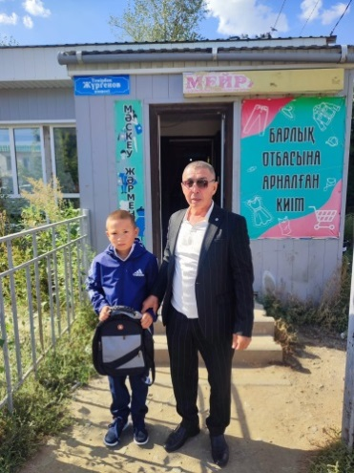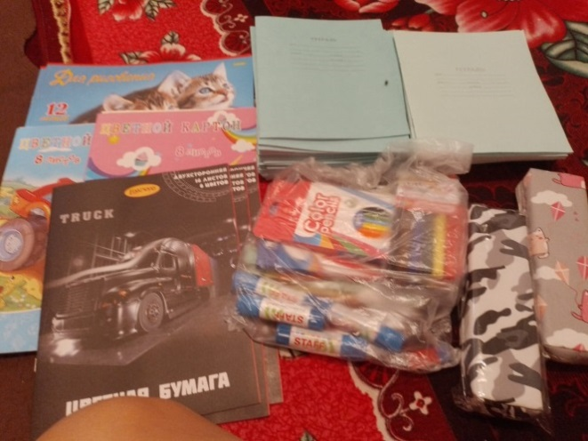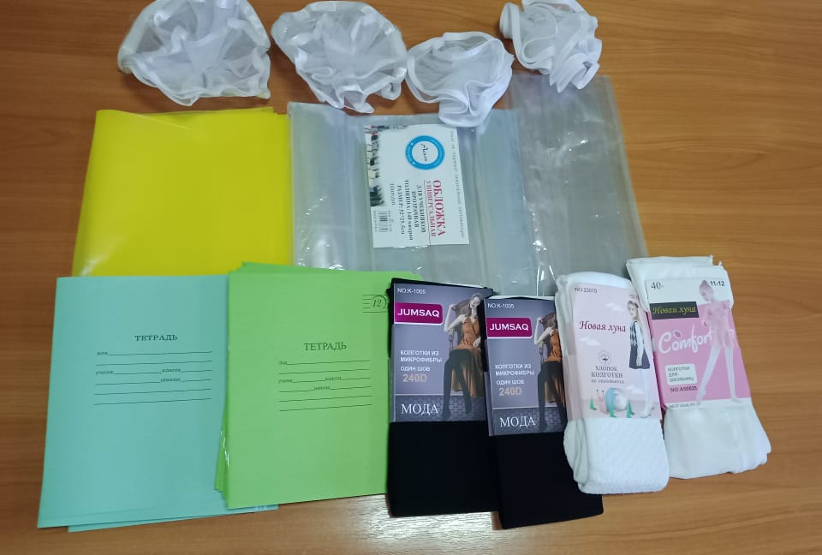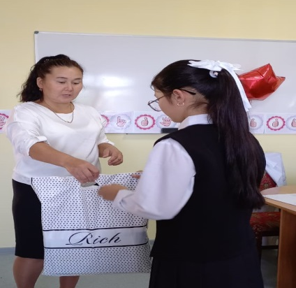

37 оқушы Үкімет тарапынан төленген бір реттік қаржылай көмек алды. Олардың құжаттары жиналып , өтініштері қанағаттандырылды. Қаржыны мақсатты жұмсағандары жөнінде дәлелдеме құжаттарын әкелді. Барлық құжаттарды білім бөліміне тапсырдым.
Жыл басында катергория бойынша 23 оқушы ыстық тамақпен 45 обастауыш сынып оқушалары ыстық тамақпен қамтылды.Қажетті құжаттар жиналып, өтініш қабылданды. Мектеп директорының бұйрығымен ыстық тамақты ұйымдастыру комиссия құрамы құрылып, жыл бойы жұмыс атқарды. Ай сайын бракераждық комиссия тамақтың сапасын, асхананың санитарлық талапқа сай нормаларын қадағалап, акт жасап отырдым. Өрескел заң бұзушылар болған жоқ. Ыстық тамақты қадағалауға облыстан тексеріс келді. Қадағалау жүргізіп құжаттарды тексерді Нәтижесінде талапқа сай жақсы жұмыс бар деген пікір айтты.
Ж.Сәрсенов атындағы ЖОББМ мүмкіндігі шектеулі оқушыларына жыл сайын жүйелі құрылған жоспар негізінде жұмыстар жүргізіліп отырады .Мектебімізде 3 инклюзивті білім алатын оқушы оқиды. Үшеуі де ыстық тамақпен қамтылды. Сонымен қоса «Мектепке жол» акциясы бойынша Жеке кәсіпкер Шайкенов Бауыржан қолдау көрсетіп, Әбілтаева Ақсанаға мектепке қажет спорттық киім,бантик, оқу құралдарын сыйға тартты. Қаражат көлемі 30 000 теңге.

Оқушыларды қоғамға, ортаға тарту, бейімдеу мақсатында арнайы конкурстарға үнемі қатыстыруға тырысамын.
Сонымен қатар 7 сынып оқушысы Қуандықова Айжан, мектепте өтіп жатқан қоғамдық шараларға да белсенді қатысып, өз өнерін ортаға салып отырады.
Себебі Айжан ән айтқанды жақсы көретін оқушы. Алдағы уақыттада Айжанмен жоспар незігінде жұмыс жүргізіп, назардан тыс қалдырмауға әрекет етемін
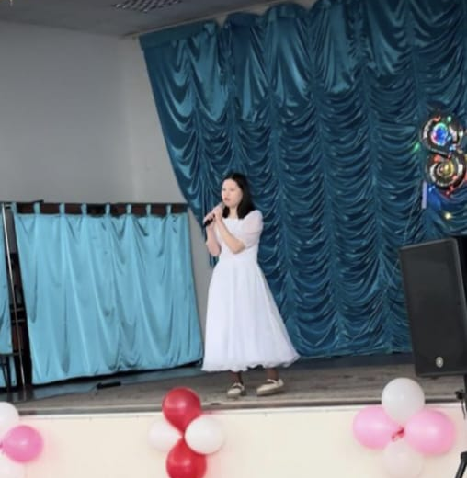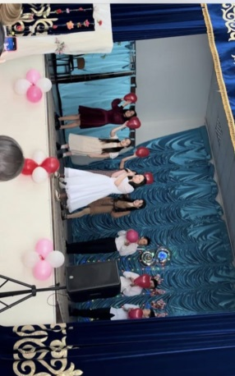

Мүмкіндігі шектеулі 8 сынып оқушысы Әбілтаева Ақсана 15 мамыр –Халықаралық отбасы күні мерекесіне орай білім беру ұйымдарының 7-8 сынып оқушылары арасында «Менің отбасым» тақырыбында аудандық шығармашылық байқауына белсенділік танытып қатысып Алғыс хатпен марапатталды.
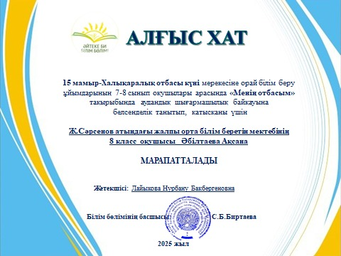
.
Оқу жылының басында өгей ата-аналармен тұратын оқушылар саны анықталып, мектеп психологі, класс жетекшісі және әлеуметтік педагогтың бірлескен жылдық жұмыс жоспары құрылды. Ж. Сәрсенов атындағы ЖОББ мектебі бойынша қорғаншылықтағы оқушы 1, өгей ата-анамен тұратын 4 оқушы 2 отбасында тәрбиеленуде. Осы аталған оқушылардың тұрғылықты мекен жайына 2024 жылдың 17 кыркүйек күні әлеуметтік педагог, мектеп директоры, мектеп психологы және класс жетекшісі барып жанұяның әлеуметтік жағдайы бақыланды. . Рейд жүргізілген барлық отбасының оғаш қылықтары байқалмады. Оқушылардың тұрмыстық –материалдық жағдайлары қалыпты. Балалардың өз бөлмелері бар. Тұрып жатқан үйінің жағдайы жақсы. Отбасы мүшелерінің бір –бірлерімен қарым –қатынастары жақсы екендіктері анықталды.
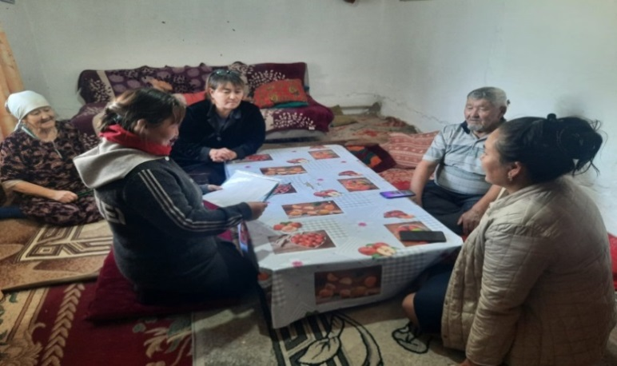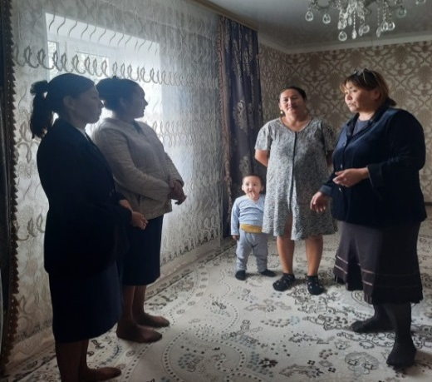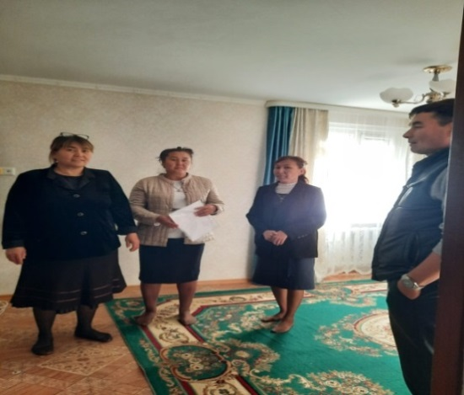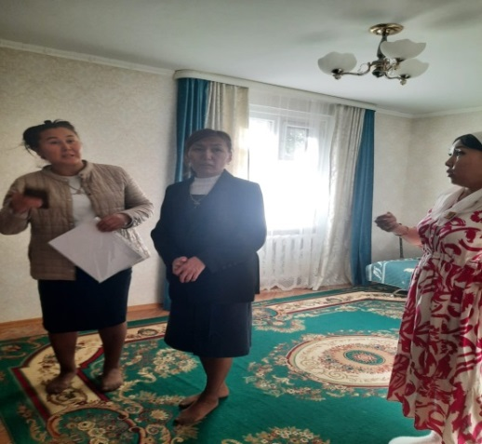

2024 жылдың 26 кыркүйек күні мектебімізде қауіпсіздік шараларына қатысты «Бала қауіпсіздігі-қоғам келешегі» тақырыбында біріңғай ата –аналар жиналысы өткізілді.
Күн тәртібі: Балалардың қауіпсіздігін қамтамасыз ету шараларын өзектендіру.
Қазіргі қоғамның өзекті мәселелерінің бірі – оқушылардың әлеуметтік желілердегі қауіпсіздігі талқыланды. Мектеп директоры Ж.Сағынбаева ата-аналарға «Біртұтас тәрбие» бағдарламасына сәйкес , білім алушылардың жеке қауіпсіздігін қамтамасыз ету мақсатында апта сайынғы сынып сағаттары аясында 10 минуттық «Қауіпсіздік сабағы енгізілгендігіне , ата-аналар мен балалардың арасындағы «Өнегелі 15 минут» бастамасының баламен шынайы жүректен әңгімелесу оның өзіне деген сенімін нығайтуға , маңызды өмірлік құндылықтарды меңгеруге және дұрыс тәрбие алуына көмектесетініне тоқталып өтті. Жиналыс барысында бейнеролик көрсетілді. Мектебіміздің әлеуметтік педагогы Н.Лайыкова ата-аналарға қауіптердің алдын алу үшін не істеу керек? Әлеуметтік желідегі қауіпсіздік ұсыныстары жөнінде жаднама таратты.
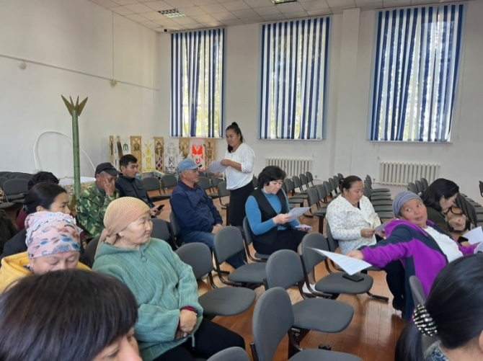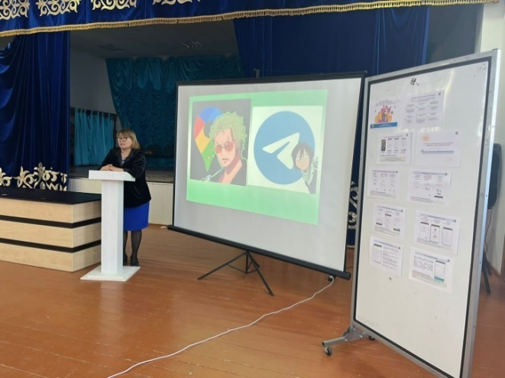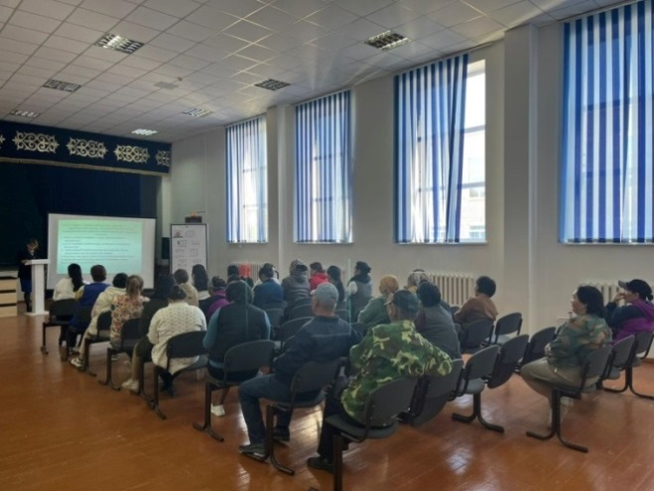
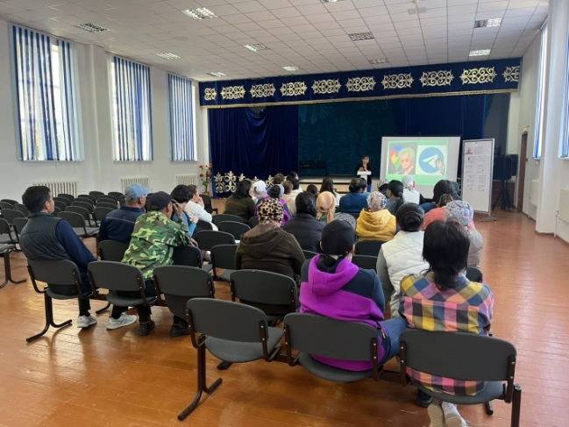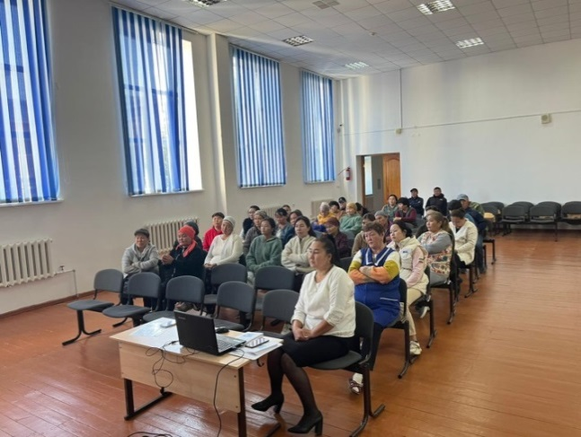

Ақтөбе облысы білім басқармасы басшысы Ж.Сұлтанның №13 «07»2024 шығыс хатына сәйкес «Қайырымды қала» жобасы аясында мектебімізде қайырымдылық жәрмеңкесі өткізілді. Шара мақсаты бала мен ата-ана және ұстаз арасында байланыс орнатып, қайырымдылық, ізеттілік, мейірімділік дағдыларын кеңінен насихаттау мақсатында өткізілді. . Қайырымдылық — халқымыздың ең ізгі қасиеттерінің бірі. Шын мұқтажға жүрек жылуын ұсыну, сауабы мол іске ат салысу — әрбір адамның азаматтық парызы.
Әлеуметтік көмек алуға құқығы бар аз қамтылған әлеуметтік көмек көрсету мақсатында ұйымдастырылған қайырымдылық жәрмеңкесіне мектеп ұжымы , 1-10 сынып оқушылары, ата-қомақты үлес қосты.
Шара барысында мектеп оқушылары , ата-аналар өз қолдарынан дайындаған тағамдарды әкеліп, қайырымдылық жәрмеңкесіне өз үлестерін қосты. Жүректері жылуға,адамгершілік қасиетке толы екенін тағы бір дәлелдеді. Жәрмеңкеден түскен қаражатқа қамқоршылықтағы 8 сынып оқушысы Жанис Нәбидің тұрғын үй жинақ банк счетына салынып аз да болса көмек көрсетілді.(20 000 жиырма мың теңге)
Қамқорлықты қажет ететін жандарға қол ұшын беру арқылы адам баласы жақсылыққа қадам бастайды. Олай болса, әлеуметтік жағдайы төмен оқушыларға көмек көрсеткен барша жанға үлкен ризашылығымызды білдіреміз
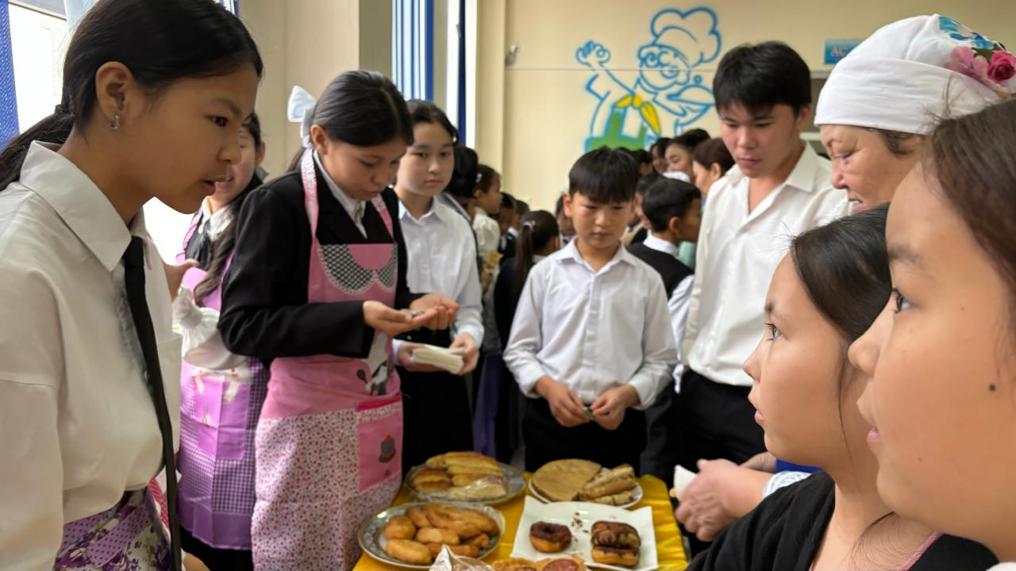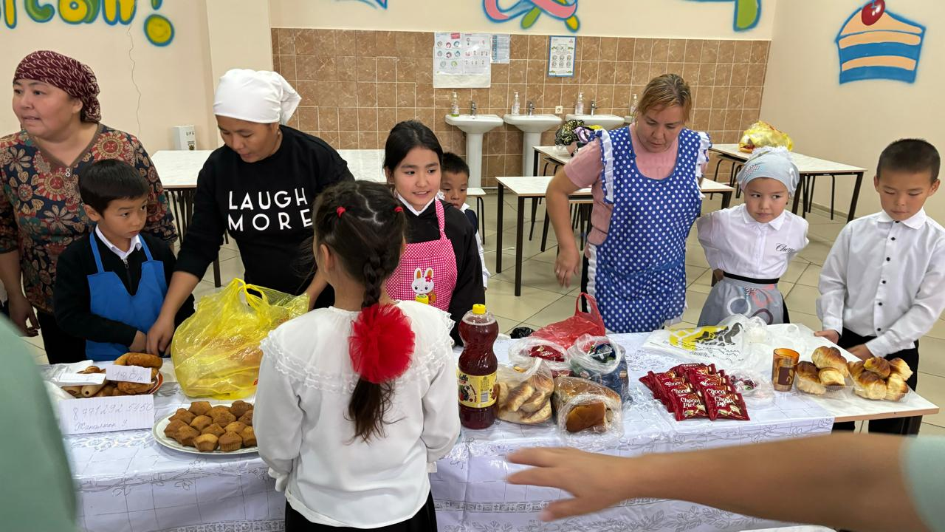
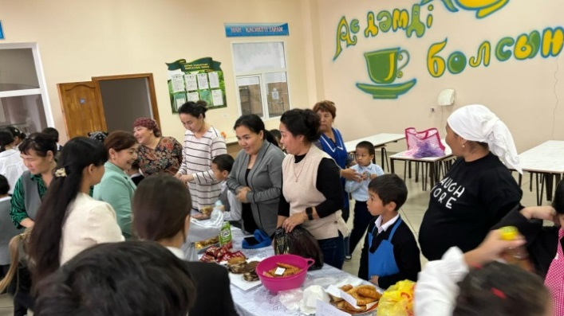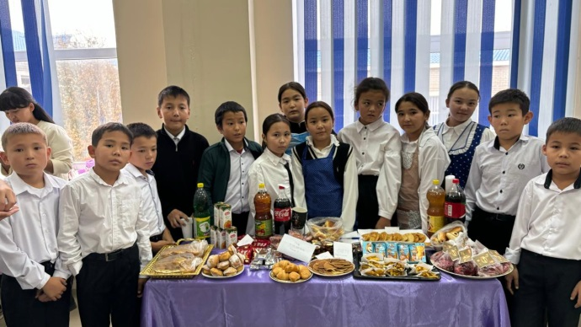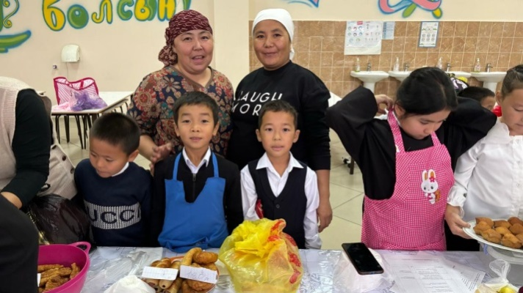

Оқушыларға дұрыс тамақтанудың адам ағзасына пайдасы туралы түсіндіру мақсатында 2-3 класс ата-аналар арасында дұрыс тамақтану және тамақтану мәдениетіне тірбиелеу жоспары негізінде 2-3 класс жетекшілері А. Нуралина Д Баекенова, әлеуметтік педагог Н Лайыкованың ұйымдастыруымен «Дұрыс тамақтану әдет-ғұрпын құру» тақырыбында ата аналарды педагогикалық қолдау сағаты өткізілді.
Балалардың дамуындағы дұрыс тамақтанудың маңыздылығы , дұрыс тамақтанбауға және олардың салдарларына байланысты аурулардан мысалдар келтіріп ата-аналарға түсіндірме жұмыстары жүргізілді.
Отбасында дұрыс тамақтану үшін қолайлы жағдай жасау бойынша практикалық консультациялар берілді, постер қорғады. Бейнеролик көрсетілді.
. Сабақ барысында түрлі, құнды пікірлер айтылды.Сабақ нәтижесінде ата-аналардың
педагогикалық білімдері жетілді және де бала тәрбиесіне белсене араласты.

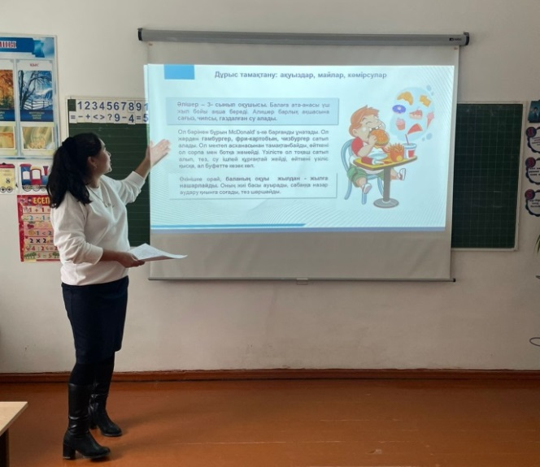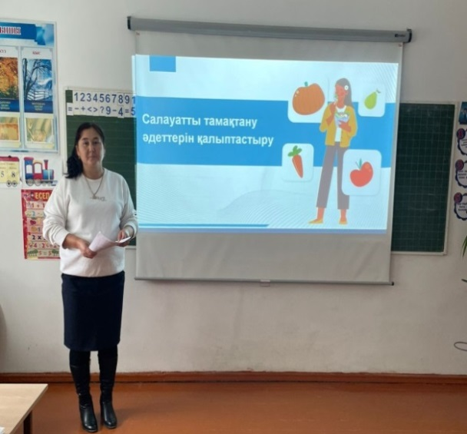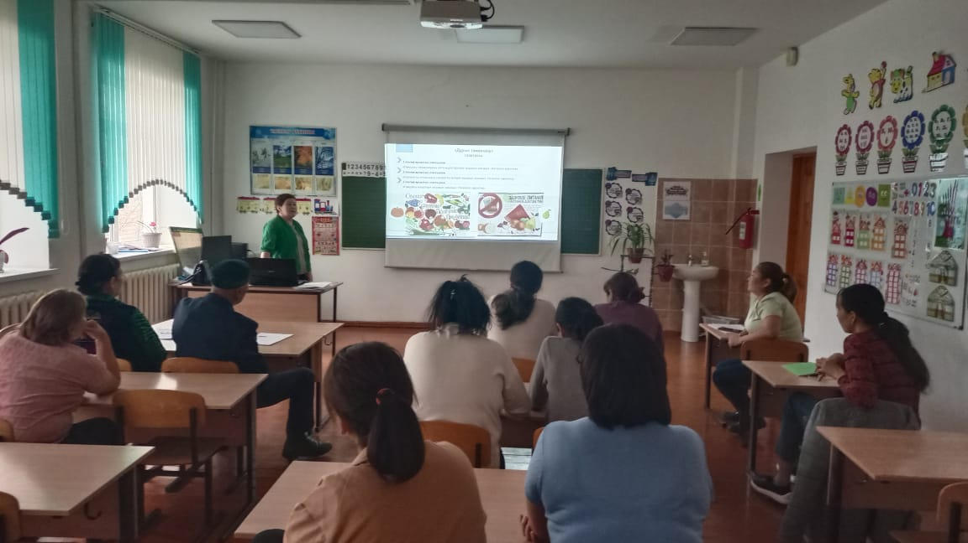

2024 жылдың 28 қарашасында «Ақтөбе облысы білім басқармасы» ММ «JAN AHUAL» психологиялық қолдау орталығының жоспарына сәйкес ұйымдастыруымен өткізілген «Үздік мектеп асханасы» байқауының аудандық кезеңіне өткізілді. Байқау қорытындысы бойынша Ж.Сәрсенов атындағы ЖОББ мектебіміз жүлделі ІІ орын иеленді. Байқаудың мақсаты: Мектеп оқушыларының сапалы, қауіпсіз және пайдалы тамақтану қызметін көрсету. Асханалардың санитарлық-гигиеналық талаптарға сай болуын қамтамасыз ету.
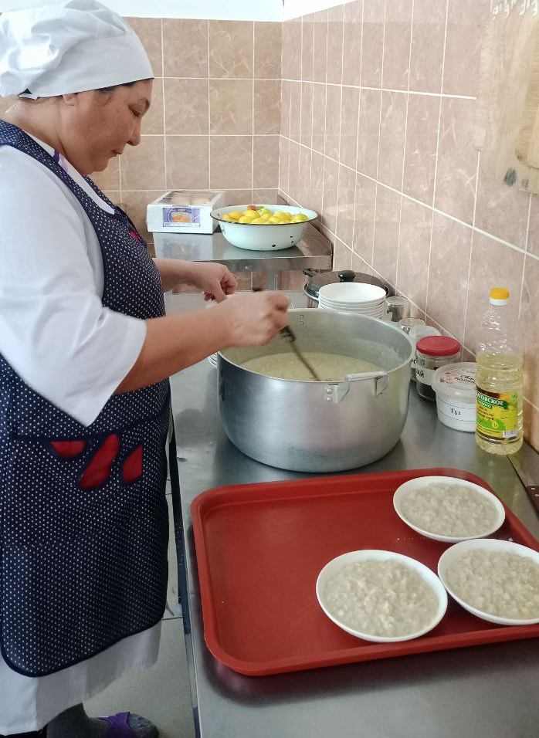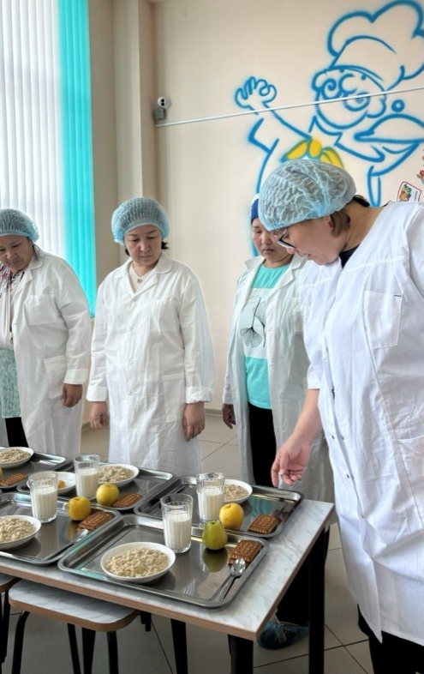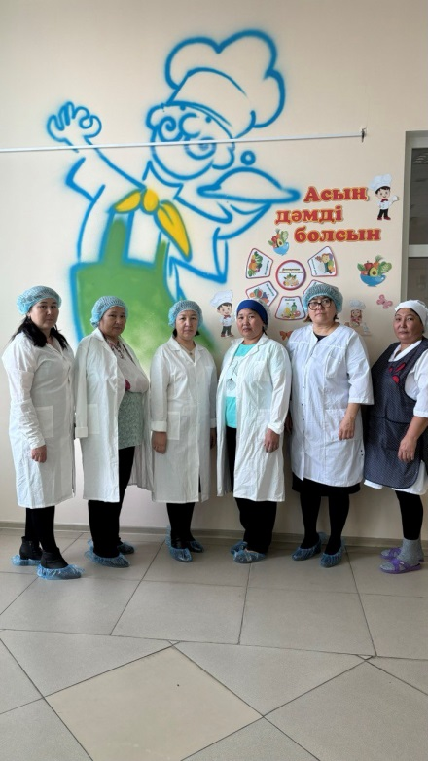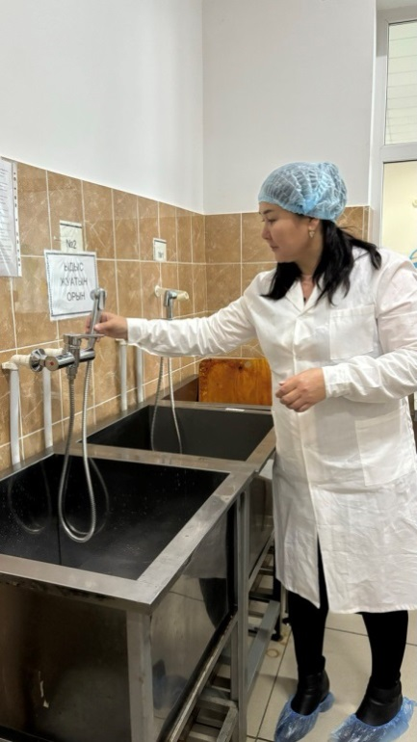

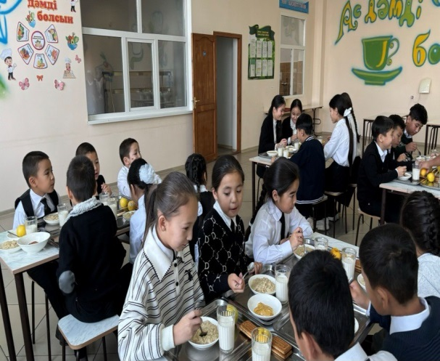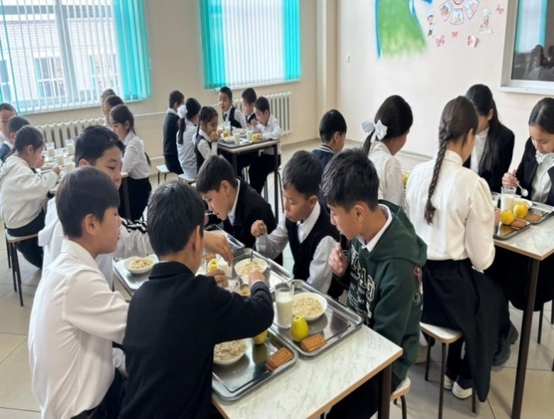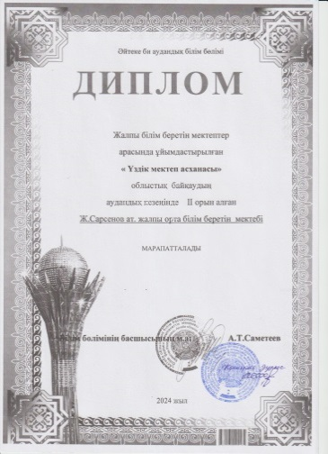
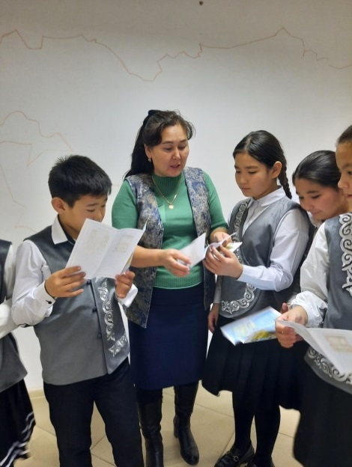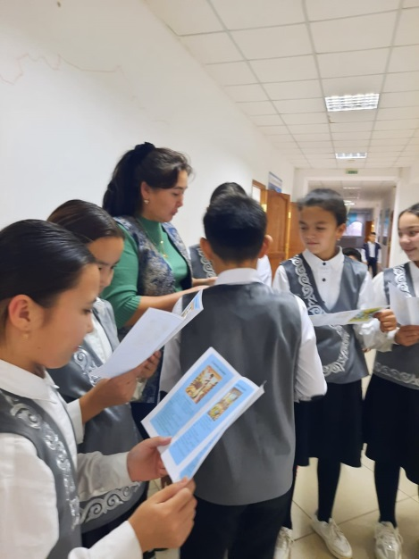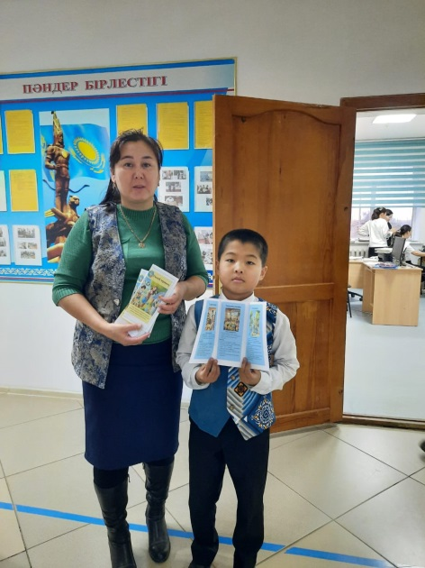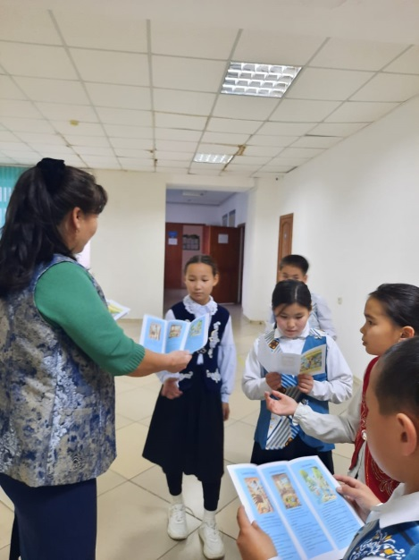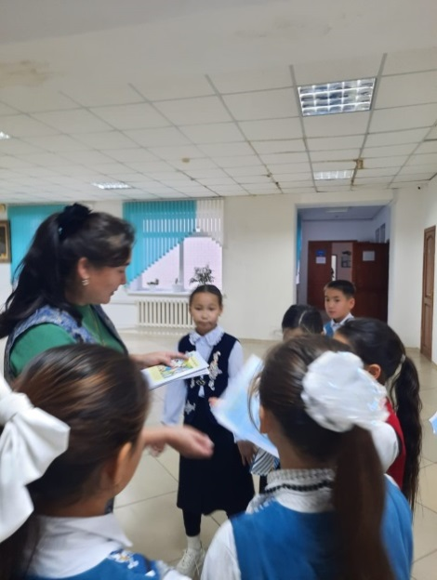
Желтоқсанның 5 күні Суды, тамақты энергияны тұтыну бойынша күнделікті табиғи ресурстарға ұқыпты қарауды қалыптастыру мақсатында Әлеуметтік педагог Н.Б. Лайыкова 5-6сынып оқушыларына жаднама таратты
Табиғи ресурстар – жер , су ауа, энергия көздері сияқты табиғаттан алынатынжәне адамзатқа қажетті заттар. Оларды үнемді пайдалану арқылы табиғатты сақтаймыз.Табиғи ресурстар шектеулі.Суды , тамақты , энергияны дұрыс пайдаланбасақ, табиғатқа зиян тигіземізжәне болашақ үшін табиғи байлықтарды сақтай алмаймыз.
Жаңа жылдық мереке қарсаңында мерекелік көңіл күй сыйлау мақсатында ерекше назарды қажет ететін Амантай Нұрасылды, Жұма Аяланы құттықтап мектеп директоры Жанат Жоламанқызы, әлеуметтік педагог Лайыкова Нұрбану және Аяз ата мен Ақшақар арнайы жақсы тілектерін жолдап мектеп ұжымы әзірлеген тосын сыйын тарту етті.

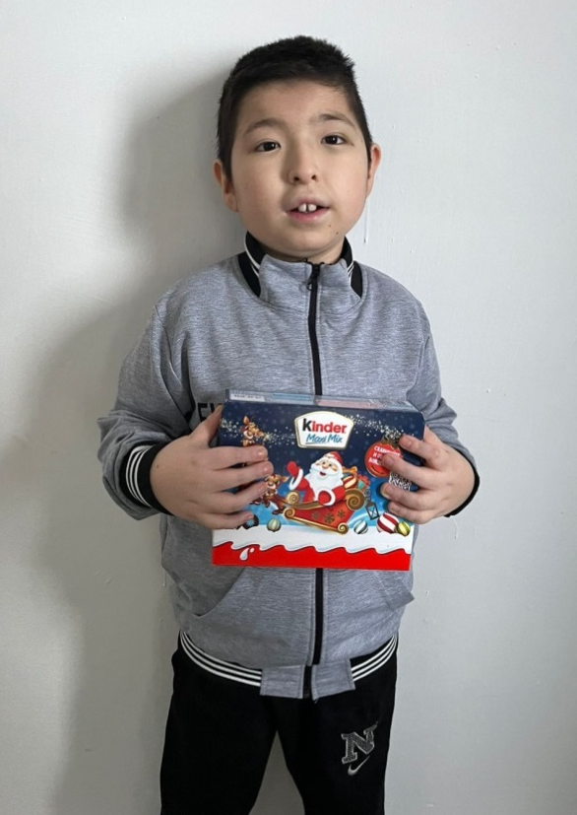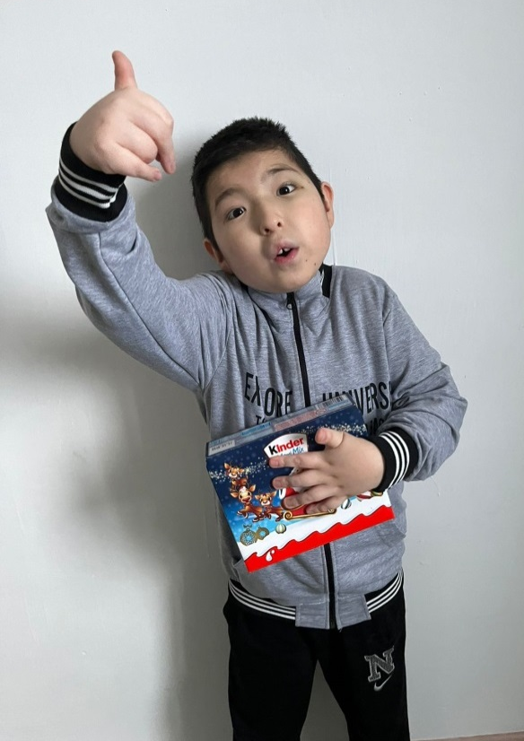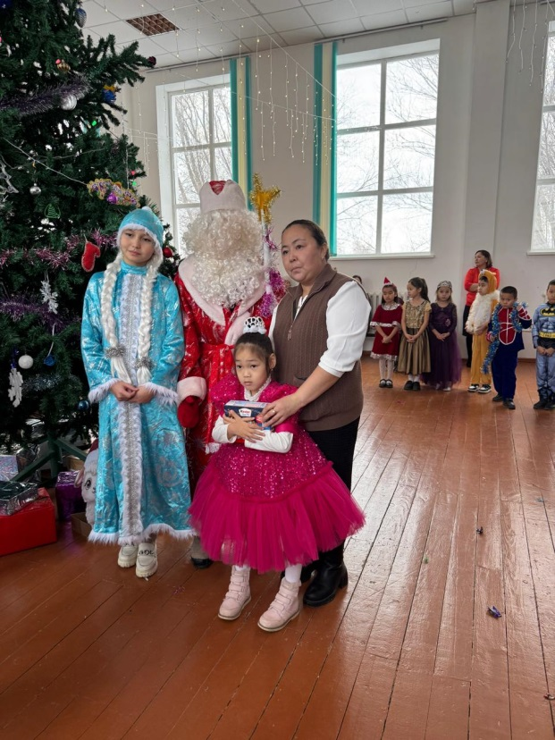
Жаңа жылдық мереке қарсаңында мерекелік көңіл күй сыйлау мақсатында ерекше назарды қажет ететін Амантай Нұрасылды, Жұма Аяланы құттықтап мектеп директоры Жанат Жоламанқызы, әлеуметтік педагог Лайыкова Нұрбану және Аяз ата мен Ақшақар арнайы жақсы тілектерін жолдап мектеп ұжымы әзірлеген тосын сыйын әдейілеп үйіне барып тарту етті.

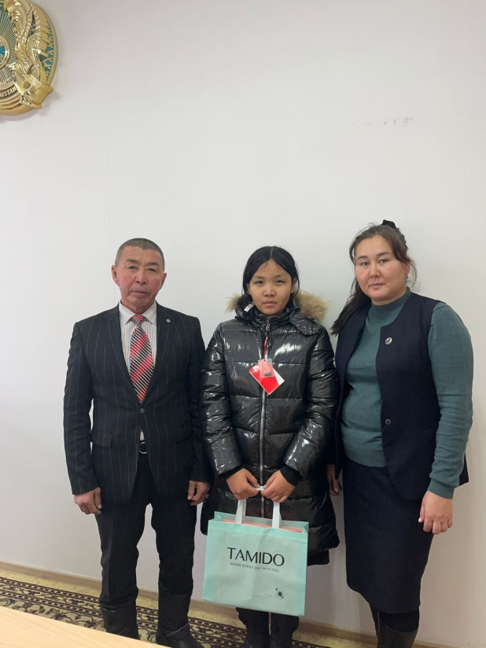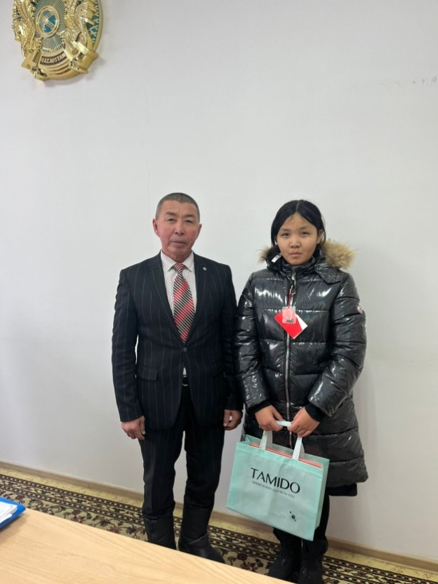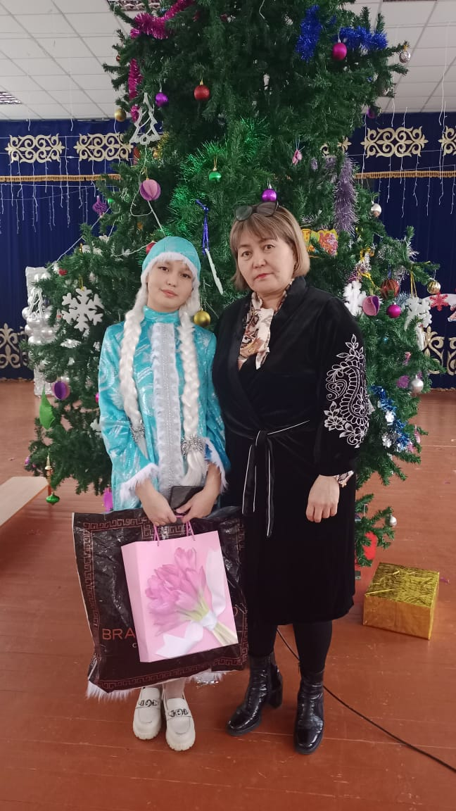
Биылғы 2025 жылы әкім шыршасы Ж. Сәрсенов орта мектебінде де аталып өтті. Аталмыш мереке желтоқсан соңыңда жыл сайын тойланады. Бұл мереке аз қамтылған , толық емес отбасы, қоғаншылықтағы отбасы, көп балалы отбасы балаларына қолдау көрсету мақсатында ұйымдастырылды. Мектеп директоры құттықтау сөзін жолдап көп балалы отбасынан шыққан 9 сынып оқушысы Қанатқызы Әйгерімге мектеп ұжымы демеушілік жасап ,қысқы киімдерін , қазақша жакет табыстады. Осы шара барысында көп балалы отбасынан шыққан 7 сынып оқушысы Талғатқызы Гүлназға селолық округ әкімдігі демеушілік көрсетіп , қысқы киімдерін киімдер сыйға тартты.

Әлеуметтік педагог ретінде білімді шыңдау, іс-тәжірибиемді таратумақсатында біршама жұмыстар жасалды. Білім беру ұйымдарының әлеуметтік педагогтеріне арналған «Әлеуметтік педагогтың кәсіби қызметі:жұмыстың негізгі формалары мен әдістері» тақырыбында аудандыұ семинарда «Бракераждың сапа бақылауындағы рөлі. Мектептегі тамақтануды ұйымдастыру тәжірибесі » тақырыбында іс –тәжірибиеммен бөліскенім үшін Алғыс хатпен марапатталдым.
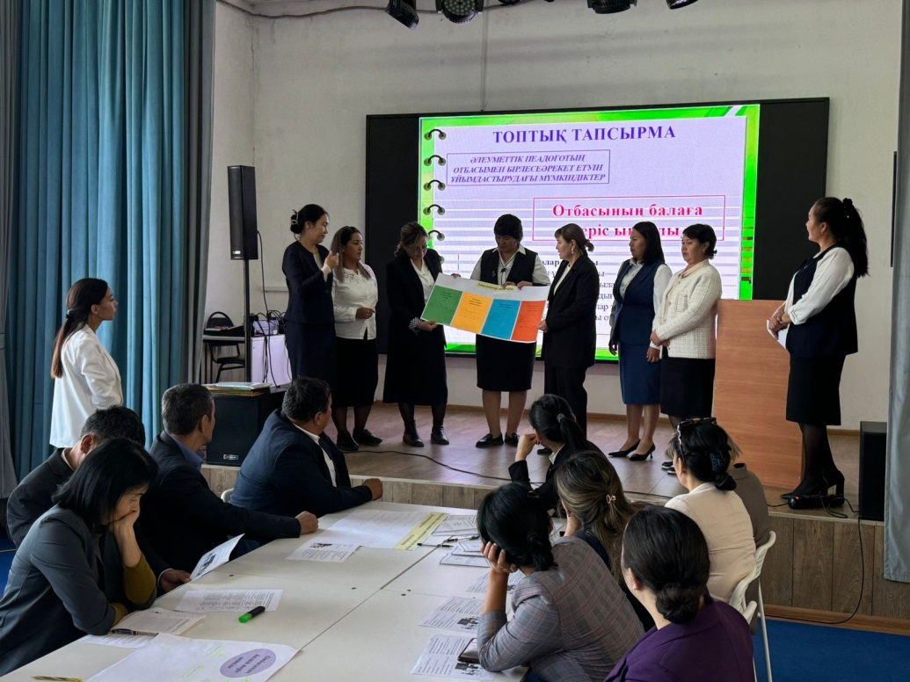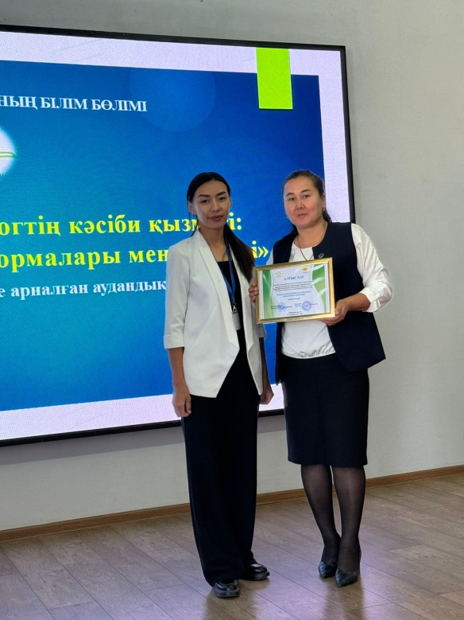

Әлеуметтік педагог: Н.Б. Лайыкова

.
Мектептің әлеуметтік төл құжаты бойынша 2022-2023 оқу жылында көпбалалы оқушылар - 69, толық емес оқушылар саны-12, аз қамтылған оқушылар саны-5 , атаулы әлеуметтік көмек алатын отбасы – 1, жетім және ата – анасының қамқорлығынсыз қалған білім алушы – 3, өгей әкемен бірге тұратын – 2 білім алушы, ерекше білім беруді қажет ететін білім алушылар саны – 3, денсаулығына байланысты үйден тегін жеке оқытылатын білім алушы саны – 0, 2022-2023 оқу жылдпры бойынша кәмелетке толмағандар ісі жөніндегі бөлімде,мектепішілік есепте тұрғандар -3, мектепішілік есепке алынған білім алушы-3, сәтсіз отбасы-0.
2023-2024 оқу жылы бойынша толық отбасы-167, көп балалы отбасы саны – 34, толық емес отбасы саны -20, әкесі қайтыс болған – 4, анасы қайтыс болған – 0, аз қамтылған отбасы – 3, атаулы әлеуметтік көмек алатын отбасы – 0, жетім білім алушы – 1, өгей әкемен бірге тұратын – 0 білім алушы, өгей анамен бірге тұратын 0 білім алушы, ерекше білім беруді қажет ететін білім алушылар саны – 6, денсаулығына байланысты үйден тегін жеке оқытылатын білім алушы саны – 0, кәмелетке толмағандар ісі жөніндегі бөлімде есепте тұрғандар -0, мектепішілік есепке алынған білім алушы-0, сәтсіз отбасы-0.
2024-2025 оқу жылы бойынша толық отбасы-144, толық емес отбасы-17, көп балалы отбасы саны – 42, атаулы әлеуметтік көмек алатын отбасы – 1, атаулы әлеуметтік көмек алмайтын жан басына шаққанда күн көріс деңгейі төмен отбасы саны-2, ерекше білім беруді қажет ететін білім алушылар саны – 5, денсаулығына байланысты үйден тегін жеке оқытылатын білім алушы саны – 1, кәмелетке толмағандар ісі жөніндегі бөлімде есепте тұрғандар-0, мектепішілік есепке алынған білім алушы-0, сәтсіз отбасы-0. Сынып жетекші, әлеуметтік педагог, психолог, мектеп әкімшілігі бірлескен өгей ата- анамен тәрбиеленетін, аз қамтылған, ерекші білім беруді қажет ететін білім алушылардың үйлеріне тұрмыстық зерделеу жұмыстары жүргізіліп, акт жасалған.
Қазақстан Республикасының 2004 жылғы 9 шілдедегі «Кәмелетке толмағандар арасындағы құқық бұзушылықтардың профилактикасы мен балалардың қадағалаусыз және панасыз қалуының алдын алу туралы» № 591 Заңы (өзгерісі 01.04.2019ж. № 240-VI) негізге ала отырып, 2022-2023,2023-2024,2024-2025 оқу жылдарында жасөспірімдер арасындағы құқық бұзушылықтың алдын алуға байланысты мектепішілік алдын алу кеңесі құрылып, жергілікті полиция бөлімімен бірлескен жұмыс жоспарлары құрылып, отырыс хаттамалары жинақталған. 2022-2023, 2023-2024,2024-2025 оқу жылдары бойынша жасөспірімдер арасындағы құқықбұзушылықтың алдын алуға байланысты мектепішілік тәртіп сақшылары тобы құрылған.
Қазақстан Республикасы Білім және ғылым министрінің 2016 жылғы 12 қаңтардағы «Орта білім беру ұйымдарында сынып жетекшілігі туралы ережені бекіту туралы» № 18 бұйрығы негізінде оқу-тәрбие процесі шеңберіндегі қызметін үйлестіру бойынша сынып жетекшісіне жүктелген функцияларды айқындау мақсатында 2022-2023 оқу жылы бойынша -11 сынып жетекші, 2023-2024 оқу жылы бойынша -11 сынып жетекші, 2024-2025 оқу жылы бойынша-11 сынып жетекші тағайындалған. 2022 жылдың 1 қыркүйегінде мектеп директорының №150-н/қ бұйрығына сәйкес сыныптарғы тәрбие жұмысын жүзеге асыру үшін 21 сынып жетекшілер тағайындалған. 2022 жылдың 2 кыркүйектегі мектеп директорының «Сынып жетекшілерді бекіту туралы» № 186-н/қ бұйрығы негізінде класс жетекшілер, 2022 жылдың 2 кыркүйектегі мектеп директорының «Бірлестік жетекшісін тағайындау туралы» №191-н/қ бұйрығы негізінде бірлестік жетекшісі болып Айтқазы Жадыра Асылханқызы 2023 жылдың 01 кыркүйектегі мектеп директорының «Сынып жетекшілерді бекіту туралы» № 152-н/қ бұйрығы негізінде класс жетекшілер, 2023 жылдың 1 кыркүйектегі мектеп директорының «Бірлестік жетекшісін тағайындау туралы» № 181-н/қ бұйрығы негізінде бірлестік жетекшісі болып Айтқазы Жадыра Асылханқызы тағайындалған. 2024 жылдың 02 қыркүйектегі мектеп директорының «Сынып жетекшілерді бекіту туралы» №128 н/қ бұйрығы негізінде класс жетекшілер, 2024 жылдың 2 кыркүйектегі мектеп директорының «Бірлестік жетекшісін тағайындау туралы» №174-н/қ бұйрығы негізінде бірлестік жетекшісі болып Айтқазы Жадыра Асылханқызы тағайындалған. 2022-2023,2023-2024,2024-2025 оқу жылдары бойынша бірлестіктің жұмыс жоспарлары құрылып, ай сайын бірлестік отырысы өткізіліп, хаттамалары жинақталған.
БҰЙРЫҚ НОМІРЛЕРІН ҚАРАУ
Сынып жетекшілердің сапалық құрамы
Жылдар | Сынып жетекшілер | Жоғары білімді | Арнаулы орта
2022-2023 оқу жылы | 11 | 11 | 0
2023-2024 оқу жылы | 11 | 11 | 0
2024-2025 оқу жылы | 11 | 11 | 0

Сынып жетекшілердің біліктілік санаты
Жылдар | Модератор | Сарапшы | Зерттеуші | Шебер | Жоғары,  І,ІІ санатты | педагог
2022-2023 оқу жылы | 8 | 3 | - | - | - | -
2023-2024 оқу жылы | 8 | 3 | - | - | - | -
2024-2025 оқу жылы | 7 | 2 | 1 | - | - | 1

білім алушылардың рухани-адамгершілік, азаматтық-патриоттық, көркемдік-эстетикалық, еңбек және дене тәрбиесін іске асыруды қамтамасыз ететін сабақтан тыс қызметтін әртүрлі нысандарын ұйымдастыру;
2022-2023 оқу жылдарында тәрбие жұмысының мақсаты « Білім алушылар бойында жалпыадамзаттық, ұлттық және отбасылық құндылықтарды дамыту». «Рухани жаңғыру» бағдарламасын іске асыру жағдайындағы тәрбиенің тұжырымдамалық негіздеріне сәйкес жұмыс жасайтын тәрбиелік жобалар тәрбие жұмысының негізге 8 бағыты бойынша жүзеге асырылған.2023-2024,2024-2025 оқу жылдары бойынша «Біртұтас тәрбие» бағдарламасы бойынша жалпыазаматтық және ұлттық құндылықтарды бойына сіңірген ұрпақ тәрбиелеу « Біртұтас тәрбие» бағдарламасы ұлттық адами құндылықтарға негізделген.
2022-2023,2023-2024,2024-2025 оқу жылдары бойынша «Мектептің өзін-өзі басқаруы» - жобасы бойынша Мектеп парламенті білім беру ұйымдарындағы тәрбие жұмысының ажырамас бөлігіне айналған. Мектеп әкімшілігімен бірге жоспарлы іс-шаралар жүргізілген. Республика күніне орай, «Мен елімнің патриотымын», «Дүниежүзілік тазалық күні,“Қайырымдылық істер марафоны”, «Ұстазыңды ұлықта!» челленджі, «Дублер күні» , “Қалдырған ізің мәңгілік...” «Ұстаз-ұлы тұлға”» атты мерекелік шара ұйымдастырылған. Шара барысында ұстаздар күніне арналған қойылымдар, асқақтаған ән , күмбірліген күй, мың бұралған бишілер би орындап, бірқатар ұстаздар марапатталған. Мектеп алды даярлық топтары мен бастауыш сынып білім алушыларына арналған “Кел, жаңа жыл, жаңа жыл!” атты жаңа жылдық ертеңгілік ұйымдастырып, Алғыс айту күні қарсаңында халықтың жалпыұлттық бірлігін, құрметі мен ынтымағын нығайту мақсатында аудан мектептері арасында ұйымдастырылған “Алтын жүрек” челенджіне қатысқан.
«Ұшқыр ой алаңы» жобасы зияткерлік тәрбие бағыты бойынша 2022-2023, 2023-2024, 2024-2025 оқу жылдары жүзеге асырылған. Мектепте "Тұран" дебат клубы құрылып, аудандық сайыстарға қатысып, жүлделі орындарға ие болған. Жетекшісі М.Кешутаева Мектепте «Ұшқыр ой алаңы» жобасы дебат клубының ақпараттық бұрыш жабдықталған. Аудандық «Ұшқыр ой» жобасы аясында «Дебат: тиімді әдістер, табысты тәжірбиелер» тақырыбындағы дебат клубы жетекшілеріне арналған аудандық семинар-практикумға белсене қатысқаны үшін берілген. Аудандық Ұшқыр ой алаңы аясында «Жаңа Қазақстан-Екінші Республика»: Жастар жарқын өмірді қалайды атты аудандық пікірсайысқа қатысқан.
Мектебімізде «Оқуға құштар мектеп» оқу алаңы, буккросинг-кітап алмасу, білім алушылардың демалыс қарым–қатынас шығармашылық ортасы коверкинг жұмыс жасайды. 2022-2023, 2023-2024, 2024-2025 оқу жылдары бойынша Оқуға құштар мектеп жобасына сәйкес отбасылар арасында «Бір отбасы–бір кітап атты бейне түсірілім ұйымдастырылды. Іс-шараға ата-аналар белсене қатысты. Оның ішінде: Жанаевтар отбасы, Аминовтер отбасы белсене қатысып, керемет түсірілім жасады. 2023-2024 оқу жылы бойынша «Оқуға құштар мектеп» жобасы аясында 2-7 сынып оқушылары арасында «Үздік оқырман» байқауы ұйымдастырылып, бастауыш сыныптар арасынан 3 сынып оқушысы Д.Мәулен 7 кітап оқып, «Үздік оқырман» атанып, ақшалай сыйлықты иеленді. Іс шараға 2-7 сынып оқушылары белсенді қатысып қызығушылық танытты. Байқаудың мақсаты «Оқуға құштар мектеп» жобасы аясында оқушылардың кітап оқуға деген қызығушылықтарын оятып кітапқа деген сүйіспеншіктерін арттыру.
2024-2025оқу жылы «Оқуға құштар мектеп» жобасы аясында жоспарға сәйкес іс шаралар өткізілді. Жоспарға сәйкес 1 сынып оқушылары кітапханаға саяхат жасап, кітапхана ережесімен танысты. Жаңадан келіп түскен оқулық кітаптарды тамашалап, қызықты мағлұматпен таныс болды. «Оқуға құштар мектеп» аясында, алдағы уақытты жоспарға сайкес ақын-жазушылар шығармаларын насихаттап, оқу сағаттарын, кітап көрмесін ұйымдастыру. Көптеген іс-шаралар ұйымдастырлып өткізу жоспарлануда. Оқушыларды кітап оқуға деген қызығушылықтарын арттырып қітапқа деген сүйіспеншіліктерін арттыру. Мұғалімдер арасында да «Оқуға құштар мектеп» жобасы кеңінен насихатталды. Әр бірлестік мүшелері таңдаған кітапты бір ай көлемінде оқып, мұғалімдер арасында оқыған кітап мазмұны талқыланып, ең көп сұраққа жауап берген мұғалімдер марапатталды. Жоба барысында Зейнеп Ахметова «Ұшқан ұя», Дулат Исабеков «Қарғын», Ғабти Мүсірепо «Ұлпан» шығармалары оқылып, талқыланған.
2022-2023,2023-2024, 2024-2025 оқу жылдары «Отбасы–мектеп» жобасы бойынша «Отбасы-бақыт мекені» апталығы, «Ата-анаңа қоңырау шал» тақырыбында челленджі, «Менің отбасым» асфальтта сурет салу, «Мен отбасыммен мақтанамын» фото сурет көрмесі, "Қыз бала тəрбиесі- ұлт тəрбиесі", «Қыз қылығымен көрікті» дөңгелек үстелдер, «Жасөспірімдердің арасындағы жүктіліктің алдын алу» тақырыбында дәрігер мамандармен кездесу «Бала құқықтарын құрметтеу және оның тәрбиесіне жауапкершілік» тақырыбында ата -аналар жиналыстар, «Темекі шегудің, ішімдіктің, нашақорлықтың зияны» тақырыбында ер балалармен кездесу, 15 мамыр-Отбасы күніне орай мектеп медбикесі Есенова Т, психолог Тұрабайқызы А "Жасөспірімдер арасындағы ерте жүктіліктің алдын алу"қыз балаларға арналған шара өткізілген.
«Төрт тоқсан-төрт өнер» жобасы бойынша 2022-2023, 2023-2024, 2024-2025 оқу жылдары
«Ақындар айтысы», «Алтын сақа» республикалық олимпиада, «Ұлттық өнер» көрмесі, «Туған өлкем» фестивалі ұйымдастырылған. Барлық іс–шаралар уақытылы желіге салынып, есебі жазылған.
«Тоғыз айға 9 іс шара» жобасы аясында 2022-2023, 2023-2024, 2024-2025 оқу жылдары «Сергіту сәті» челленджі, «Әнұран орындау», «Асық ату» челленджі, «Шығарма жазу: болашаққа хат» челленджі, «Қазақ есебі» челленджі, «Оқуға құштар мектеп», «Домбырашылар» челленджі, «Шахмат ойнау», «Жасыл мекен» челлендждері ұйымдастырылып, желіге уақытылы жарияланған.
«Ерте жастан басталатын экологиялық мәдениет», «Еңбегі адал жас өрен» жобалары бойынша 2022-2023, 2023-2024, 2024-2025 оқу жылдары “Гипспен жұмыс” үйірмесінің білім алушылары “Сәндік қолданбалы өнер” атты шебер класс көрсетіп, гипстен бұйымдар жасаған, “Дүниежүзілік тазалық күніне орай” көшемізге төселген асфальқа тазалық жұмыстары жүргізілген. “Қайырымды істер марафоны” апталық жоспарына сәйкес, “Қоғамға қызмет” еріктілер ұйымы зейнеткер ұстаздарымыздың, ауыл ардагерлерінің игере алмас жұмыстарына қолғабыс берген. “Қалдықтарды табысқа айналдырайық” сыныптан тыс іс-шаралар жоспары құрылған. Жобас аясында “Табиғатқа қамқорлық жасаймыз!” "Таза табиғат" экологиялық акциясы, «Құстарға ұя жасау» акциясы, «Жасыл мекен» челленджі, «Күз берекесі» жәрмеңке “Өмірге салауатты қадам”, ”Табиғатты қорғау-біздің міндетіміз“тақырыптарында экологиялық білім беру сағаттары сынып сабақтары өткізілген.
«Қоғамға қызмет» жобасы бойынша 2022-2023, 2023-2024, 2024-2025 оқу жылдары мектепте «Қоғамға қызмет» еріктілер тобы құрылған. Өзін-өзі басқару органы мектеп парламенті мен еріктілер тобы қайырымдылық жәрмеңкесін ұйымдастырылып, көпбалалы, аз қамтылған оқушылардың отбасына көмек берілген. «Азамат» ұлдар клубы мен «Адал ұрпақ» клубының оқушылары мен жетекшілері біріге отырып, «Жанашыр Жүрек» қайырымдылық акциясы бойынша ауылдың зейнеткер ұстаздары Раев Болат ағай мен Алтын апайдың үйлеріне барып, көмек көрсетілген.
2023-2024 оқу жылы әлеуметтік осал топ отбасы балаларына азық–түлік және қаржылай көмек, қамқорлығынсыз қалған оқушы Смағұл Дінмұхаммед «Отбасы банк» тұрғын үй жинақ банкіне 65000 теңге салым салынған. Халықаралық қарттар күніне орай тыл ардагері Нұрахметова Күлжан әжені мерекемен құттықтап, сый-сыяпат берілген. Қайырымдылықты насихаттау және дамыту мақсатында «Жақсылық сабағы» ұйымдастырылып, әлеуметтік күнкөріс деңгейі төмен оқушыларға азық-түлік жағынан көмек берілген. Наурыз мейрамы қарсаңында 5 отбасыға әлеуметтік көмек беріп, Рамазан айында көшедегі жаяу жүргіншілер мен көлік жүргізушілеріне тегін құрма мен су таратқан. Балалар күніне орай толық емес, жалғыз басты 2 отбасына 22000 теңге көлемінде азық-түлік пен тұрмысқа қажетті заттар алынып, берілген.
«Балалар және театр» ағартушылық жобасы аясында 2022-2023, 2023-2024,2024-2025 оқу жылдары «Балалар және театр» үйірмесі құрылып, мектеп үйірмесіне 22 оқушы қамтылған. Үйірмеге 5-9 сынып арасындағы оқушылар қатыстырылған. «Театр – өмір айнасы» тақырыбында 8 класс оқушыларымен дөңгелек үстел , «Театр өміріне саяхат» онлайн саяхат жүргізілген. Үйірме жұмысында өскелең ұрпақты театр өнері әлеміне тарту мақсатында көркем-эстетикалық тәрбие саласында отандық мәдени жетістіктерді – кітаптарды, пьесаларды, мүсіндерді, картиналарды, Ұлы дала мұрагерлерінің өткен мыңжылдықтағы халық ауыз әдебиетінің үздік үлгілерін – ертегілерді, аңыздарды, эпостарды, аңыздарды оқыту және ілгері дамыту жүргізілген. «Балалар және театр» жобасы бойынша ақпараттық бұрыш жабдықталған. Театр үйірмесінің жетекшісі Айтқазы Жадыра.
Мектеп жанынан құралған «Тұмар» театры ауданда ұйымдастырылатын «Сахнадан сәлем» байқауының 2022-2023 оқу жылында «Алма ағашы» қойылымымен бас жүлдені иеленсе, 2023-2024 оқу жылында «Жетім тағдыр» қойылымымен жүлделі 1 орынды иеленді. 2024-2025 оқу жылында «Қорғансыздың күні» қойылымымен Мұрат Қалмағанбетовтың арнайы жүлдесіне ие болды.

Білім алушыларды шығармашылыққа, салауаттылыққа баулу мақсатында білім алушылардың үйірме, секцияларға қатысуы:

2022-2023, 2023-2024, 2024-2025 оқу жылдары білім алушыларға рухани-адамгершілік, азаматтық-патриоттық, көркем-эстетикалық, еңбек және дене тәрбиесі бағытта тәрбие беру, жеке тұлғалық қабілеттерін дамыту мақсатында мектепте азаматтық-патриоттық, ұлттық- спорттық, көркемдік-эстетикалық, дебаттық үйірмелер жүргізілген. Сабақтан тыс өткізілетін үйірмелер кестесі жасалған, мектеп директорымен бекітілген. Үйірме жұмыстары сабақтан тыс уақытқа ұйымдастырылған. Қатысатын оқушылардың мәліметі жасалынды. Сабақ кестелері бөлек жасалынды.

Жылдар | Мектепішілік үйірме, секцияларға қатысатын оқушылар саны | % | Мектептен тыс үйірме, секцияларға оқушылар саны | %
2022-2023 | 151 | 100 | 25 | 16
2023-2024 | 150 | 100 | 27 | 18
2024-2025 | 148 | 100 | 30 | 20

2022-2023 оқу жылы бойынша Қазақстан Республикасы Үкіметінің 2008 жылғы 30 қаңтардағы № 77 Қаулысымен бекітілген «Мемлекеттік білім беру ұйымдары қызметкерлерінің үлгі штаттарын және педагог қызметкерлер мен оларға теңестірілген адамдар лауазымдарының тізбесінің» 8 тарау «Барлық білім беру ұйымдарына ортақ жекелеген лауазымдар бойынша білім беру ұйымдары қызметкерлерінің үлгі штаттарының 29 тармақшасы негізінде мектепте көркем-эстетикалық, әлеуметтік-педагогикалық, туристік-өлкетану, экологиялық, зияткерлік, спорттық-сауықтыру және әскери патриоттық тағы басқа түрлі үйірмелер жұмысын ұйымдастыру мақсатында төмендегі мұғалімдерге бірліктермен жүктеме берілген.
1.1. Жұмаев Ә - «Волейбол»
1.2. Жұмаев Ә– «Үстел теннисі»
1.3.Бирментаев Д - Қазақша күрес
1.4. Сәдуақасов Е – «Футбол»
1.5. Сәдуақасов Е – «Шахмат»
1.6. Бирментаев Д –« Тоғызқұмалақ»
Сабақтан тыс өткізілетін қосымша үйірмелерге қатысым: 61 %
Шахмат-15 бала; футбол - , волейбол - , үстел теннисі - , қазақша күрес - , тоғызқұмалақ - Мектепішілік тәрбие бағытындағы үйірмеге қатысымы-қосымша білім алушылардың мектептен тыс үйірмелермен қамтылуы: 5 %
2023-2024 оқу жылы бойынша Қазақстан Республикасы Үкіметінің 2008 жылғы 30 қаңтардағы № 77 Қаулысымен бекітілген «Мемлекеттік білім беру ұйымдары қызметкерлерінің үлгі штаттарын және педагог қызметкерлер мен оларға теңестірілген адамдар лауазымдарының тізбесінің» 8 тарау «Барлық білім беру ұйымдарына ортақ жекелеген лауазымдар бойынша білім беру ұйымдары қызметкерлерінің үлгі штаттарының 29 тармақшасы негізінде мектепте көркем-эстетикалық, әлеуметтік-педагогикалық, туристік-өлкетану, экологиялық, зияткерлік, спорттық-сауықтыру және әскери патриоттық тағы басқа түрлі үйірмелер жұмысын ұйымдастыру мақсатында төмендегі мұғалімдерге бірліктермен жүктеме берілген. Жұмаев Ә «Волейбол» , Бирментаев Д «Қазақша күрес».

2024-2025 оқу жылы бойынша Қазақстан Республикасы Үкіметінің 2008 жылғы 30 қаңтардағы № 77 Қаулысымен бекітілген «Мемлекеттік білім беру ұйымдары қызметкерлерінің үлгі штаттарын және педагог қызметкерлер мен оларға теңестірілген адамдар лауазымдарының тізбесінің» 8 тарау «Барлық білім беру ұйымдарына ортақ жекелеген лауазымдар бойынша білім беру ұйымдары қызметкерлерінің үлгі штаттарының 29 тармақшасы негізінде мектепте көркем-эстетикалық, әлеуметтік-педагогикалық, туристік-өлкетану, экологиялық, зияткерлік, спорттық-сауықтыру және әскери патриоттық тағы басқа түрлі үйірмелер жұмысын ұйымдастыру мақсатында төмендегі мұғалімдерге бірліктермен жүктеме берілген. Жұмаев Ә «Волейбол» , Бирментаев Д «Қазақша күрес».

Мектепішілік тәрбие бағытындағы үйірмеге қатысым: бала-26 %,

2022-2023,2023-2024, 2024-2025 оқу жылдары бойынша спорттық, шығармашылық, мәдени конкурстарға, жарыстарға, фестивальдер мен байқауларға қатысу нәтижелері:
Үйірмелер, секция, клубтар | Аудандық | Облыстық | Республикалық | Халықаралық
Спорттық

Шығармашылық байқаулар
Дебат |  |  | - | -
БАРЛЫҒЫ |  |  | - | -

2022-2024 жылдардағы каникул кезеңінде «Балаларды сауықтыру демалысын, олардың бос уақытын және жұмыспен айналысуын ұйымдастыру туралы» Қазақстан Республикасы Премьер-Министрінің 2020 жылғы 14 қаңтардағы № 1-ө өкіміне сәйкес 2022-2023 оқу жылы бойынша «Балдәурен», «Тау самалы», «Балдырған» жазғы мектеп лагерінде-84 бала қатысты. Мектеп жанындағы күндізгі демалыс лагері 2023-2024 оқу жылында мектеп жанынан ашылған «Шаттық» жазғы демалыс лагерінде арнайы санаттағы 5 оқушы ыстық тамақпен қамтылған. Күндізгі мектеп жанындағы лагерьде барлығы- 117 білім алушы қамтылған. «Қазақстан халқына» қоғамдық қоры Наурыз мерекесі аясында өтетін «Қайырымдылық» күніне орай, балалардың жазғы демалысын
қамтамасыз ету мақсатында «QH Жаздық жолдама-2024» қайырымдылық жобасы бойынша 4 жолдама табыс етілген.

бойынша жалпыазаматтық және ұлттық құндылықтарды бойына сіңірген ұрпақ тәрбиелеу. Біртұтас тәрбие бағдарламасы ұлттық адами құндылықтарға негізделген. mugalzhar_zhbbom инстаграм желісіне жарияланған. Тәрбие бағыты бойынша кездесулер, семинар, «ашық есік» күндері, дөңгелек үстелдер өткізілген. Білім алушыларды тәрбиелеудің негізгі идеясы ұлттық адами құндылықтарға бағытталған. Ата-аналармен қоғамдастық байланысты жандандыру, алқалы басқару жүйесін жетілдіру негізінде «Ата-аналарды педагогикалық қолдау орталығы» , отбасылық құндылықтарды қалыптастыру және бала тәрбиесіндегі отбасының рөлін арттыру мақсатында « Әкелер» мектебі, «Асыл аналар» мектебі құрылып, жүйелі жұмыстар жүргізілген. Сонымен қатар «Азамат» ер балалар клубы, «Инабат» қыз балалар клубы, «Жас сарбаз» патриоттық клубы, рухани адамгершілік және азаматтық – патриоттық тәрбиелеу контексінде сыбайлас жемқорлыққа қарсы мәдениетті мектеп ортасын қалыптастыру бағдарламасымен бекітілген моделді іс-шаралар жоспарына сәйкес «Адал ұрпақ» ерікті мектеп клубы, зиянды заттардың алдын алуға байланысты «Наркобекет» тобы, «Жас инспекторлар» жас жол қозғалыс инспекторлар тобы құрылған.
«Жас Ұлан» бірыңғай балалар мен жасөспірімдер ұйымы» Республикалық Қоғамдық Бірлестігі негізінде ұлттық және жалпы адамзаттық құндылықтарға сәйкес рухани дүниесі кең тұлғаны қалыптастыру, балалар мен жасөспірімдерді қазақстандық патриотизм рухында тәрбиелеу мақсатында «Жас Ұлан» ұйымы құрылып, 2022-2023 оқу жылында - 60, 2023-2024 оқу жылында - 61 , 2024-2025 оқу жылында – 54 білім алушылар «Жас Ұлан» қатарында қабылданған. Мектепте балалар мен жасөспірімдер ұйымының жұмысын ұйымдастырушы жетекші ретінде 2022-2023 оқу жылы аға тәлімгер Нурахметова Г.Е атқаруда . «Жас ұлан» ұйымының жұмыс жоспары бекітіліп, жүргізілген жұмыстарының ақпараттары жинақталып, инстаграм желісіне жарияланған. Мектебіміздің аға тәлімгері Нурахметова Г.Е 2022-2023 оқу жылында Ақтөбе облысы «Жас ұлан» балалар мен жасөспірімдер ұйымынан Алғыс хатымен марапатталған. Жас Ұлан ұйымының апталық, айлық , жылдық жоспарлары, 7 бағытқа арналған папкалар, ұсыныс дәптерлері бар. 2022-2023 оқу жылында кеңес жеті бағыт бойынша жоспарлы жұмыс жүргізіп отыр. 1 қыркүйек білім күні мектепте «Мектебім мейірім мекені» тақырыбында салтанатты жиын өтті.Салтанатты жиынға зейнеткер ұстаздар қатысқан.
Мектепте Ар, Ұят, Талап құндылықтары насихатталатын «Отбасы-бақыт мекені» тақырыбында анасы мен қыздарының қатысуымен концерттік бағдарлама өткізілген. Шара барысында тренингтер өтіп, көңілді ойындар ұйымдастырылған.
Ақпарат фракциясының ұйымдастыруымен «Бүгінгі күннің батыры» деген тақырыпта сұхбат алынған. Сұхбат барысында мектебімізге қаржылай көмек беріп жүрген ауыл кәсіпкерлерін атаса, енді бірі түрлі мамандықтардың қиыншылығы мен ауыртпалығын ескере отырып, батырға теңеді. Айта кетуге тұратын жайт мектекте спорт зал, роботехника кабинеттерін ашуға үлес қосқан мектептің түлегі Светлана Бөгенқызының еңбегі зор екендігі айтылған.
1 қазан қарттар күніне орай, «Қарттарым- асыл қазынам» тақырыбында «Жас Ұлан» және «Жас Қыран» ұйымы және мектеп түлектерімен мерекелік бағдарлама әзірленген, ән, би шашу шашылып, сый сыяпаттар табысталынған. «Отбасы-бақыт мекені” тақырыбында анасы мен қыздарының қатысуымен өз өнерлері арқылы отбасылық дәстүрлерді насихаттайтын мерекелік бағдарлама өткізілген. “Жақсылық жасау сабағы” өткізіліп, ауылды көркейту жұмыстарына оқушылар өз көмектерін берген. “Біртұтас тәрбие бағдарламасы аясында” жүзеге асыру бойынша құрылған кешенді жоспарға сәйкес бастауыш сыныптар аралығында “ Алтын дән- 2023” тақырыбында көрме ұйымдастырылған. Оқушылардың ата-аналарының көмегімен күздің кереметтерін бейнелейтін шығармалары насихатталған. "Жол жүрісі қауіпсіздігі апталығы" атты іс-шаралар жоспарына сәйкес, "Жас инспектор" сайысы өткізілген. ''Тоқтаңыз,басып кету қаупі бар!'' атты акциясы бойынша құқықтық -түсіндірмелі жұмыстары жүргізілген. Сұхбат барысында жедел профилактикалық іс- шарасының мақсаты кеңінен түсіндіріліп,алдын алу шаралары жөнінде айтылған.“Жол ережесін сақтайық!” тақырыбында ауылдық участкелік полициясы Абилов.А.Г Жем с.т ЖПб- нің КПт-ң жедел уәкілі полиция лейтенанты Е.Бекжанов, ППт -ң қатардағы полицей Оразбай.Е және Ақтан.М мен кездесу өткен. Жол ережесіне байланысты өзекті мәселелер, темір жолдың қауіпті аймақ екендігі қосымша түсіндірілген.
Біртұтас тәрбие жоспарына сәйкес “Жас сарбаз” патриоттық ән байқауы өткізілген.
"Қатыгездіксіз және зорлық-зомбылықсыз балалық шақ" атты атқарылатын іс-шаралар жоспарына сәйкес "Бала құқықтарын қорғаудың өзекті мәселелері" тақырыбында дөңгелек үстел өткен. “Жас Ұлан” ұйымының басшысы Ұланбасын сайлау өткізілген. Мектепте ‘’Жасыл шырша жанында’’атты мерекелік шара ұйымдастырылған. «ДОСБОЛLIKE: достық қолын ұсын» акциясы аясында Ретро 90-х көңілді достық кеші өткен. Кеште “Сағындырған әндер-ай” айдарымен ән айтылған. «ДосболLike» достық қолын ұсын республикалық акциясының жоспарына сәйкес ,мектеп оқушыларының флешмобы ұйымдастырылған.Ауғанстаннан Кеңес әскерінің шектеулі контингентінің шығарылуына 35 жыл толуына орай, “ Отты жылдар естелігі” тақырыбында концерттік бағдарлама ұйымдастырылған.Алғыс айту күніне "Арамыздағы қаһармандар" тақырыбында алғыс айту акциялары өткізілген. Жыл басын мерекелеуге арналған "Шаңырақ" күніне орай 50 жыл отасқан өнегелі отбасыларын құттықтаған. "Наурыз-базарлық" сыйлықтары, "Қош келдің, Әз-Наурыз!" тақырыбында наурыз мерекесі тойланған. «Жолың болсын, жас түлек!» тақырыбында 9-11 сынып оқушыларына аттестат табыстау салтанатты жиыны өткізілген.
"Жас ұлан" балалар мен жасөспірімдер ұйымы
Жылдар | Жас қыран | Жас Ұлан
2022-2023 оқу жылы | 29 | 31
2023-2024 оқу жылы | 29 | 32
2024-2025 оқу жылы | 29 | 25

2024-2025 оқу жылы бойынша мектептегі әлеуметтік - психологиялық қызметі бойынша 1- әлеуметтік педагог,1- педагог - психолог қызмет атқарады . Білім алушы, ата – ана, педагогикалық ұжым арасында тұрақты, сенімді қарым -қатынас орнатылып, қауіпсіз орта құрылған. Мектептегі әлеуметтік психологиялық ахуал қалыпты,білім алушылардың психоэмоционалдық мінез құлықтық өзгерістері үнемі бақыланып, психологиялық денсаулығын қалыптастыруда психологиялық қызметтің бағыттары бойынша жұмыстар жүйелі ұйымдастырылған. Мектептегі әлеуметтік – психологиялық қызмет тексеріліп, әлеуметтік педагогтің жылдық жоспары, анықтамалары, тексеру актілері, барлық категориялар бойынша білім алушылардың құжаттары жинақталған. Мектепте «Сенім» телефоны, «сенім» жәшігінің жұмысы ұйымдастырылып, жауапты мамандар бекітілген, «сенім» жәшігі мектептің төменгі бірінші қабатында орнатылған. Әр апта сайын сенім жәшігі ашылып, акт толтырылып отырады. Келеңсіз жағдайлардың алдын алу мақсатында Мобилдік топ құрылып, жұмыс жоспары мен құрамы бекітілген. Отырыстар өткізіліп, хаттамалар толтырылған.
Тамыз айының орта шенінде жүргізілген рейд қортындысының нәтижесінде селолық округ әкімінің шешімімен көп балалы, күн көрісі төмен, жартылай жетім, қорғаншылықтағы отбасы балалары анықталды.

Көп балалы отбасы саны –26 отбасы, 65 оқушы
Толық емес отбасы балалар саны – 0
Қорғаншылықта -1
Даму мүмкіндігі шектеулі бала саны – 3
Өгей отбасы 2- оқушы саны 4

Мектептің әлеуметтік төлқұжаты бойынша 2024-2025 оқу жылы бойынша толық отбасы-144, толық емес отбасы-0, көп балалы отбасы саны – 26, атаулы әлеуметтік көмек алатын отбасы – 0, атаулы әлеуметтік көмек алмайтын жан басына шаққанда күн көріс деңгейі төмен отбасы саны-2, ерекше білім беруді қажет ететін білім алушылар саны – 2, денсаулығына байланысты үйден тегін жеке оқытылатын білім алушы саны – 0, кәмелетке толмағандар ісі жөніндегі бөлімде есепте тұрғандар-0, мектепішілік есепке алынған білім алушы-0, сәтсіз отбасы-0,өгей отбасы-2. Сынып жетекші, әлеуметтік педагог, психолог, мектеп әкімшілігі бірлескен өгей ата- анамен тәрбиеленетін, аз қамтылған, ерекші білім беруді қажет ететін білім алушылардың үйлеріне тұрмыстық зерделеу жұмыстары жүргізіліп, акт жасалған.
Оқу жылы дәстүр бойынша «Мектепке жол» акциясын ұйымдастырумен басталды. Ақтөбе облысының білім басқармасы Қазақстан Республикасы Білім және Оқу- ағарту министрлігінің ұйымдастыруымен 2024 жылы 1тамыздан бастап «Мектепке жол» Республикалық қайырымды-лық акциясы балалардың құқықтары мен мүдделерін қорғауды қамтамасыз ету мақсатында өткізілді.Акцияның басталуы 2024 жылдың 1 тамызы , аяқталуы - 2024жылдың 30 қыркүйек.
Село бойынша 0-18 жас аралығында балалар саны анықталып , селолық округ әкімінің бекітілуімен күн көрісі төмен, сәтсіз отбасы, көп балалы отбасы балалары анықталды.
Акцияның мақсаты - аз қамтылған және көп балалы отбасылардан шыққан оқушыларға, жетім балаларға, сондай-ақ ата-анасының қамқорлығынсыз қалған балаларға оқу жылының басталуына дайындық кезінде материалдық қолдау көрсету және әлеуметтік себептер бойынша балалардың мектепке келмеуінің алдын алу. Акция мақсатына сай әлеуметтік жағдайы төмен отбасылардың балаларына көмек көрсету үшін , ауыл кәсіпкерлеріне , мекеме басшыларына ақпараттық хат таратылды.
Шараға ауылдық округ әкімдігі, мектеп ұжымы, Жеке кәсіпкер Шайкенов Бауыржан, Шаруа қожалық басшысы Мұратов Алмат қолдау көрсетіп, аталмыш акцияға өз үлестерін қосты. Көп балалы отбасы жағдайындағы 2- отбасының, мүмкіндігі шектеулі 1 отбасының балаларына мектеп формалары, спорттық киімдер, оқу-құрал жабдықтары табысталды. Қайырымды жандардан жинал-ған қаражат есебі 85 000 (сексен бес мың) теңге көлемінде
37 оқушы кімет тарапынан төленген бір реттік қаржылай көмек алды. Олардың құжаттары жиналып,өтініштері қанағаттандырылды. Қаржыны мақсатты жұмсағандары жөнінде дәлелдеме құжаттарын әкелді. Барлық құжаттарды білім бөліміне тапсырылды.Жыл басында әлеуметтік санаты бойынша 23 оқушы ыстық тамақпен 45 бастауыш сынып оқушылары ыстық тамақпен қамтылды.Қажетті құжаттар жиналып, өтініш қабылданды. Мектеп директорының бұйрығымен ыстық тамақты ұйымдастыру комиссия құрамы құрылып, жыл бойы жұмыс атқарды. Ай сайын бракераждық комиссия тамақтың сапасын, асхананың санитарлық талапқа сай нормаларын қадағалап, акт жасап отырды. Өрескел заң бұзушылық болған жоқ. болған жоқ. Мектебімізде 2 инклюзивті білім алатын оқушы оқиды. Екеуі де ыстық тамақпен қамтылды. Оқушыларды қоғамға, ортаға тарту, бейімдеу мақсатында арнайы конкурстарға үнемі қатыстырылып отырылады. 7- сынып оқушысы Қуандықова Айжан мектепте өтіп жатқан қоғамдық шараларға белсенді қатысып, өз өнерін ортаға салып отырады.Денсаулығына байланысты мұгедектік анықтамасы бар 8 сынып оқушысы Әбілтаева Ақсана 15 мамыр –Халықаралық отбасы күні мерекесіне орай білім беру ұйымдарының 7-8 сынып оқушылары арасында «Менің отбасым» тақырыбында аудандық шығармашылық байқауына белсенділік танытып қатысып Алғыс хатпен марапатталды. Ақтөбе облысы білім басқармасы басшысы Ж.Сұлтанның №13 «07»2024 шығыс хатына сәйкес «Қайырымды қала» жобасы аясында мектебімізде қайырымдылық жәрмеңкесі өткізілді. Шара мақсаты бала мен ата-ана және ұстаз арасында байланыс орнатып, қайырымдылық, ізеттілік, мейірімділік дағдыларын кеңінен насихаттау мақсатында өткізілді. Әлеуметтік көмек алуға құқығы бар аз қамтылған әлеуметтік көмек көрсету мақсатында ұйымдастырылған қайырымдылық жәр-меңкесіне мектеп ұжымы , 1-10 сынып оқушылары үлес қосты.
Шара барысында мектеп оқушылары , ата-аналар өз қолдарынан дайындаған тағамдарды әкеліп, қайырымдылық жәрмеңкесіне өз үлестерін қосты. Жәрмеңкеден түскен қаражатқа қамқоршылық-тағы 8- сынып оқушысы Жанис Нәбидің тұрғын үй жинақ банк шотына салынды.(20 000 жиырма мың теңге) Оқушыларға дұрыс тамақтанудың адам ағзасына пайдасы туралы түсіндіру мақсатында 2-3 класс ата-аналар арасында дұрыс тамақтану және тамақтану мәдениетіне тәрбиелеу жоспары негізінде 2-3 класс жетекшілері А. Нуралина Д Баекенова, әлеуметтік педагог Н Лайыкованың ұйымдастыруымен «Дұрыс тамақтану әдет-ғұрпын құру» тақырыбында ата аналарды педагогикалық қолдау сағаты өткізілді.
Балалардың дамуындағы дұрыс тамақтанудың маңыздылығы,дұрыс тамақтанбауға және олардың салдарларына байланысты аурулардан мысалдар келтіріп ата-аналарға түсіндірме жұмыстары жүргізілді. Отбасында дұрыс тамақтану үшін қолайлы жағдай жасау бойынша практикалық консультациялар берілді, постер қорғады. Бейнеролик көрсетілді. 2024 жылдың 28 қарашасында «Ақтөбе облысы білім басқармасы» ММ «JAN AHUAL» психологиялық қолдау орталығының жоспарына сәйкес ұйымдастыруымен өткізілген «Үздік мектеп асханасы» байқауының аудандық кезеңіне өткізілді. Байқау қорытындысы бойынша мектебіміз жүлделі ІІ орын иеленді. Байқаудың мақсаты: Мектеп оқушыларының сапалы, қауіпсіз және пайдалы тамақтану қызметін көрсету. Асханалардың санитарлық-гигиеналық талаптарға сай болуын қамтамасыз ету. Биылғы 2025 жылы әкім шыршасы Ж. Сәрсенов орта мектебінде де аталып өтті. Бұл мереке аз қамтылған , толық емес отбасы, қорғаншылықтағы отбасы, көп балалы отбасы балаларына қолдау көрсету мақсатында ұйымдастырылды. Көп балалы отбасынан шыққан 9 - сынып оқушысы Қанатқызы Әйгерімге мектеп ұжымы демеушілік жасап ,қысқы киімдерін , қазақша жакет табыстады. Осы шара барысында көп балалы отбасынан шыққан 7- сынып оқушысы Талғатқызы Гүлназға селолық округ әкімдігі демеушілік көрсетіп, қысқы киімдер сыйға тартты.

Қазақстан Республикасының 2004 жылғы 9 шілдедегі «Кәмелетке толмағандар арасындағы құқық бұзушылықтардың профилактикасы мен балалардың қадағалаусыз және панасыз қалуының алдын алу туралы» № 591 Заңы (өзгерісі 01.04.2019ж. № 240-VI) негізге ала отырып, 2022-2023,2023-2024,2024-2025 оқу жылдарында жасөспірімдер арасындағы құқық бұзушылықтың алдын алуға байланысты мектепішілік алдын алу кеңесі құрылып, жергілікті полиция бөлімімен бірлескен жұмыс жоспарлары құрылып, отырыс хаттамалары жинақталған. 2022-2023, 2023-2024,2024-2025 оқу жылдары бойынша жасөспірімдер арасындағы құқықбұзушылықтың алдын алуға байланысты мектепішілік тәртіп сақшылар тобы құрылған.
Қазақстан Республикасы Білім және ғылым министрінің 2016 жылғы 12 қаңтардағы «Орта білім беру ұйымдарында сынып жетекшілігі туралы ережені бекіту туралы» № 18 бұйрығы негізінде оқу-тәрбие процесі шеңберіндегі қызметін үйлестіру бойынша сынып жетекшісіне жүктелген функцияларды айқындау мақсатында 2022-2023 оқу жылы бойынша -21 сынып жетекші, 2023-2024 оқу жылы бойынша -21 сынып жетекші, 2024-2025 оқу жылы бойынша-21 сынып жетекші тағайындалған.2022 жылдың 1 қыркүйегінде мектеп директорының №150-н/қ бұйрығына сәйкес сыныптарғы тәрбие жұмысын жүзеге асыру үшін 21 сынып жетекшілер тағайындалған. 2022 жылдың 2 кыркүйектегі мектеп директорының «Сынып жетекшілерді бекіту туралы» № 186-н/қ бұйрығы негізінде класс жетекшілер, 2022 жылдың 2 кыркүйектегі мектеп директорының «Бірлестік жетекшісін тағайындау туралы» №191-н/қ бұйрығы негізінде бірлестік жетекшісі болып Кульбатырова Зарина Арыстанбаевна тағайындалған. 2023 жылдың 01 кыркүйектегі мектеп директорының «Сынып жетекшілерді бекіту туралы» № 152-н/қ бұйрығы негізінде класс жетекшілер, 2023 жылдың 1 кыркүйектегі мектеп директорының «Бірлестік жетекшісін тағайындау туралы» № 181-н/қ бұйрығы негізінде бірлестік жетекшісі болып Кульбатырова Зарина Арыстанбаевна тағайындалған. 2024 жылдың 02 қыркүйектегі мектеп директорының «Сынып жетекшілерді бекіту туралы» №128 н/қ бұйрығы негізінде класс жетекшілер, 2024 жылдың 2 кыркүйектегі мектеп директорының «Бірлестік жетекшісін тағайындау туралы» №174-н/қ бұйрығы негізінде бірлестік жетекшісі болып Кулумова А.К. тағайындалған. 2022-2023,2023-2024,2024-2025 оқу жылдары бойынша бірлестіктің жұмыс жоспарлары құрылып, ай сайын бірлестік отырысы өткізіліп, хаттамалары жинақталған.
Сынып жетекшілердің сапалық құрамы
Жылдар | Сынып жетекшілер | Жоғары білімді | Арнаулы орта
2022-2023 оқу жылы | 11 | 11 | 0
2023-2024 оқу жылы | 11 | 11 | 0
2024-2025 оқу жылы | 11 | 11 | 0

Сынып жетекшілердің біліктілік санаты
Жылдар | Моде-ратор | Сарапшы | Зерттеу-ші | Шебер | Жоғары,  І,ІІ санатты | Педа-гог
2022-2023 | 6 | 3 | 0 | - | - | 2
2023-2024 | 7 | 3 | 0 | - | - | 1
2024-2025 | 5 | 4 | 1 | - | - | 1

Қазақстан Республикасының 2004 жылғы 9 шілдедегі «Кәмелетке толмағандар арасындағы құқық бұзушылықтардың профилактикасы мен балалардың қадағалаусыз және панасыз қалуының алдын алу туралы» № 591 Заңы (өзгерісі 01.04.2019ж. № 240-VI) негізге ала отырып, 2024-2025 оқу жылдарында жасөспірімдер арасындағы құқық бұзушылықтың алдын алуға байланысты мектепішілік алдын алу кеңесі құрылып, жергілікті полиция бөлімімен бірлескен жұмыс жоспарлары құрылып, отырыс хаттамалары жинақталған.2024-2025 оқу жылдары бойынша жасөспірімдер арасындағы құқықбұзушылықтың алдын алуға байланысты мектепішілік тәртіп сақшылары тобы құрылған.
Қазақстан Республикасы Білім және ғылым министрінің 2016 жылғы 12 қаңтардағы «Орта білім беру ұйымдарында сынып жетекшілігі туралы ережені бекіту туралы» № 18 бұйрығы негізінде оқу-тәрбие процесі шеңберіндегі қызметін үйлестіру бойынша сынып жетекшісіне жүктелген функцияларды айқындау мақсатында 2024 жылдың 31 тамызында мектеп директорының №54-н/қ бұйрығына сәйкес сыныптарғы тәрбие жұмысын жүзеге асыру үшін 11 сынып жетекшілер тағайындалған.2024 жылдың 31 тамыздағы мектеп директорының «Бірлестік жетекшісін тағайындау туралы» № 52-н/қ бұйрығы негізінде бірлестік жетекшісі болып Айтқазы Жадыра Асылханқызы тағайындалған. 2024-2025 оқу жылы бойынша бірлестіктің жұмыс жоспарлары құрылып, ай сайын бірлестік отырысы өткізіліп, хаттамалары жинақталған.
Сынып жетекшілердің сапалық құрамы
Жылдар | Сынып жетекшілер | Жоғары білімді | Арнаулы орта
2022-2023 оқу жылы | 11 | 11 | 0
2023-2024 оқу жылы | 11 | 11 | 0
2024-2025 оқу жылы | 11 | 11 | 0

Сынып жетекшілердің біліктілік санаты
Жылдар | Модератор | Сарапшы | Зерттеуші | Шебер | Жоғары,  І,ІІ санатты | педагог
2022-2023 оқу жылы | 6 | 3 | - | - | - | 2
2023-2024 оқу жылы | 7 | 3 | - | - | - | 1
2024-2025 оқу жылы | 5 | 4 | 1 | - | - | 1

білім алушылардың рухани-адамгершілік, азаматтық-патриоттық, көркемдік-эстетикалық, еңбек және дене тәрбиесін іске асыруды қамтамасыз ететін сабақтан тыс қызметтін әртүрлі нысандарын ұйымдастыру;
2024-2025 оқу жылы бойынша «Біртұтас тәрбие» бағдарламасы бойынша жалпыазаматтық және ұлттық құндылықтарды бойына сіңірген ұрпақ тәрбиелеу « Біртұтас тәрбие» бағдарламасы ұлттық адами құндылықтарға негізделген.
2024-2025 оқу жылы бойынша «Мектептің өзін-өзі басқаруы» - жобасы бойынша Мектеп парламенті білім беру ұйымдарындағы тәрбие жұмысының ажырамас бөлігіне айналған. Мектеп әкімшілігімен бірге жоспарлы іс-шаралар жүргізілген. Республика күніне орай, «Мен елімнің патриотымын»,«Дүниежүзілік тазалық күні,“Қайырымдылық істер марафоны”, «Ұстазыңды ұлықта! челленджі, «Дублер күні»,“Қалдырған ізің мәңгілік...”«Ұстаз-ұлы тұлға”» атты мерекелік шара ұйымдастырылған. Шара барысында ұстаздар күніне арналған қойылымдар,асқақтаған ән , күмбір леген күй, мың бұралған бишілер би орындап, бірқатар ұстаздар марапатталған. Мектеп алды даяр-лық топтары мен бастауыш сынып білім алушыларына арналған “Кел, жаңа жыл, жаңа жыл!” атты жаңа жылдық ертеңгілік ұйымдастырылды.
«Ұшқыр ой алаңы» жобасы зияткерлік тәрбие бағыты бойынша 2024-2025 оқу жылы жүзеге асырылған. Мектепте "Тұран" дебат клубы құрылып, аудандық сайыстарға қатысып, жүлделі орындарға ие болған. Жетекшісі М.Кешутаева. Аудандық «Ұшқыр ой» жобасы аясында «Дебат: тиімді әдістер, табысты тәжірбиелер» тақырыбындағы дебат клубы жетекшілеріне арналған аудандық семинар-практикумға белсене қатысқаны үшін берілген.
Мектебімізде «Оқуға құштар мектеп» оқу алаңы, буккросинг-кітап алмасу жұмыс жасайды. 2024-2025 оқу жылдары бойынша Оқуға құштар мектеп жобасына сәйкес отбасылар арасында «Бір отбасы–бір кітап» атты бейнетүсірілім ұйымдастырылды. Іс-шараға ата-аналар белсене қатысты. Оның ішінде: Жанаевтар отбасы, Аминовтер отбасы белсене қатысып, керемет түсірілім жасады. 2023-2024 оқу жылы бойынша «Оқуға құштар мектеп» жобасы аясында 2-7 сынып оқушылары арасында «Үздік оқырман» байқауы ұйымдастырылып, бастауыш сыныптар арасынан 3 сынып оқушысы Д.Мәулен 7 кітап оқып, «Үздік оқырман» атанып, ақшалай сыйлықты иеленді. Іс шараға 2-7 сынып оқушылары белсенді қатысып қызығушылық танытты. Байқаудың мақсаты «Оқуға құштар мектеп» жобасы аясында оқушылардың кітап оқуға деген қызығушылықтарын оятып кітапқа деген сүйіспеншіктерін арттыру.
2024-2025 оқу жылы «Оқуға құштар мектеп» жобасы аясында жоспарға сәйкес іс шаралар өткізілді. Жоспарға сәйкес 1-сынып оқушылары кітапханаға саяхат жасап, кітапхана ережесімен танысты. Жаңадан келіп түскен оқулық кітаптарды тамашалап, қызықты мағлұматпен таныс болды. «Оқуға құштар мектеп» аясында, алдағы уақытты жоспарға сайкес ақын-жазушылар шығармаларын насихаттап, оқу сағаттарын, кітап көрмесін ұйымдастыру. Оқушыларды кітап оқуға деген қызығушылықтарын арттырып қітапқа деген сүйіспеншіліктерін арттыру. Мұғалімдер арасында да «Оқуға құштар мектеп» жобасы кеңінен насихатталды. Әр бірлестік мүшелері таңдаған кітапты бір ай көлемінде оқып, мұғалімдер арасында оқыған кітап мазмұны талқыланып, ең көп сұраққа жауап берген мұғалімдер марапатталды. Жоба барысында Зейнеп Ахметова «Ұшқан ұя», Дулат Исабеков «Қарғын», Ғабит Мүсірепов «Ұлпан» шығармалары оқылып, талқыланған.
2024-2025 оқу жылы «Отбасы–мектеп» жобасы бойынша «Отбасы-бақыт мекені» апталығы, «Ата-анаңа қоңырау шал» тақырыбында челленджі, «Менің отбасым» асфальтта сурет салу, «Мен отбасыммен мақтанамын» фото сурет көрмесі, "Қыз бала тəрбиесі- ұлт тəрбиесі", «Қыз қылығымен көрікті» дөңгелек үстелдер, «Жасөспірімдердің арасындағы жүктіліктің алдын алу» тақырыбында дәрігер мамандармен кездесу «Бала құқықтарын құрметтеу және оның тәрбиесіне жауапкершілік» тақырыбында ата -аналар жиналыстар, «Темекі шегудің, ішімдіктің, нашақорлықтың зияны» тақырыбында ер балалармен кездесу, 15 мамыр-Отбасы күніне орай мектеп медбикесі Есенова Т, психолог Тұрабайқызы А "Жасөспірімдер арасындағы ерте жүктіліктің алдын алу"қыз балаларға арналған шара өткізілген.
2024-2025 оқу жылы «Төрт тоқсан-төрт өнер» жобасы бойынша «Алтын сақа» республикалық олимпиада, «Ұлттық өнер» көрмесі, «Туған өлкем» фестивалі ұйымдастырылған. Барлық іс–шаралар уақытылы желіге салынып, есебі жазылған.
«Тоғыз айға 9 іс шара» жобасы аясында 2024-2025 оқу жылы «Сергіту сәті» челленджі, «Әнұран орындау», «Асық ату» челленджі, «Шығарма жазу: болашаққа хат» челленджі, «Қазақ есебі» челленджі, «Оқуға құштар мектеп», «Домбырашылар» челленджі, «Шахмат ойнау», «Жасыл мекен» челлендждері ұйымдастырылып, желіге уақытылы жарияланған.
«Ерте жастан басталатын экологиялық мәдениет», «Еңбегі адал жас өрен» жобалары бойынша 2024-2025 оқу жылы білім алушылары “Сәндік қолданбалы өнер” атты шебер класс көрсетіп, гипстен бұйымдар жасаған, “Дүниежүзілік тазалық күніне орай” көшемізге төселген асфальтқа тазалық жұмыстары жүргізілген. “Қайырымды істер марафоны” апталық жоспарына сәйкес, “Қоғамға қызмет” еріктілер ұйымы зейнеткер ұстаздарымыздың, ауыл ардагерлерінің игере алмас жұмыстарына қолғабыс берген. “Қалдықтарды табысқа айналдырайық” сыныптан тыс іс-шаралар жоспары құрылған. Жобас аясында “Табиғатқа қамқорлық жасаймыз!” "Таза табиғат" экологиялық акциясы, «Құстарға ұя жасау» акциясы, «Жасыл мекен» челленджі, «Күз берекесі» жәрмеңке ”Табиғатты қорғау-біздің міндетіміз“тақырыптарында экологиялық білім беру сағаттары сынып сабақтары өткізілген.
«Қоғамға қызмет» жобасы бойынша 2024-2025 оқу жылы мектепте «Қоғамға қызмет» еріктілер тобы құрылған. Өзін-өзі басқару органы мектеп парламенті мен еріктілер тобы қайырымдылық жәрмеңкесін ұйымдастырылып, көпбалалы, аз қамтылған оқушылардың отбасына көмек берілген. «Азамат» ұлдар клубы мен «Адал ұрпақ» клубының оқушылары мен жетекшілері біріге отырып, «Жанашыр жүрек» қайырымдылық акциясы бойынша ауылдың зейнеткер ұстаздары Раев Болат ағай мен Бақтыбаева Алтын апайдың үйлеріне барып, көмек көрсетілген.
Халықаралық қарттар күніне орай тыл ардагері Төрежанова Ұ әжені мерекемен құттықтап, сый-сыяпат берілген. Қайырымдылықты насихаттау және дамыту мақсатында «Жақсылық сабағы» ұйымдастырылып, әлеуметтік күнкөріс деңгейі төмен оқушыларға азық-түлік жағынан көмек берілген.
«Балалар және театр» ағартушылық жобасы аясында 2024-2025 оқу жылында «Тұмар» үйірмесі өз жұмысын жалғастырды.Мектеп үйірмесіне 18 оқушы қамтылған. Үйірмеге 5-9 -сынып арасындағы оқушылар қатыстырылған.«Театр – өмір айнасы» тақырыбында 8- класс оқушыларымен дөңгелек үстел, «Театр өміріне саяхат» онлайн саяхат жүргізілген. Үйірме жұмысында өскелең ұрпақты театр өнері әлеміне тарту мақсатында көркем-эстетикалық тәрбие саласында отандық мәдени жетістіктерді – кітаптарды, пьесаларды, мүсіндерді, картиналарды, Ұлы дала мұрагерлерінің өткен мыңжылдықтағы халық ауыз әдебиетінің үздік үлгілерін – ертегілерді, аңыздарды, эпостарды оқыту және ілгері дамыту жұмыстары жүргізілген. «Балалар және театр» жобасы бойынша ақпараттық бұрыш жабдықталған. Театр үйірмесінің жетекшісі Айтқазы Жадыра.
Мектеп жанынан құралған «Тұмар» театры ауданда ұйымдастырылатын «Сахнадан сәлем» байқауының 2022-2023 оқу жылында «Алма ағашы» қойылымымен бас жүлдені иеленсе, 2023-2024 оқу жылында «Жетім тағдыр» қойылымымен жүлделі 1 орынды иеленді. 2024-2025 оқу жылында «Қорғансыздың күні» қойылымымен Мұрат Қалмағанбетовтың арнайы жүлдесіне ие болды.

Білім алушыларды шығармашылыққа, салауаттылыққа баулу мақсатында білім алушылардың үйірме, секцияларға қатысуы:

2024-2025 оқу жылы білім алушыларға рухани-адамгершілік, азаматтық-патриоттық, көркем-эстетикалық, еңбек және дене тәрбиесі бағытта тәрбие беру, жеке тұлғалық қабілеттерін дамыту мақсатында мектепте азаматтық-патриоттық, ұлттық- спорттық, көркемдік-эстетикалық, дебаттық үйірмелер жүргізілген. Сабақтан тыс өткізілетін үйірмелер кестесі жасалған, мектеп директорымен бекітілген. Үйірме жұмыстары сабақтан тыс уақытқа ұйымдастырылған. Қатысатын оқушылардың мәліметі жасалынды. Сабақ кестелері бөлек жасалынды.

Жылдар | Мектепішілік үйірме, секцияларға қатысатын оқушылар саны | % | Мектептен тыс үйірме, секцияларға оқушылар саны | %
2024-2025 | 145 | 100 | 36 | 24,8

2024-2025 оқу жылы бойынша Қазақстан Республикасы Үкіметінің 2008 жылғы 30 қаңтардағы № 77 Қаулысымен бекітілген «Мемлекеттік білім беру ұйымдары қызметкерлерінің үлгі штаттарын және педагог қызметкерлер мен оларға теңестірілген адамдар лауазымдарының тізбесінің» 8 тарау «Барлық білім беру ұйымдарына ортақ жекелеген лауазымдар бойынша білім беру ұйымдары қызметкерлерінің үлгі штаттарының 29 тармақшасы негізінде мектепте көркем-эстетикалық, әлеуметтік-педагогикалық, туристік-өлкетану, экологиялық, зияткерлік, спорттық-сауықтыру және әскери патриоттық тағы басқа түрлі үйірмелер жұмысын ұйымдастыру мақсатында төмендегі мұғалімдер жүргізеді.
1.1. Жұмаев Ә - «Волейбол»
1.2. Жұмаев Ә– «Үстел теннисі»
1.3.Бирментаев Д - Қазақша күрес
1.4. Сәдуақасов Е – «Футбол»
1.5. Сәдуақасов Е – «Шахмат»
1.6. Бирментаев Д –« Тоғызқұмалақ»
Сабақтан тыс өткізілетін қосымша үйірмелерге қатысым: 100 %
Шахмат-27 бала; футбол -28 , волейбол - , үстел теннисі - 15, қазақша күрес - 29, тоғызқұмалақ -23 Мектепішілік тәрбие бағытындағы үйірмеге қатысымы-қосымша білім алушылардың мектептен тыс үйірмелермен қамтылуы: 24,8 %
Қарабұтақ спорт мектебінің филалында Бирментаев Д, Жұмаев Ә қосымша үйірме жүргізеді.

2024-2025 оқу жылы бойынша спорттық, шығармашылық, мәдени конкурстарға, жарыстарға, фестивальдер мен байқауларға қатысу нәтижелері:
Үйірмелер, секция, клубтар | Аудандық | Облыстық | Республикалық | Халықаралық
Спорттық | 10 | 6 | 3
Шығармашылық байқаулар | 21 | 10 | 5 | 2
Дебат | 5 | 1 | - | -
БАРЛЫҒЫ | 36 | 17 | 8 | 2

2024-2025 оқу жылының каникул кезеңінде «Балаларды сауықтыру демалысын, олардың бос уақытын және жұмыспен айналысуын ұйымдастыру туралы» Қазақстан Республикасы Премьер-Министрінің 2020 жылғы 14 қаңтардағы № 1-ө өкіміне сәйкес «Балдәурен», «Күншуақ», «Әлия» Шымкенттегі «Болашақ» лагерінде 6 оқушы демалу жоспарланды.Жазғы мектеп лагеріне 20 бала қатысты. Күндізгі мектеп жанындағы жазғы алаңға барлығы- 75 білім алушы қамтылған.

білім алушылардың жеке мүдделері мен қажеттіліктерін ескере отырып, бейінді оқытуды іске асыру (оқытудың тереңдетілген және стандартты деңгейлері);

Зерделеу нәтижесі бойынша:
2024-2025 оқу жылы білім алушылардың жеке мүдделері мен қажеттіліктері ескеріліп 10-11-сынып оқушылары жаратылыстану-математика бағыты бойынша орта білім берудің оқу жоспары таңдалып алынған. Жалпы орта білім беру деңгейіндегі білім алушылардың апталық оқу жүктемесінің ең жоғары көлемі 10-11 сыныптарда жаратылыстану-математикалық бағыты бойынша - 34 сағаттан аспайды.
10-11 сыныптар бойынша: Оқыту қазақ тілінде жүргізілетін жаратылыстану- математикалық бағыты бойынша жалпы орта білім берудін үлгілік оқу жоспары Қазақстан Республикасы Білім және ғылым министрінің 2012 жылғы 8 қарашадағы №500 бұйрығына 86 қосымшасы, Қазақстан Республикасы Оқу-ағарту министрінің 2023 жылғы 26 қазандағы № 323 бұйрығына 132 – қосымшасы негізінде құрылды.
Вариативтік компонент бөлігінен «Жаһандық кұзыреттілік» курсы бойынша 10 -сыныпқа 1 сағат, информатика пәнінен «Робототехника негіздері» элективті курстан 1 сағат, АӘТД пәнінен «Алғашқы әскери және технологиялық дайындық» 1 сағат берілді.
Вариативтік компонент бөлігінен 11-сыныпқа «Жаһандық құзыреттілік » курсына 1 сағат, элективті курс бойынша «Критериалды ойлау дағдыларын қалыптастыру» курс бағдарламасы» 1 сағат, «Есептер шығару практикумы» курсына 1 сағат берілді.
Жұмыс оқу жоспарына сәйкес сабақ кестесі жасалып бекітілген. Сабақ кестесі bilimclass платформасында инварианттық оқу жүктемесіндегі пәндер негізгі сабақ кестесіне, вариативтік компоненттегі пәндер қосымша білім беру бөліміндегі сабақ кестесіне бөлек жазылған. Оқу бағдарламалары әзірленіп, күнтізбелік-тақыптық жоспарлары (КТЖ) электронды журналға салынған. Сынып журналдарында теориялық, практикалық сабақтар көрсетілген. Педагогикалық кеңесте қаралған.
білім алушылардың ерекше білім беру қажеттіліктері мен жеке мүмкіндіктерін ескере отырып, оқу процесін ұйымдастыру.
2022-2023,2023-2024, 2024-2025 оқу жылдары ерекше білім беру қажеттілігі бар білім алушыларды оқыту мәліметі

Оқу жылдары | Үйде жеке тегін оқытылған оқушылар саны |  |  | Инклюзивтік оқытылған  оқушылар саны |  |  | Барлығы
Оқу жылдары | 1-4кл | 5-9кл | 10-11кл | 1-4кл | 5-9кл | 10-11кл
2022-2023 | 1 | 1 | 0 | 2 | 1 | - | 5
2023-2024 | 1 | 0 | 0 | 1 | 1 | - | 3
2024-2025 | 0 | 0 | 0 | 0 | 2 | - | 2

Ерекше білім беру қажеттілігі бар білім алушылардың есепке ала отырып жұмыс оқу жоспарлары жасалып, оқу бағдарламалары мен сабақ кестесі әзірленіп, бекітілген. Ерекше білім беру қажеттілігі бар білім алушылардың ерекшеліктерін және жеке мүмкіндіктерін ескере отырып оқыту процесі ұйымдастырылған. Білім алушылардың білім алуы, даму бұзушылықтарының түзетілуі және әлеуметтік бейімделуі үшін қажетті жағдайлар жасалған.

Инклюзивтік білім беру туралы:
2024-2025 оқу жылында жеке психологиялық-медициналық-педагогикалық консультацияның қорытындыларына сәйкес 2 оқушыға инклюзивті білім берілді. Білім алушылардың жеке психо-логиялық-медициналық-педагогикалық консультацияның қорытындыларына сәйкес жалпы білім беру бағдарламасымен жеке қолдау арқылы білім алуы қамтамасыз етілген.

2024-2025 оқу жылында ерекше білім беру қажеттілігі бар 2 білім алушы білім алады.
1. Нұртаев Қайсар Ерланұлы 5- сынып ПМПК № 893 13.06.2024ж
2. Қуандықова Айжан Мусақызы 7- сынып ПМПК № 25458 24.05.2023 до 05.2025

5- сынып оқушысы Нұртаев Қайсар Ерланұлы -ПМПК қорытындысы «Задержка психического развития» : ОНР ІІІ уровня
7-сынып оқушысы Қуандықова Айжан Мусақызы-ПМПК қорытындысы «Задержка психи-ческого развития»
2024-2025 жылдар аралығындағы мектептің ерекше білім беру қажеттілігі бар білім алушылардың ерекшеліктерін және жеке мүмкіндіктерін ескере отырып оқыту процесін ұйымдастырудағы атқарған жұмыстары төмендегідей:
Білімге деген сұраныстары ерекше оқушылармен жұмыс істейтін мұғалімдер оқу процесінде жалпы білім беретін пәндер бойынша үлгілік оқу бағдарламаларын қажетіне қарай бейімдеп, сабақты білімге деген сұраныстары ерекше балаларды оқытудың жеке тәсілдерін сабақтарында қолданып отырған. Сабақтарында пән мұғалімдері білім алушылардың оқу жетістіктерін бағалауда өзгермелі жеке әдіс- тәсілдерді қолданып жеке қолдау арқылы бағалап отырады.
Мектептің әлеуметтік педагогы ерекше білім беруді қажет ететін балалардың әлеуметтік қолдауын ұйымдастырып, тұрмыс-жағдайын бақылауға алған, зерделеу актілері жинақталған.
Мектеп психологтары, әлеуметтік педагог психологиялық-медициналық-педагогикалық консульта-цияның ұсынымдарына сәйкес психологиялық-педагогикалық қолдау бағдарламасын құрып, балалармен жеке жұмыс жасауда пән мұғалімдеріне кеңестер беріп, көмек ұйымдастырып отырған. Мектептің әлеуметтік педагогы Н.Лайықова, сынып жетекшілері ерекше білім беруді қажет ететін балалардың әлеуметтік қолдауын ұйымдастырып «Қайырымдылық», «Жүректен жүрекке» атты қайырымдылық акциялар арқылы балаларға көмектер берілген, отбасындағы балалардың тұрмыс-жағдайын үнемі барып бақылап актілеп отырады.
Ерекше білім берілуіне қажеттілігі бар балалардың мектепте білім алуын ұйымдастыруда мектеп әкімшілігі Қазақстан Республикасы Білім және ғылым министрлігінің 2019 жылғы 12 желтоқ-сандағы №524 бұйрығымен бекітілген «Даму мүмкіндіктері шектеулі балаларға психологиялық-педагогикалық қолдауды ұйымдастыру» әдістемелік ұсынымдарын басшылыққа алған.
Білім беру барысында ұстаздардың барлығы сабақ жоспарларына ерекше білім беруді қажет ететін оқушыларға арнап тапсырма беріледі және тапсырма талданып формативті бағалаулар жүйесі негізінде бағаланады.
ҮОЖ-ға сәйкес жүзеге асырылатын вариативті компоненттің таңдау курстары мен факультативтерін іске асыру;
Зерделеу нәтижесі бойынша 2024-2025 оқу жылы жалпы білім беретін үлгілік оқу жоспарларына сәйкес вариативті компоненттің оқу жүктемесі нақты сақталғандығы анықталды.
Вариативті компоненттен алынған таңдау курстарының сабақ кестесі бөлек жасалып, бекітілген. Таңдау курстарының оқу бағдарламалары құрылып, пәндік бірлестіктерде талданған, мектеп директорымен бекітілген.
2024-2025 оқу жылы 1-4 кластарда:
1-класта «Қызықты математика» курсы жүргізілді.Баланың тұлғалық қасиеттерін,ақыл-ойын, сезімдерін,танымдық және шығармашылық қабілеттерін,ойлау әрекеттерін дамыту, оқушыларға математикалық білім,білік дағдыларын игерту,өздігінен білім алуға,ізденуге бейімдеу мақсатында өткізілді.
2- сыныпта «Математика әлемінде» курсы жүргізілген. Оқушылардың танымдық қызығушылығы мен ақыл-ой деңгейін қалыптастыру,математикалық білім мен біліктерін басқа пәндерді меңгеруде, сонымен қатар күнделікті өмірде қолдана білу дағдысын қалыптастыру; логикалық ойлауды, кеңістік елестетуді және математикалық терминдерді пайдалану біліктілігін дамыту мақсатында жүргізілді.«Қызықты дүниетаным» курсы қоршаған әлем тұтастығы туралы білім мен адамзаттың табиғатпен қарым-қатынас жүйесі негізінде жалпы адами құндылықтарды қалыптастыру мақсатында жүргізілді. 3,4-сыныпта «Шахмат» оқушыларды шахмат тарихымен таныстыру,ойлау қабілетін арттыру арқылы есте сақтау,шығармашылық ізденімпаздыққа қиялын ояту арқылы ой еңбегіне тәрбиелеу мақсатында өткізілді.

5-9-сыныптар аралығынла «Жаһандық құзыреттілік» курсы жүргізілді. Жаһандық азаматтық құзыреттерге ие бәсекеге қабілетті тұлғаны қалыптастыру,білім алушылардың қазіргі заманның жаһандық сын-тегеуріндерімен таныстыру,тұлғаның тұрақты даму мәдениетін қалыптастыру,мазмұнды және шығармашылқ оқыту дағдыларын қалыптастыру.5-11 сынып білім алушыларына арналған «Жаһандық құзыреттер» курсы алынды. Оқу бағдарламасы білім алушылардың жас ерекшеліктері мен қызығушылықтарын ескере отырып құрастырылған. 5-8 сыныптар үшін оқу жүктемесінің көлемі аптасына 0,5 сағат – оқу жылында сәйкесінше 17 сағат және 9-11 сыныптарда – аптасына 1 сағат, атап айтқанда оқу жылында 34 сағатты құрайды.

Қазақстан Республикасы Оқу-ағарту министрінің 2022 жылғы 12 тамыздағы № 365 бұйрығы. Қазақстан Республикасының Әділет министрлігінде 2022 жылғы 16 тамызда № 29136 болып тіркелді.
10-11-сыныптар аралығында 10-11 класта 1 сағатттан «Кәсіпкерлік және бизнес негіздері» курсы жүргізілді. Оқушылардың өзі қалаған ата кәсібінің бірін таңдауға, меңгеруге, білуге тәрбиелеу,кәсіпкерлік туралы түсінік қалыптастыру мақсатында жүргізілді.
10-сыныпта «Алғашқы әскери және технологиялық дайындық» курсы жүргізілді. Білім алушыға мемлекетті қорғау негіздері туралы ойының қалыптасуын, ҚР қарулы күштерінің түрлері мен ерекшеліктерін түсіндіру, әскери қызмет маңызын ,парызы мен міндетін ұғындыру мақсатында өткізілді. 10 класта «Робототехника негіздері» курсы өткізілді.Білім алушының ойын,білімін дамыту,цифрлық сауаттылығын,мәдениетін арттыру,заманауи техникаларға деген ынтасын күшейту мақсатында жүргізілді.
11 класта «Критериалды ойлау дағдыларын қалыптастыру» курсы жүргізілді.Қазақ тілін оқыту үдерісінде оқушылардың креативті ойлауы арқылы тілдік қатынасын дамыту мақсатында жүргізілді. «Есептер шығару практикумы» курсы өткізілді. Физика пәнінің есептерін шығарудың жалпы заңдылықтарын түсіндіру,арнайы есеп шығару алгоритмі негізінде механикалық құбы-лыстардың сырын ұғындыру мақсатында жүргізілді.

«Өмір қауіпсіздігінің негіздері» міндетті оқу курсын оқу;
Зерделеу барысында: 2024-2025 оқу жылы "Өмір қауіпсіздігінің негіздері" оқу курсы Қазақстан Республикасы Оқу-ағарту министрінің 2022 жылғы 3 тамыздағы № 348 бұйрығына 2-қосымша 2-тарау 25-тармақшасы 1-4-сыныптарда "Өмір қауіпсіздігінің негіздері" оқу курсын міндетті меңгеру қамтамасыз етілген. Оқу курсының мазмұнын 1-4-сыныптарда "Дүниетану" оқу пәнінің шеңберінде: жылдық оқу жүктемесі 1-3-сыныптарда 6 сағаттан, 4-сыныпта 10 сағаттан бастауыш сынып мұғалімдері іске асырған. 3-қосымша 4- тарау 56-тармақшасы "Өмір қауіпсіздігінің негіздері" оқу курсының мазмұны 5-9-сыныптарда дене шынықтыру оқу курсының аясында 15 сағаттық жылдық оқу жүктемесімен дене шынықтыру мұғалімінің оқытуымен іске асырылады. "Өмір қауіпсіздігінің негіздері" бойынша сабақтар міндетті болып табылады және оқу процесі кезінде жүргізілген. 2024-2025 оқу жылында «Өмір қауіпсіздік негіздері» оқу курсы бойынша 5-9 сыныптар аралығында дене шынықтыру пәнінде тақырыптар толық жазылған. 4-қосымша 4- тарау 50-тармақшасы және Әдістемелік нұсқау хатта «Өмір қауіпсіздігінің және ақпараттық технологиялар негіздері» оқу курсының мазмұны 10-сыныпта «Алғашқы әскери дайындық» оқу курсының аясында 12 сағаттық жылдық оқу жүктемесімен, 11-сыныпта 16 сағаттық жылдық оқу жүктемесімен алғашқы әскери және технологиялық дайындық пәнінің мұғалімі жүзеге асырған. Өмір қауіпсіздігінің негіздері бойынша сабақтар міндетті болып табылады және оқу процесі кезінде жүргізілген.
Мектеп бойынша "Өмір қауіпсіздігінің негіздері" курсын жүргізу кезінде жылдық оқу жүктемелері орындалған. 1-3 сыныптарда 6 сағат, 4 сыныптарда 10 сағат, 5-9 сыныптарда 15 сағат, 10-сыныптарда 12 сағат және 11-сыныптарда 16 сағат өткізілген.

«Жолда жүру ережелері» міндетті оқу курсын іске асыру.
2024-2025 оқу жылдың 02 кыркүйектегі мектеп директорының «Балалардың жол ережелерін сақтамаудан жарақаттанудың алдын алу туралы» жұмыс жоспары құрылып, іс-шаралар өткізілген. «Абайла,жаяу жүргінші!»,«Жол ережесін білу-бәріне міндет»,«Тоқтаңыз, басып кету қаупі бар!» , «Жол жүру ережесін сақтайық!» "Назар аударыңыз, балалар" іс-шара, « Көше күтпеген оқиғаларға толы», «Балалардың көшеде, жолда жүру ережелері», «Жол жүру ережелерін білеміз бе?», «Біздің ауыл» сынып сағаттары,«Назар аударыңыз, балалар!» акциясы бойынша «Жол ережесін сақтайық!» ауылдық учаскелік полициясы З. Балтабектің қатысуымен «Тоқтаңыз, басып кету қаупі бар!» атты оқушылармен жедел профилактикалық кездесу ұйымдастырылған. «Жолда жүру ере- желері» оқу пәнінің үлгілік күнтізбелік-тақырыптық жоспарына сәйкес сабақтар сынып сағат-тарының тақырыбымен қосылып жазылған.
1-4 сыныптарда 6 сағаттан, 5-8 сыныптарда 10 сағаттан сынып сағаттары есебінен сынып жетекшілері жылдық жұмыс жоспарында тақырыптары мен мерзімін көрсете отырып жазылған.
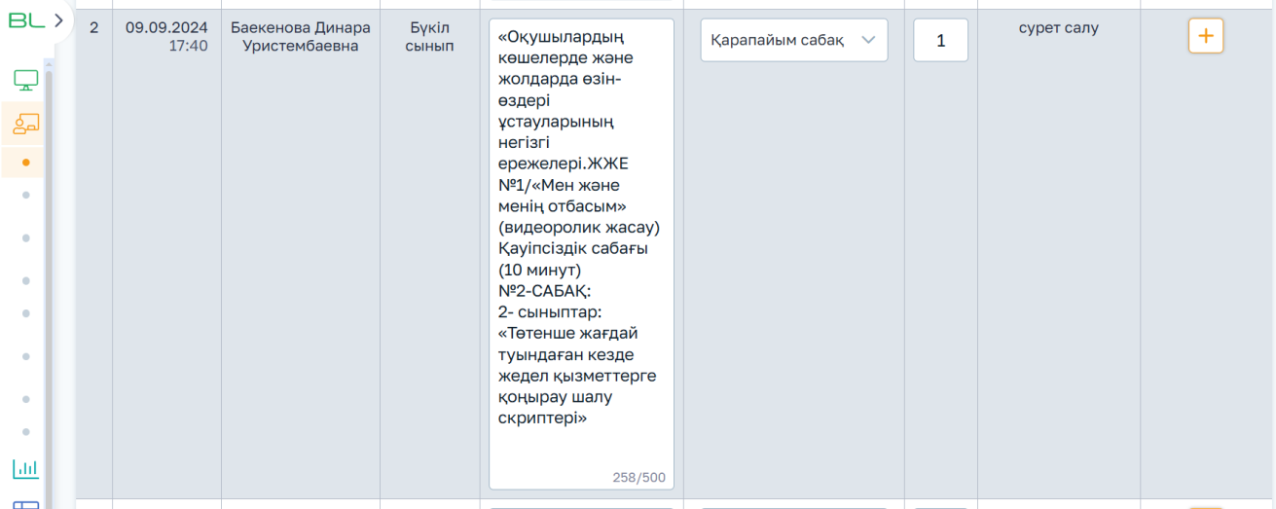

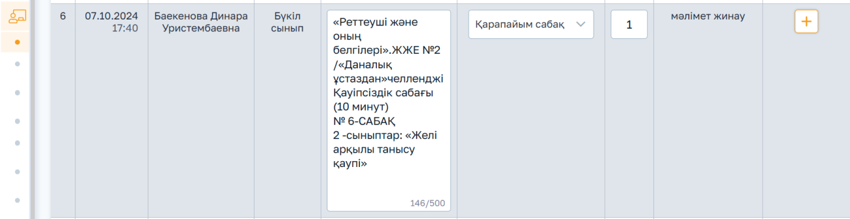
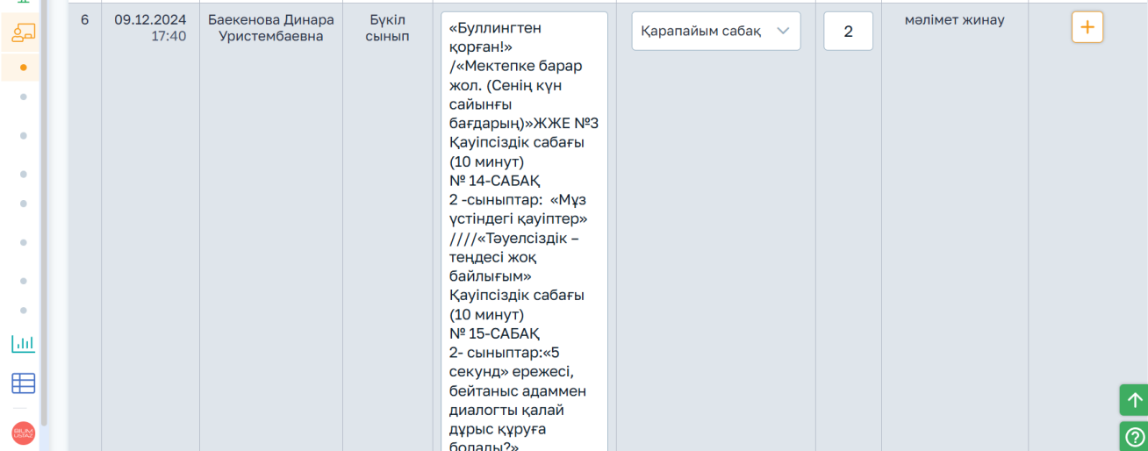
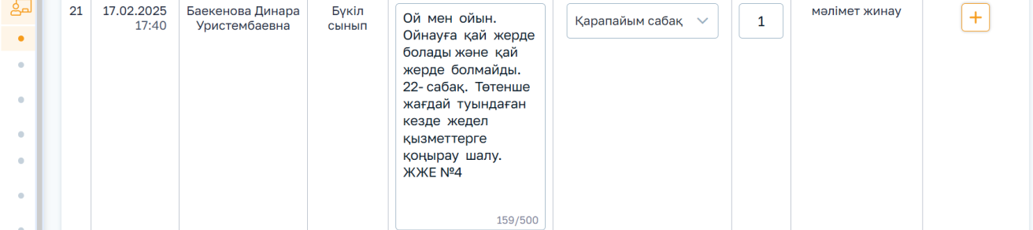
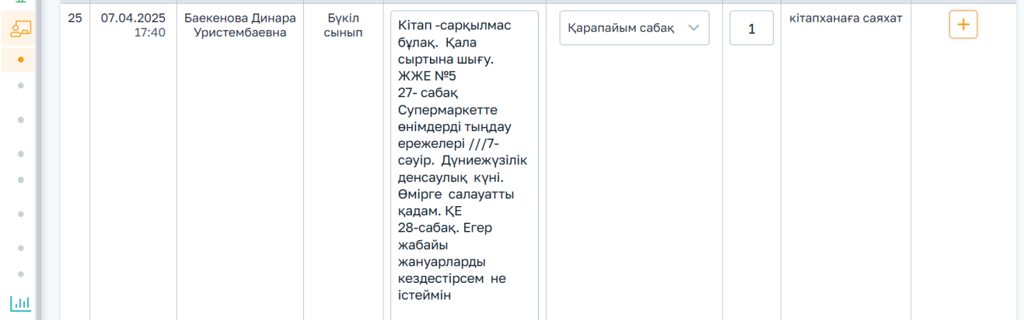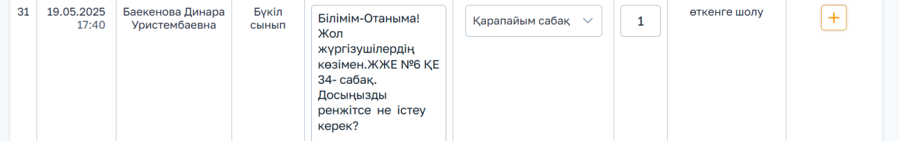

Бастауыш, негізгі орта және жалпы орта білім алушылардың оқу жүктемесінің ең жоғары көлеміне өлшемшарттар:
1) білім алушылардың апталық оқу жүктемесінің ең жоғары көлемінің сәйкестігі және сақталуы;
Зерделеу барысында:
2024-2025 оқу жылында апталық оқу жүктемесінің ең жоғары көлемі бастауыш білім беруде 1-сыныпта-19,5; 2-сыныпта – 24, 3 және 4-сыныптарда -26 сағатты құрады. Негізгі орта білім беруде 5-сыныпта-28,5сағаттан,6-сыныпта-28,5сағаттан, 7-сыныпта-31,5 сағаттан, 8-сыныпта–32,5 сағаттан, 9-сыныпта-34 сағаттан құрады. 10-11- сыныптарында (жаратылыстану-математикалық бағыты) 35 сағатты құрады. Білім алушылардың оқу жүктемесінің ең жоғары көлеміне қойылатын талаптар сақталған.

Бастауыш, негізгі орта және жалпы орта білім алушылардың оқу жүктемесінің ең жоғары көлеміне өлшемшарттар:
-білім алушылардың апталық оқу жүктемесінің ең жоғары көлемінің сәйкестігі және сақталуы.
Оқу жылы | 2022-2023 | 2023-2024 | 2024-2025
1-сынып | 19,5, | 19,5 | 19,5
2-сынып | 24 | 24 | 24
3-сынып | 26 | 26 | 26
4-сынып | 26 | 26 | 26
5-сынып | 28,5 | 28,5 | 28,5
6-сынып | 28,5 | 28,5 | 28,5
7-сынып | 31,5 | 31,5 | 31,5
8-сынып | 32,5 | 32,5 | 32,5
9-сынып | 34 | 34 | 34
10-сынып  (жаратылыстану-математика) | 35 | 35 | 35
11-сынып  (жаратылыстану-математика) | 35 | 35 | 35

білім алушылардың инвариантты және вариативті компонентін (арнайы білім беру ұйымы үшін түзету компоненті) құрайтын оқу жүктемесінің жалпы көлемінің, сондай-ақ ҮОЖ-мен белгіленген сыныптар бойынша апталық және жылдық оқу жүктемесінің сәйкестігі және сақталуы;
2024-2025 оқу жылы ҚР Оқу-ағарту министрінің 2022 жылғы 3 тамыздағы №348 бұйрығына (23.09.2022 жылғы №406 бұйрығымен енгізілген өзгерістерімен) сәйкес, инвариантты және вариативті компоненттерді қамтитын білім алушылардың оқу жүктемесінің жалпы көлемі сақталған, сондай-ақ сыныптар бойынша апталық және жылдық оқу жүктемесі оқу жұмыс жоспарларында сәйкестігі анықталды.
Электронды журналдарды тексеру барысында, оқу жұмыс жоспарында, сабақ кестесінде пәндер бойынша инвариантты және вариативті компоненттегі оқу сағаттарының жоғары көлемі сақталғандығы анықталды. Барлығы типтік үлгілік оқу жоспарларға сәйкес жасалған.
2024 -2025 оқу жылы Қазақстан Республикасы Оқу-ағарту министрінің 2022 жылғы 3 тамыздағы № 348 бұйрығымен (ҚР Оқу-ағарту министрінің 23.09.2022 №406) енгізілген өзгертулер «Мектепке дейінгі тәрбие мен оқытудың, бастауыш, негізгі орта, жалпы орта, техникалық және кәсіптік, орта білімнен кейінгі білім берудің мемлекеттік жалпыға міндетті стандарттары» негізінде инвариантты және вариативті компоненттерді қамтитын білім алушылардың оқу жүктемесінің жалпы көлемі сақталған, сондай-ақ сыныптар бойынша апталық және жылдық оқу жүктемесі оқу жұмыс жоспарларында сәйкестігі анықталды.
2024-2025 оқу жылы бойынша 1-класта – апталық 19,5 сағат, жылдық 643,5 сағат, 2-класта – апталық 24 сағат, жылдық 816 сағат, 3-сыныпта – апталық 26 сағат, жылдық 884 сағат, 4-сыныпта – апталық 26 сағат, жылдық 884 сағат берілген.
5-сыныпта – апталық 28,5 сағат, жылдық 969 сағат, 6-сыныпта – апталық 28,5 сағат, жылдық 969 сағат, 7-сыныпта – апталық 31,5 сағат, жылдық 1071 сағат, 8-сыныпта – апталық 32,5 сағат, жылдық 1105 сағат, 9-сыныпта – апталық 34 сағат, жылдық 1156 сағат оқу жүктемелері үлгілік оқу жоспарына сәйкес келеді.
10- сынып – апталық 35 сағат, жылдық - 1190 сағат,11- сынып – апталық 35 сағат, жылдық - 1190 сағатты құрайды.
Жалпы апталық жүктеменің ішіндегі вариативті компонент есебінен берілген сағаттар саны,
1 сыныпта - апталық 1 сағат, жылдық – 33 сағат, 2 сыныпта апталық 2 сағат, жылдық – 68 сағат, 3 -сыныпта апталық жүктеме 1 сағат, жылдық 34 сағат, 4 сыныпта – 1 апталық сағат, жылдық – 34 сағат берілген.
5- сыныпта – апталық 0,5 сағат, жылдық – 17 сағат, 6-сыныпта апталық – 0,5 сағат, жылдық – 17 сағат, 7- сыныпта апталық – 0,5 сағат, жылдық – 17 сағат, 8-сыныпта апталық -0,5 сағат, жылдық-17 сағат, 9-сыныпта апталық – 1 сағат, жылдық – 34 сағат, 10-сыныпта апталық – 3 сағат, жылдық – 102 сағат, 11-сыныпта апталық – 3 сағат, жылдық-102 сағатты құрайды
Вариативтік компонентті анықтауда білім беру ұйымы қызметінің ерекшеліктері мен бағыты балалардың қызығушылықтары, және т. б. ескерілген. Вариативті компонент бойынша оқу бағдарламалары жасалып бекітілген.
сыныптарды, оның ішінде инклюзивті білім беру шеңберінде ерекше білім берілуіне қажетті-лігі бар білім алушылардың ерекшеліктерін ескере отырып, топтарға бөлуге қойылатын талаптарды сақтау.
Сыныптарды топқа бөліп оқытудың талаптарының сақталу жағдайын электрондық «BilimClass» журналы арқылы тексерілді. Оқу жылында сыныпты екі топқа бөлу сыныптарда білім алушылар саны 20 және одан артық болғанда жүргізіледі. Сыныптарды топқа бөлу барысында ерекше білім берілуіне қажеттілігі бар білім алушылардың ерекшеліктері есепке алынғанмен сыныптағы бала саны 20-ға жетпегендіктен сыныптар топқа бөлінген жоқ.
- Оқу мерзіміне өлшемшарттар:

тиісті деңгейдегі жалпы білім беретін оқу бағдарламаларын игеру мерзімдеріне қойылатын талаптарды сақтау;
2024-2025 оқу жылында оқушыларды қабылдау, ауыстыру, шығару мектеп директорының бұйрығымен жүзеге асырылған. Педагогикалық кеңесте қаралған. Мектеп директорының бұйрығы- мен оқу жылының басында, яғни қыркүйек айында 1- класқа қабылдау, 10-класқа қабылдау бұй-рықтары шығарылып,жинақталған. Оқу жылының аяғында 9- класс, 11- класс түлектеріне аттестат беріліп, мектеп есебінен шығарылып отырған.
Мектепке бірінші сынып білім алушыларын қабылданған бұйрық 25 тамызынан кейін шығарылған, 10-сыныптарға қабылданған білім алушылардың ата-аналарының өтініштері негізінде 15-27 тамыз аралығында бұйрық шығарылып, негізгі орта білім туралы мемлекеттік үлгідегі құжатының негізінде мемлекеттік қызмет көрсету арқылы қабылданған.
Қазақстан Республикасы Оқу-ағарту министрінің 2022 жылғы 31 тамыздағы № 385 бұйрығымен бекітілген “Мектепке дейінгі, бастауыш, негізгі орта, жалпы орта, техникалық және кәсіптік, орта білімнен кейінгі білім беру, мамандандырылған, арнаулы білім, жетім балалар мен ата-анасының қамқорлығынсыз қалған балаларға арналған білім беру ұйымдарында, балаларға және ересектерге қосымша білім беру ұйымдарынының үлгілік қағидалары” негізінде оқушылар басқа білім ұйымдарынан қабылдау, ауысуына байланысты мектеп есебінен мектеп директорының бұйрығы негізінде шығарылып отырған. Білім беру ұйымынан шыққан барлық оқушының басқа білім беру ұйымына келуі туралы есептен шығару талондары жинақталған.
2024-2025 оқу жылының басында 150 оқушы. 1- сыныпқа 7 оқушы, 10- сыныпқа 12 оқушы қабылданды. 5 оқушы басқа мектепке ауысуына байланысты есептен шығарылды. Жыл соңында 145 оқушы.
Мектептен құқыққа қарсы әрекет жасағаны үшін шығарылған оқушы болмаған, оқушылар басқа білім ұйымдарына ауысуына, мектеп бітіруіне байланысты оқушы құрамынан мектеп директорының бұйрығы негізінде шығарылып отырған.
Педагогикалық кеңесте (оқу жылындағы хаттама №1, хаттама №5,6 шешімдері) қаралып, шешімі шығарылып отырған.
сыныптар бойынша оқу жылының ұзақтығына және күнтізбелік жылдағы демалыс уақытының ұзақтығына қойылатын талаптарды сақтау.
2024-2025 оқу жылының ұзақтығына және оқу жылындағы каникул уақытының ұзақтығын мектепте жүргізілген электронды «BilimClass» журналдарын тексеру арқылы зерделенді. Оқу жылдарында сыныптар бойынша білім беру жүзеге асырылып өткізілген пәндер сынып журналдарында көрсетілген.
2024-2025 оқу жылы бойынша электронды журналда мереке күндеріне сәйкес келген сабақтар басқа күндерге ауыстырылған және сабақтардың тақырыптары/оқу мақсаттары оқу бағдарламасының мазмұнына сәйкес кіріктіріліп өткізілген.
Қазақстан Республикасы Оқу-ағарту министрінің м.а. 2024 жылғы 10 шiлдедегi «Орта білім беру ұйымдарында 2024– 2025 оқу жылының басталу және аяқталу мерзімдерін, сондай-ақ білім алушыларды қорытынды аттестаттаудан өткізу мерзімдерін айқындау туралы» № 174 бұйрығы негізінде оқу жылы ішіндегі каникул кезеңдері төмендегідей белгіленген: 1-11 (12) – сыныптарда: күзгі каникул – 7 күн (2024 жылғы 28 қазан- 3 қараша аралығында), қысқы – 10 күн (2024 жылғы 30 желтоқсан мен 2025 жылғы 8 қаңтар аралығында), көктемгі – 11 күн (2025 жылғы 21-31 наурыз аралығында); 1-сыныптарда: қосымша каникул – 7 күн (2025 жылғы 10-16 ақпан аралығында).
2024-2025 оқу жылының барлық сыныптар бойынша ұзақ мерзімді жоспарда жоспарланған сағаттар электронды журналда салынған. Қыркүйек айы бойынша электронды журналда сабақтардың тақырыптары/оқу мақсаттары оқу бағдарламасының мазмұнына сәйкес өткізілген.
5.Оқу-материалдық активтер
Оқыту нәтижелеріне бағдарлана отырып, білім беру мазмұнына өлшемшарттар:
- Бастауыш, негізгі орта және жалпы орта білім беретін ұйымдардың білім беру қызметіне қойылатын біліктілік талаптарын және оларға сәйкестікті растайтын құжаттар тізбесін сақтау. Ғимараттуралымәлімет (ғимарат типі, салынған жыл, жобалық қуаты, күрделі және ағымдағы жөндеу жұмыстарға қажеттілік және т.б.).
Мектеп ғимараты 2009 жылы пайдалануға берілген. Екі қабатты, типтік үлгіде салынған. Жобалық қуаты – 270 орын. Мектеп 2021 жылы модернизациядан өткен.
Модернизация барысында парталар мен орындықтар жаңадан алынған, асхана мен кітапхана қабырғаларына суреттер салынған. Киім ілетін бөлмеге 10 дана киім ілгіш және сынып кабинеттеріне арналған 4 шкаф берілді.
Мектепте жалға алынған материалдық активтер жоқ. Барлық материалдық-техникалық база мектептің меншігінде.
Мектеп ғимараты 2009 жылы кірпіштен салынған,2 қабатты ғимаратта орналасқан.Барлық үй жайлардың жалпы алаңы-3538,2 шаршы метр, Барлық ғимараттың жұмыс алаңы- 15779 ш.м. құрайды.
Мектепте 1 кітапхана,120 орынға арналған асхана,10 оқу кабинеті,1 спорт- зал, 120 орындық акт залы,1шеберхана,1 тігін шеберханасы,1 информатика,1 физика кабинеті зертханасымен,1 химия кабинеті зертханасымен,1биология кабинеті жұмыс жасайды. 2023 жылы желтоқсан айында Пилоттық жоба бойынша жаңартылған цифрлық кабинет пен зертханалық жұмыстарды жүргізу үшін ғылыми кабинетпен жабдықталды. Мектеп 2 интерактивті тақта, 7 проектормен жабдықтал ған. «Жақия» қайырымдылық қоры 10 тігін машинасын алып берді.
Мектептің кіре берісінде мүмкүндігі шектеулі жанға арналған пандус орнатылған. Мектепке кіретін негізгі есігінде турникет орнатылған. Оқу зертханаларының, оқу пәндері кабинеттерінің және техникалық оқыту құралдарының болуы туралы мәліметтер мектептің оқу ғимаратында оқу процесіне қажетті жағдайлар жасалған.
Ағымдағы жөндеулер бойынша мәлімет: Оқу кабинеттері әктеліп,сырланады.Күрделі жөндеу жүргізілген жоқ. 2024 жылы қазан айында спортзалдың шамдары ауыстырылды.Сынып бөлмелеріндегі қол жуғыштар жаңартылды.Ыссы сумен қамту мақсатында Бойлер орнатылды. «Жақия» қайырымдылық қорының демеушілігімен жасалды.Информатика кабинетіне локальды жүйе тартылды.Мектепте мұғалімнің жұмыс аймағы (оқушылардың оқу үстелдерін орналастыру), оқу-көрнекі құралдарды орналастыруға арналған шкафтар, химия, биология, физика кабинеттерінде мұғалімдердің демонстрациялық орындары бар. Оқу орындары үй-жайдың мақсатына қарай су, электр энергиясы, кәріз жүйелерімен жабдықталған.
4. Техникалық төлқұжат бойынша үй - жайлар
Физика кабинеті -1 (64,9м²); Химия кабинеті -1 (66,0 м²); Биология кабинеті -1 (64,9 м²); Тарих кабинеті -1 (64,9 м²); АӘжТД кабинеті -1 (30,3 м²); Бастауыш кабинеті -2 (64,9 м² ); Ағылшын кабинеті –1 (62,4 м²); Информатика кабинеті-1 (62,4 м²); Технология кабинеті (ер балалар)–1 (68,8 м²); Технология кабинеті (қыз балалар)-1 (35,2 м²); мектеп алды даярлық кабинеті -1 (64,9 м²);
Интерактивті кабинет-2; Интерактивті панель тақта-1; интерактивті тақта-1,турник-1; бруся -2; кон с ручкой-1; козел -1; ядро 4 кг, 5 кг – 2; канат-1; тенис столы-1; т.б
Қосалқы кабинеттер мамандар кабинеті: директор-1 (18,0 м²); оқу ісі жөніндегі орынбасар-1 (18,0 м²); тәрбие ісі жөніндегі орынбасар; әлеуметтік педагог-1 (43 м²); медкабинет-1(8 м²); психология кабинеті-1 (18,0 м²); ата-ана қолдау орталығы-1 (22,7 м²); мұғалімдер бөлмесі -1 (31,3 м²); Акт зал-249,3 кв/м, Спорт зал-276,1 ш/м, Кітапхана-50,5 м², Асхана-136,1 м².
Мектепте оқу кабинеттерінің жабдықталу көрсеткіштері бойынша тұтас білім беру ұйымындағы педагогикалық ұжым жұмысының келешегі мен негізгі бағыттары анықталады. Кабинеттерде құрал жабдықтар, физика, биология, химия, информатика кабинеттерімен жабдықтаудың шкафтар, стендтер, принтер және т.б. зертханалық құралдар сабақ өткізу кезінде графопроектор, экрандармен жабдықталған. Сыныпта орнатылған компьютерлерді интернет желісімен жалғау және оқушылар дербес компьютерлермен (ноутбуктармен), мобильді құрылғылармен қамтамасыз етілген.
Білім беру қызметтерінің сапасын қамтамасыз ететін меншікті не шаруашылық жүргізу немесе жедел басқару немесе сенімгерлік басқару құқығына тиесілі материалдық активтердің болуы немесе қолданылу мерзімі кеміне 10 жыл материалдық активтерді жалға алу туралы мәліметтер (кабинеттер, лекциялық аудиориялар, практикамлық дәрістерге арналған үй-жайлар, зертханалар, нақты біліктіліктер, мамандықтар бойынша шеберханалар, акт және дене шынықтыру залдары, әлеуметтік-тұрмыстық және өзге мақсаттағы (өткізу пункттері, санитарлық тораптар (унитаз, жуынатын раковиналар) , білім беру ұйымының үй-жайларында және (немесе) іргелес аумақтарында бейне бақылаудың болуы, ерекше білім беру қажеттіліктері бар адамдар үшін жағдайлардың болуы, тұру үшін жағдайлардың болуы).
Мектеп оқу кабинеттері қажетті оқу-дидактикалық кешендермен жабдықталған. Компьютерлік технологиялар басқаруда және оқытуда қолданылады. 2 кабинет интерактивті тақтамен жабдықталған. Қыздар шеберханасына «Жақия» қайырымдылық қоры 10 дана тігін машина, 1 дана үтіктеуге арналған үстел, үтік, 10 дана ине,2 дана тігінге арналған қайшы,1 маникен алынып берілді.Жалпы соммасы 947 300 тенге. Шеберханалардың, зертханалардың жабдықтары нормативтік құжаттарға сәйкес қабылданды. Жиһаздың дизайны, оның өлшемдері, орналастыру ережелері санитарлық нормалар мен ережелерге, сондай-ақ ГОСТ 1106-93 сәйкес келеді.
Физика зертханасы-18 кв/м; Химия зертханасы-16,8 кв/м; АӘжТД кабинетінің қару жарақ қоятын қоймасы-35,8 м2 ;
-ғимаратта № ҚР ДСМ-76 бұйрыққа сәйкес санитариялық тораптардың (унитаздар, қол жуғыштар) болуы. Мектеп 2009 жылы жаңа ғимаратқа көшірілді. Ер балаларға арналған – унитаз-3, қол жуғыш -3,қол кептіргіш-1. Қыз балаларға арналған-унитаз-3, қол жуғыш-3, қол кептіргіш-1. Қызметкерлерге арналған - унитаз-1, қол жуғыш-1. Қол жуғыштар-20 (асханада-4, медбике кабинеті -1, технология ер балалар-1,қыз балалар-1,оқу бөлмелері-13) бар екендігі анықталды.
Білім алушыларға медициналық қызмет көрсету туралы мәліметтер
Медициналық кабинет бар. Медициналық кабинеттің аумағы кабинеті-18,6ш/м; білім алушыларға медициналық қызмет көрсетіледі. Білім беру ұйымында 1 медициналық қызметкер жұмыс жасайды. Медициналық қызметкер Есенова Тілекші Алмазқызы арнаулы орта білімді,ШЖҚ Кеңес Одағының Батыры м.Мәметова атындағы ақтөбе Жоғары медициналық колледжі, 2018 жылы (диплом ТКБ № 1185264) бітірген.Мейіргер ісі маман сертификатын алған. 05.06.2028 –ге дейін жарамды. Медбикенің жалпы еңбек өтілі 7 жыл,осы мектептегі еңбек өтілі- 3жыл .
Медициналық кабинет бар.Жарық көзі, табиғи, жылыту жүйесі қарастырылған, қол жуғыш орнатылған.Медициналық үстелмен, медициналық кушеткамен, зарарсыздандырылған материал салатын бикспен қамтылған.
Оқушылардың №063 үлгісі бойынша және №26 «Балалардың медициналық картасы тексеріліп, бірінші сынып оқушының БЦЖ вакцинасынан кейінгі белгісінің дамуы қойылған. Вирустық А гепатит ауруына қарсы егу жұмыстарының тексеру барысы вирустік А гепатитіне қарсы егілген. Медициналық қажетті құрал-жабдықтарға сұраныс берілген.

Ақтобе облыстық денсаулық сақтау басқармасының тарапынан медициналық кабинетке лицензия алынған. Лицензияның номері № 106224 DD. Берілген уақыты 07.11.2019ж.
. Мерзімі шектеусіз. Медициналық кабинет қажетті құрал-жабдықтармен толық жабдықталған. Медициналық кабинетте дәрілер салатын құрал- жабдықтарға арналған шкаф, 1 кушетка, 1 ширма, бикс-2, мед. таразы-1, т.б құралдар бар. Медициналық кабинетте қажетті алғашқы жәрдем көрсететін дәрі-дәрмектері бар. Кабинетте балаларды есепке алу (переписи) журналы, екпенің жылдық (сандық) журналы бар.

Медициналық қызмет көрсетудің болуы туралы, оның ішінде медициналық пунктің және медициналық лицензияның болуы туралы мәліметтер
Мұғалжар жалпы білім беретін орта мектебі

Білім беру процесі жүргізілетін құрылыстың нақты мекен жайы | Медициналық қызметке берілген лицензия туралы мәлімет (нөмірі) | Ескертпе
Ақтөбе облысы  Әйтеке би ауданы  Аралтөбе ауылы  Былшық би көшесі №28 | 106224 DD  07.11.2019ж

Жеке пайдалануға арналған жабдықталған шкафтардың болуы туралы мәліметтер;
Кластарға арналға шкаф модерн- 5 дана, магниттік тақта модерн-3 шт. Киім ілгіш модерн.- 4 дан, пуфик модерн. -10 дана, Мемлекеттік білім беру ұйымдары үшін № 32 және № 49 бұйрықтарға сәйкес Білім беру ұйымдарының үй-жайларында және (немесе) іргелес аумақтарында бейнебақылаудың болуы. Мектепте зерделеу кезінде бейнебақылаулар саны- 54, мектеп ішінде 35, мектеп сыртында -19;
Мектептегі жалпы шкафтар- 55,бастауыш сыныптарға арналған 4 есікті шкаф -24.Киім ілгіш -10
Ерекше білім беру қажеттіліктері бар адамдар үшін жағдайлардың болуы туралы мәліметтер; Ерекше білім беру қажеттіліктері бар адамдар үшін жағдайлар жасалған мектепте пандус,тактилді тақталармен, қоңырау шалу түймесімен жабдықталған.Турникет бар
Білім алушылар үшін тамақтану объектісінің болуы туралы мәліметтер.
Мектепте типтік 120 орынға арналған асхана бар. Асхана бірнеше бөлмеден тұрады. Қазақстан Республикасы Білім және ғылым министрінің 2018 жылғы 31 қазандағы № 598 бұйрығына ((ҚР Оқу-ағарту министрінің 07.12.2022 № 490 Қағида 108-1-тармақпен толықтырылды). «Мемлекеттік орта білім беру ұйымдарында, мектептен тыс қосымша білім беру ұйымдарында білім алушыларды тамақтандыруды ұйымдастыру, сондай-ақ мемлекеттік мектепке дейінгі ұйымдарда, жетім балалар мен ата-анасының қамқорлығынсыз қалған балаларға арналған білім беру ұйымдарында, техникалық және кәсіптік, орта білімнен кейінгі білім беру ұйымдарында тәрбиеленетін және білім алатын балаларды тамақтандыруды қамтамасыз етуге байланысты тауарларды сатып алу қағидаларын бекіту туралы» ҚР Үкіметінің 2008 жылғы 25 қаңтардағы №64 Қаулысы негізінде мемлекеттік атаулы әлеуметтік көмек алатын және жан басына шаққандағы табысы ең төменгі күнкөріс деңгейінің шамасынан төмен отбасылардан шыққан балаларға «Жалпыға міндетті білім беру» қорынан 23 оқушысы тамақпен қамтамасыз етілген. Бір балаға облыстық білім басқармасы бекіткен екі апталық ас мәзір бойынша бір балаға шаққанда 603 теңге көлемінде тамақтандырылады. Білім беру ұйымдарында білім алушыларға өзімен бірге әкелінген тамақты ішу үшін қажетті жағдайлар жасалған.
Мектепте 120 орындық асхана жұмыс жасайды. Асхана жеке кәсіпкер
Кеншинбаева Г.Р. (Ақтөбе облысы, Хромтау қаласы, Оспанов, 2. Тел:26-4-37)
жалғаберілген. Санитариялық-эпидемиологиялық қорытынды №D.01.X.KZ41VWF00054322 Күні:06.12.2021ж
Асхана соңғы үлгідегі бір электр пешпен, 2 тоңазытқыш, 1 мұздатқышпен және басқа да барлық құралдармен толық жабдықталған.
. Санитариялық қағидалар мен нормаларға сәйкес тамақтандыру объектісінің
болуы туралы мәліметтер «Ж.Сәрсенов атындағы жалпы білім беретін орта мектебі» КММ
(2024-2025 оқу жылы жағдай бойынша)

Білім беру процесі  жүргізілетін  құрылыстың нақты  мекенжайы | Тамақтандыру объектісініңатауы (асхана, буфет, дәмхана) | Тамақтандыру объектісінің санитариялық қағидалар мен нормаларға сәйкестігі туралы санитариялық-эпидемиологиялық қорытындының болуы (күні және нөмірі) | Ескертпе (тамақтандыру объектісін жалға берген жағдайда жалға алушылар туралы мәліметтерді көрсету)
Ақтөбе облысы  Әйтеке би ауданы  Аралтөбе ауылы  Былшық би көшесі №28 | Асхана | №D.01.X.KZ41VWF00054322 Күні:06.12.2021ж | Жалдау шарты 31.01.2019ж. ИП «Кеншинбаева Г.Р.»

6.Ақпараттық ресурстар және кітапханалық қор
Мектепте кітапхана бар. Кітапхананың жалпы ауданы – 105,5м , оның ішінде 18 орындық
оқырман залының ауданы – 55,1м Білім беру ұйымы білім беру қызметін лицензияға сәйкес жүзеге асыратыны және лицензияның жарамдылығы уақытының бүкіл кезеңі бойы білім беру қызметіне қойылатын біліктілік талаптарын сақтайтыны анықталды. Оқу және көркем әдебиеттің кітапханалық қорының туралы мәліметтер (осы біліктілік талаптарына 2-қосымшаға сәйкес нысан бойынша).
Мектепте штаттық кесте бойынша бір кітапханашы жұмыс жасайды.Кітапханашы Кребаева Б. білімі: арнаулы орта. Ақтөбе гуманитарлық колледжі 2018 ж., кітапхана ісі. Еңбек өтілі-29 жыл.
Кітап қоры туралы:
Жалпы кітап қоры-8989; Оның ішінде: Оқулық-3735; Көркем әдебиет-5234 Кітапханадағы оқырман саны – 180, кітапханаға келушілер саны- 1620, кітап беру саны – 3750.
Кітапхананың техникалық жабдықталуы:
Компьютер-1,Оның ішінде:Интернетке қосылған-0
Кітапханашылар семинарына қатысу, іс-тәжірибемен бөлісу:
Кітапхана қорындағы жыл сайын ескірген, программаға сәйкес келмейтін оқулықтар есептен шығарылған. Алынған оқулықтар арнайы құжат арқылы кірістіріліп, акт арқылы есептен шығарыл-ған. Әр тоқсан сайын оқулықтардың тазалығына тексеріс жұмыстары жүргізілген. Кітапхана қорын көркем шығармалармен толықтыру үшін оқушылар мен мұғалімдер арасында кітап акциясы ұйымдастырылған. Кітапханадағы әдеби кітаптар әр сала бойынша соның ішінде алфавиттік ретпен қойылған. Анықтама, сөздіктер, энциклопедиялар және де балалар әдебиеті бөлек орналасқан.Атаулы күндерге көрме ұйымдастырылған.
Интернет желісіне қосылған компьютерлердің (шағын жинақты мектептерді қоспағанда) компьютерлік сыныптарының болуы туралы мәліметтер.
Компьютер саны-74. Оқу процесіне жарамдысы- 63 компьютер.Оның ішінде моноблок-7, 4-жарамсыз,ноутбук-39, 4-жарамсыз.Интернетке қосылғаны-18 компьютер.Мектепте 1 информатика кабинеті бар.Физика,орыс тілі, бастауыш сынып кабинетінде проекторға арналған,химия кабинетінде интерактивті тақтаға арналған компьютер орналасқан.Биология кабинетінде интерактивті панель бар. Мектепте 1 интерактивті тақта бар..Интернет жылдамдығы- 50 МБ/с

7.Білім алушылардың білімін бағалау
Білім алушылардың дайындық деңгейіне өлшемшарттар:
-ЖП үлгілік оқу бағдарламаларына және бастауыш, негізгі орта және жалпы орта білім берудің мемлекеттік жалпыға міндетті стандарттарының талаптарына сәйкес тиісті білім берудің әрбір білім беру саласы (және оқу пәндері) бойынша білім алушылардың даярлық деңгейі (оқытудың күтілетін нәтижелері);
Зерделеу нәтижесі бойынша:
2024-2025 оқу жылында білім алушыларды қорытынды аттестаттау Қазақстан Республикасы Білім және ғылым министрінің 2008 жылғы 18 наурыздағы № 125 бұйрығымен бекітілген «Білім алушылардың үлгеріміне ағымдық бақылау, аралық және қорытынды аттестаттау өткізудің үлгілік қағидаларына» өзгерістер енгізу туралыҚазақстан Республикасы Білім және ғылым министрінің 2021 жылғы 28 сәуір №189, 2021 жылғы 31 мамыр №248 бұйрығы бекітілген қағидасының 3-тарауы Білім алушыларды қорытынды аттестаттаудан өткізу тәртібі бойынша.
2024-2025 оқу жылында 9- сыныпта 18 оқушы, 11-сыныпта 14 оқушы қорытынды аттестаттауға жіберілген. Жыл қорытындысы бойынша негізгі орта білім туралы үздік аттесттатқа 3 оқушы және жалпы орта білім туралы үздік аттестатқа 1 оқушы үміткер болған.
Барлық емтихандар мектеп директорының бұйрығымен бекітілген кесте бойынша өтілген. 9 –сыныптар 4 пәннен, 11 сыныптар 5 пәннен емтихан тапсырған.
Ақтөбе облысының білім басқармасы негізгі орта және жалпы орта білім беру бағдарламалары бойынша қорытынды аттестаттауды 2024-2025 оқу жылында ұйымдастыру және өткізу жөніндегі нұсқаулыққа сәйес электронды түрде бұғатталған емтихан материалдарын емтихан болатын күні берген. Оқушылар үлкен бөлмеде бір партаға бір оқушыдан отырғызылған. Барлық талаптар сақталған. Емтиханға жауапты пән мұғалімдері емтихан бағаларын хаттамаға түсіріп, қорытынды бағаларын шығарған. Электрондық журналға түсірілген.
Емтихан нәтижелеріне қарай пәндер бойынша төмендегідей сапа көрсеткіш көрсеткен.
2024-2025 оқу жылында Қазақстан Республикасы Білім және ғылым министрінің 2008 жылғы 18 наурыздағы №125 бұйрығымен бекітілген (ҚР Оқу-ағарту министрінің 13.04.2023 № 96) «Бастауыш, негізгі орта, жалпы орта білімнің білім беретін оқу бағдарламаларын іске асыратын білім беру ұйымдарындағы білім алушылардың үлгеріміне ағымдық бақылаудың, оларды аралық және қорытынды аттестаттау жүргізудің үлгі қағидалары»ның 3-тарауы Білім алушыларды қорытынды аттестаттаудан өткізу тәртібі бойынша жүргізілген.
2024-2025 оқу жылындағы мемлекеттік емтихан қорытындысы:

р/с | Класс | Күні | Пәні | Түрі | Оқу-шы саны | «5» | «4» | «3» | «2» | Сапа | Мұғалімі
1 | 9 | 29.05. 2025 | Алгебра және анализ бастамалары | жазбаша | 18 | 4 | 5 | 9 |  | 50% | Дидарұлы Ә
2 | 9 | 02.06. 2025 | Қазақ тілі | жазбаша | 18 | 3 | 8 | 7 |  | 61 % | БақытжановаА.
3 | 9 | 05.06. 2025 | Таңдау пәні биология | жазбаша | 18 | 3 | 4 | 11 |  | 39% | Сабыржанова Б
4 | 9 | 10.06. 2025 | Орыс тілі | жазбаша | 18 | 3 | 6 | 9 |  | 50% | Раева Ж.
5 | 11 | 30.05. 2025 | Қазақстан тарихы | жазбаша | 14 | 4 | 7 | 3 |  | 78,5 % | Аимова Г
6 | 11 | 04.06. 2025 | Алгебра және анализ бастамалары | жазбаша | 14 | 3 | 8 | 3 |  | 78,5 % | Нұртаева А
7 | 11 | 09.06 .2025 | Қазақ тілі | жазбаша | 14 | 6 | 5 | 3 |  | 78,5 % | Бақытжанова А
8 | 11 | 12.06 .2025 | Таңдау пәндері | жазбаша | 10био  2хим  2 д.тар | 0  1  1 | 5  1  1 | 5  -  - |  | 50  100  100 | Сабыржанова Б  АйтқазыЖ Аимова Г
9 | 11 | 16.06. 2025 | Орыс тілі | жазбаша | 14 | 4 | 7 | 3 |  | 78,5 % | Сызбулатова А

Қорытынды аттестаттаудың хаттамалары тігіліп, жинақталған.
білім алушылардың білімін бағалау өлшемшарттарына сәйкес білім алушылардың оқу жетістіктерін бағалауды жүзеге асыру және формативті және жиынтық бағалау талаптарын сақтау
Зерделеу барысында: «Орта, техникалық және кәсіптік, орта білімнен кейінгі білім беру ұйымдары үшін білім алушылардың үлгеріміне ағымдағы бақылауды, оларды аралық және қорытынды аттестаттауды өткізудің үлгілік қағидаларын бекіту туралы»Қазақстан Республикасы Білім және ғылым министрінің 2008 жылғы 18 наурыздағы N 125 бұйрығына өзгерістер мен толықтыру еңгізу туралы 2021 жылғы 28 сәуірдегі №189 бұйрығымен 2024-2025 оқу жылындағы сынып журналдарындағы бағалау Білім класс ақпараттық жүйесімен, ұсынылған материалдармен зерделенді. Оқу жылында ағымдық бағалау баға қою, жаңартылған білім беру мазмұны бойынша балл мен тоқсандық және жылдық бағаларды қою арқылы пән мұғалімдерімен бағаланған. 1-сынып бағаланбаған. Тоқсандық баға қалыптастырушы бағалау, бөлім және тоқсан бойынша жиынтық бағалау қорытындысының негізінде 50%-да 50% пайыздық арақатынаста қойылған. 2-11-сынып білім алушыларының пәндер бойынша жылдық бағалары тоқсандық бағалар жиынтығымен шығарылған, қорытынды баға жасалған. Білім алушылардың оқу жетістігін бағалау қалыптастырушы және жиынтық бағалау нысандарында жүзеге асырылған. Сонымен қатар, білім алушылардың тоқсандық және жылдық қорытынды бағалары шығарылғандығы анықталды. Оқыту барысында білім алушылар мен мұғалім арасындағы өзара және кері байланыс қамтамасыз етіліп қалыптастырушы бағалау жүргізілген.
Қалыптастырушы бағалау бойынша 2-11-сынып білім алушыларының оқу жетістіктерін бағалау бір балдан 10 балға дейінгі шекте жүргізілген. Білім алушылар орындаған жұмыстарда педагогтің комментарийлері жазылған. Білім алушылардың үлгеріміне ағымдық бақылауды тоқсан, бөлім (ортақ тақырып) аяқталғаннан кейін оқу материалдарының мазмұнын меңгеру деңгейін анықтау және қадағалау үшін жиынтық бағалау нысанында педагогтер атқарған. Жиынтық бағалау белгілі бір оқу кезеңін (тоқсан, оқу жылы), сондай-ақ оқу бағдарламасына сәйкес бөлімдерді (ортақ тақырыптарды) оқып аяқтағаннан кейін өткізіліп отырған. Мектеп бойынша әр тоқсан сайын мектеп директорымен бекітілген бөлім және тоқсандық жиынтық бағалау өткізу кестесі жасалған. Жиынтық бағалау кестесі пән бойынша күнтізбелік-тақырыптық жоспармен сәйкес келетіндігі анықталды.
Бөлім бойынша жиынтық бағалау 2-4 сыныптарда кемінде 7 және 15 балдан артық емес, 5-11- сыныптарда кемінде 7 және 20 балдан артық емес болған, аптасына 1 сағат оқу жүктемесі бар пәннен тоқсанына екі реттен артық емес, қорытынды баға жартыжылдыққа қойылған, өзге апталық жүктемесі бар пәннен тоқсанына үш реттен артық өткізілмеген. Бөлім бойынша жиынтық өткізілмейтін пәндерге «есептелінді» белгісі жазылған. Білім алушылардың оқу жетістіктерінің нәтижелері шығарылған. Жиынтық бағалау қорытындысы бойынша аттестаттаудан өтпеген білім алушы тіркелмеген. Білім алушылардың оқу жетістіктерін бағалау өлшемшарттарға сәйкес жүргізілген. Оқу пәндері бойынша қалыптастырушы және жиынтық бағалау талаптары сақталған.
Ерекше білім беру қажеттіліктері бар білім алушыларды бастауыш, негізгі орта және жалпы орта білім берудің мемлекеттік жалпыға міндетті стандарттарының талаптарына сәйкес оқыту кезінде инклюзивті білім беру талаптарын орындау (дамудың бұзылуын және әлеуметтік бейімделуді түзету).
Ерекше білім беру қажеттілігі бар білім алушылардың тізімі мен құжаттары 2024-2025 оқу жылына жинақталған. Мектебімізде әрбір баланың өзіндік ерекшелігіне қарай қолайлы жағдай қалып-тастырылған. Жұмыс оқу жоспары жасалып, сабақ кестесі әзірленіп, оқу жоспары мен оқу бағдарламалары дайындалған. Оқу жетістіктері бағаланып сынып журналдарына түсірілген. Ерекше білім беруді қажет ететін білім алушылар педагогпен бірге өз қызметтерінің кері байланысын жүзеге асырып отырған. Мұғалімнің күнделікті қысқа мерзімді жоспарында ПМПК қорытындысы негізінде ерекше білім беруді қажет ететін оқушыларға арналған жеңілдетілген жеке тапсырмалар дайындалған. Ерекше білім беруді қажет ететін баланың оқу процесін іске асыруда қарым-қатынас орнатылған. Оқу процесін тұлғаның жеке ерекшеліктерін есепке алу негізінде ұйымдастырып, барлық білім алушылардың білім беру мазмұнын меңгеруін қамтамасыз етілген. 2024-2025 оқу жылында 2 білім алушы мемлекеттік жалпыға міндетті стандарттарының талап-тарына сәйкес оқытылған.
Білім алушылардың жеке мүмкіндіктері мен ерекше білім берілуіне қажеттіліктерін ескере отырып, барлық білім алушыларға сапалы білім алуына, әлеуметтік бейімделуге және өз қабілеттерін іске асыруға мүмкіндік берілген. Танымдық қажеттіліктері мен жеке ерекшеліктері есепке алынған. Білім алушының оқу процесінде көрінетін жетістіктері мен қиындықтарына сүйене отырып, түзету шаралары жүргізіліп отырған.
Ерекше білім беруді қажет ететін білім алушыларды психологиялық – педагогикалық қолдап отыруға, білім алушының ерекше білім беру қажеттіліктерін анықтауды және бағалауды, ерекше білім беру қажеттіліктері бар педагогтер мен білім алушының отбасына консультативтік-әдістемелік көмек көрсетуді, ерекше білім беру қажеттіліктері бар балаларды табысты оқыту, дамыту және әлеуметтендіру үшін әлеуметтік-психологиялық және педагогикалық жағдайлар жасау қамтылған.
Білім алушының білім алуы, даму бұзушылықтарының түзетілуі және әлеуметтік бейімделуі үшін қажетті жағдайлар жасалып, мектеп психологтарымен ,әлеуметтік педагогымен жұмыстар жүргізілген. Ерекше білім беру қажеттілігі бар білім алушылармен және олардың ата – аналарымен педагогикалық – психологиялық және әлеуметтік сүйемелдеу жұмыстары жүйелі жүргізіліп, әлеуметтік педагог, психолог, сынып жетекші тарапынан қолдау жұмыстары ұйымдастырылған. Білім алушылар іс – шараларға қатыстырылған. Білім алушылардың білім алуына қолайлы жағдайлар жасалған. Мектепте өзін еркін сезінуге, өзін-өзі басқара білуге, өзі өмір сүретін ортаны толық бағдарлай білуге үйрету, қызығушылығын арттыру жұмыстар тұрақты түрде ұйымдастырылған. Мұғалімдердің сабақ жоспарлары баланың психофизикалық мүмкіндіктерін, даму ерекшелігін ескере отырып құрылып, жеңілдетілген тапсырмалар берілген. Сабақ үстінде оқушымен жеке жұмыстар жасалған.
Білім алушылармен байқауларға қатыстыру шаралары ұйымдастырылған. Ерекше білім беру қажеттілігі бар 7-сынып оқушысы Қуандықова А сурет байқауына қатысып ,марапатталды.5-сынып оқушысы Нұртай Қ мектепішілік мәнерлеп оқу сайысына қатысып, марапатталды.Ерекше білім беруді қажет ететін білім алушыларға психологиялық жайлы орта қамтамасыз етілген.
2024-2025 оқу жылында негізгі орта білім беру және жалпы білім беретін сыныптарында ерекше білім беруді қажет ететін білім алушылармен мектеп психологының педагогикалық – психологиялық сүйемелдеу жұмыстары ұйымдастырылған. Психологиялық - педагогикалық қолдау бойынша жұмыс жоспары құрылып, диагностикалық, түзету дамыту жұмыстары бойынша жүйелі жұмыстар жүргізілген. Білім алушылардың танымдық үрдісінің дамуын сүйемелдеу, таным үрдісінің деңгейін бақылап отыру, диагностикалық жұмыстардың қорытындысы бойынша қолдау мамандарына ұсыныстар беру, ұсыныстың орындалуы туралы жұмыстар жүйелі ретке қойылған. Диагностикалық жұмыстар жеке және топтық деңгейде ұйымдастырылып,есте сақтау процесінің түрлері, ойлау, қабылдау, зейін процесінің қасиеттерінің деңгейі зерттеліп, түзету дамыту жұмыстары жүргізілген.Білім алушылардың ақыл ой дамуының деңгейі, қарым - қатынас аймағы, топтағы орны анықталып, жүргізілген жұмыстар бойынша ұсыныстар берілген. Түзету- дамыту жұмысы бойынша топтық деңгейде білім алушылардың коммуникативтілік белсенділік деңгейін бақылау және дамытуға ықпал ету мақсатында түзету сабақтары ұйымдастырылған. Жүргізілген түзету- дамыту сабақтарының қорытындысы бойынша білім алушының қатысым белсенділігі, ортада өзін - өзі ұстауы және еркін сезіне білу қасиеттері жақсы деңгейде бағаланған.
Орта және жоғары сынып білім алушыларының танымдық процестерін зерделеу мақсатында диагностика алынған, танымдық процестерінің дамуын комплексті зерттеу, деңгейлерін анықтау үшін әдістемелер жүргізілген. Жүргізілген диагностикалық жұмыстардың қорытындысы бойынша білім алушының эмоционалдық даму деңгейі қалыпты деп бағаланған. Түзету- дамыту және алдын алу жұмыстары бойынша дәріс – тренингтер жоспарлы ұйымдастырылған. Зерттеу жұмыстарының қорытындысы бойынша білім алушылардың психикалық және дене даму ерекшеліктері, мінез құлықтық және эмоционалдық мәселелері кідірісте деп бағаланған.
Жоспар негізінде ерекше білім беруді қажет ететін білім алушылардың топтық қарым-қатынас деңгейі анықталған. Диагностикалық жұмыстардың қорытындысы бойынша білім алушылар сыныпқа қабылданған. Білім алушылардың көңіл-күйін анықтау мақсатында арттерапиялық жаттығулар өткізілген. Сөйлеу процесін дамытуда кинезиологиялық тапсырмалар арқылы екі қолмен сурет салу,саусақ жаттығулары, дамытушы ойындар жүргізілген. Ерекше білім беруді қажет ететін білім алушылар сыныпта сабақтан тыс іс-шараларға жиі қатыстырылған, музыка терапиясы, құм терапиясы«Мейрімді болса жүрек-орындалар тілек» тренинг, «10 сөзді жаттау», «10 сан», «10 фигура», «Ертегі айтып берші» әдістемелері, «Көктем шуағы» арттерапия, Мозайка, Лего, пазлдармен жұмыстар жүргізілген. Түзету -дамыту бойынша екі қолмен сурет салу әдісі, «Танграм» әдісі, «Симметриялық суреттер», «Өрнекті жалғастыру», «Кілемшені толықтыру», «Түстерді сәйкестендіру» әдістері ұйымдастырылған.
Кемшіліктер мен ескертулер, оларды шешу жолдары
1.Іс тәжірибе алмасу, озық тәжіибелерді енгізу, ғылыми тұрғыда дамыту бағыты бойынша сынып жетекшілерінің жұмысы өзара тәрбие сағаттарына енумен шектелген.
2.Білім алушыларды шығармашылық, зияткерлік олимпиадалар мен конкурстарға қатысу нәтижелерін жетілдіру.

Қорытындылар мен ұсыныстар
1. Пән мұғалімдерінің білім алушыларды түрлі білім саласындағы жарыстар мен конкурстарға қатыстыруда ҚР Білім және ғылым министрінің 2011 жылғы «7» желтоқсандағы №514 бұйрығымен бекітілген байқау тізімдерін басшылыққа алынған.
2. Пән мұғалімдерінің кейбір пәндерден оқушылар жетістігін зерделей отырып, үлгерімі төмен оқушылармен қосымша жұмыстарды жүйелі жүргізілген;
3. Мектептің материалдық-техникалық базасы мемлекеттік білім беру стандартын толық көлемде орындауға, оқу үрдісі мен сыныптан тыс іс-шараларды қажетті әдістемелік деңгейде жүргізуге толық мүмкіндік жасайды. Пән кабинеттері толық жабдықталып, қажетті құралдармен қамтамасыз етілген.
4.ҚР тәрбиеге қатысты нормативтік талаптары орындалған. Тәрбиенің кешенді бағдарламасы бойынша барлық бағыттарда жүйелі жұмыс жүргізілді.
Мектептің оқу-әдістемелік жұмысының құрылымы жасалып, негізгі бағыттар бойынша жұмыстар айқындалған, оқу-әдістемелік жұмыстардың бағыттары бойынша жұмыстар жүйеленген, барлық бағыттарының құжаттары тіркеліп жинақталған. Мектептің әдістемелік қызметінің жүйесі, бағыттары бойынша нормативтік талаптар орындалған.
5. Ерекше білім беру қажеттілігі бар білім алушылардың ПМПК қорытындысы бойынша денсаулық жағдайына байланысты оқытылатын балаларға жеңілдетілген оқу бағдарламалары әзірленіп жинақталған;
6.«Ақтөбе облысының білім басқармасының Әйтеке би ауданының білім бөлімі» ММ «Ж.Сәрсенов атындағы жалпы орта білім беретін мектебі» коммуналдық мемлекеттік мекемесінің білім беру қызметі мемлекеттік жалпыға міндетті білім беру стандарттарының талаптарына сәйкес келеді. Сабақ кестесіндегі апталық оқу жүктемесі сақталған.

